

Entrega Final

TFM – COVID-19

INESDI

**Programa:** Máster en Business Intelligence &

Data Management (Online)



**Autores:** Grupo 6 COVID - Grupo I (Proyecto Inesdi)                                     **Tutor:** Pier Paolo Rossi

* Amaia Miranda Ulloa
* Fabián Ascheri Aguerre
* José Chavarría Montero
* Juan Carlos Valcuende Aláez
* Patricia Peña Torres

31 de octubre de 2023

# B. Resumen ejecutivo

# C. Índice

Tabla de Contenidos

B. Resumen ejecutivo. 2

C. Índice. 3

D. Introducción. 4

E. Núcleo del documento 5

F. Conclusiones 6

G. Bibliografía 7

H. Anexos. 8

# D. Introducción

# E. Núcleo del documento

## ENTREGABLE 1



Primera entrega TFM – COVID-19

INESDI

**Programa:** Máster en Business Intelligence & Data Management (Online)



**Autores:** Grupo 6 COVID - Grupo I (Proyecto Inesdi) **Tutor:** Pier Paolo Rossi

* Amaia Miranda Ulloa
* Fabián Ascheri Aguerre
* José Chavarría Montero
* Juan Carlos Valcuende Aláez
* Patricia Peña Torres

05 de abril de 2023

# INTRODUCCIÓN

El presente documento corresponde a la primera entrega de nuestro proyecto final de máster relativo al Covid-19

Está estructurado en esta breve introducción seguida de la definición del proyecto del proyecto y análisis de viabilidad del mismo, aquí estará por una parte el análisis interno en el que hablamos de los conocimientos y/o familiaridad de los integrantes con la temática así como un repaso de la petición del cliente, aquí podrán encontrarse técnicas como el mapa de empatía, post-motorola, team alignment map y los respectivos insights; así mismo cerramos este apartado con el análisis externo en el cual hacemos una breve contextualización de la problemática del COVID-19. Por último, en esta sección habrá la definición detallada del proyecto que también contendrá los objetivos tanto generales como específicos del proyecto a desarrollar.

Seguidamente tenemos lo relativo al perfilado y limpieza de las bases de datos preseleccionadas, así como la estructura de las bases de datos.

A continuación, nos encontramos con la planificación en la cual entraremos en temas como son los recursos económicos, materiales, humanos, tiempos estimados, cronograma y alcance esperado del proyecto.

Para finalizar tenemos un apartado de conclusiones en el que reflexionamos sobre el trabajo desarrollado por el equipo en este entregable, seguido de las referencias bibliográficas en formato APA y los anexos donde hacemos una breve aproximación a todas las bases de datos facilitadas por INESDI.

Para la gestión y trabajo interno nos estamos basando en metodologías AGILE y de equipos de alto rendimiento con relaciones horizontales entre los miembros del equipo.

Sin nada más que decir damos inicio al informe del primer entregable.

# ÍNDICE

1. Introducción...................

1. Definición del proyecto y análisis de viabilidad............
   1. Descripción detallada de la empresa.........
      1. Análisis interno.........
         1. Mapa de empatía.........

2.1.1.1.2, Insights............

* + - 1. Propuesta de valor.............

2.1.1.2. Insights.............

2.1.1.3. Post-motorola............

2.1.1.3.1. Insights.......

2.1.1.4. Team alignment map..........

2.1.1.4.1. Insights.............

* + 1. Análisis externo........
    2. Explicación detallada del proyecto..........

2.1.1. Definición del problema

2.3.1. Definición de objetivos

1. Bases de datos preseleccionadas
   1. Limpieza de las bases de datos
   2. Estructura de las bases de datos
2. Planificación
   1. Estimación de los recursos económicos
   2. Estimación de los recursos materiales.
   3. Estimación de los recursos humanos.
   4. Estimación de los recursos tiempo.
   5. Cronograma del proyecto.
   6. Definición del alcance del proyecto.
3. Conclusiones
4. Bibliografía
5. Anexos
   1. Análisis preliminar

# DEFINICIÓN DEL PROYECTO Y ANÁLISIS DE LA VIABILIDAD.

Se nos hizo la petición de desarrollar un proyecto final de máster utilizando los diferentes datasets y fuentes de datos proporcionadas sobre el COVID ser capaz de realizar un cuadro de mando que nos permita encontrar insights en los datos relacionados con el COVID.

Se nos dan también tres objetivos a cumplir:

* 1. Integrar las diferentes fuentes en un repositorio (base de datos), realizar perfilado de los datos, reglas de calidad y realizar el modelo de datos. Análisis exploratorio de todos los datos de COVID escogidos de manera que se puedan encontrar insights en los datos
  2. Analizar y comparar los datos de diferentes zonas y épocas del año para encontrar diferencias y explicar a qué se deben estas diferencias.
  3. Opcional: construir un modelo predictivo para predecir la siguiente ola de COVID o en su defecto explicar qué variables son las más representativas para explicar la mortalidad o la inafectabilidad.

# DESCRIPCIÓN DETALLADA DE LA EMPRESA.

Este proyecto fue propuesto por INESDI por lo cual no tiene vinculación con ninguna empresa. Acotamos que nuestro target serán profesionales del mundo de la salud.

# ANÁLISIS INTERNO

Dentro del equipo hay varios miembros que ya tienen experiencia previa en ámbitos de la salud con Covid-19.

Un miembro del equipo es profesional de salud en activo por tanto conoce de primera mano las necesidades que tiene su colectivo al respecto de recibir información sobre el Covid-19 y tiene un punto de vista desde dentro de nuestro potencial cliente

Otro tiene experiencia en el ámbito administrativo hospitalario concretamente en el área de sistemas de información así que creemos que puede aportar una visión muy clara sobre cómo hemos de presentar esta información para que sea accesible e inteligible.

Una miembro del equipo tiene conocimiento de enfermedades respiratorias debido a su experiencia laboral en salud digital enfocada en el diagnóstico y monitorización de patologías respiratorias crónicas y agudas, acostumbra a trabajar de forma frecuente con información y estadísticas de patologías respiratorias incluyendo el Covid-19.

# MAPA DE EMPATÍA

Un mapa de empatía es una herramienta utilizada en el contexto empresarial para comprender mejor las necesidades y motivaciones de los clientes. Consiste en un diagrama que muestra los

pensamientos, sentimientos, comportamientos y necesidades de los clientes en relación con un producto o servicio en particular. Al mapear estos elementos, las empresas pueden crear una imagen más clara y detallada de su cliente ideal, lo que les permite desarrollar productos y servicios que satisfagan mejor sus necesidades y deseos.

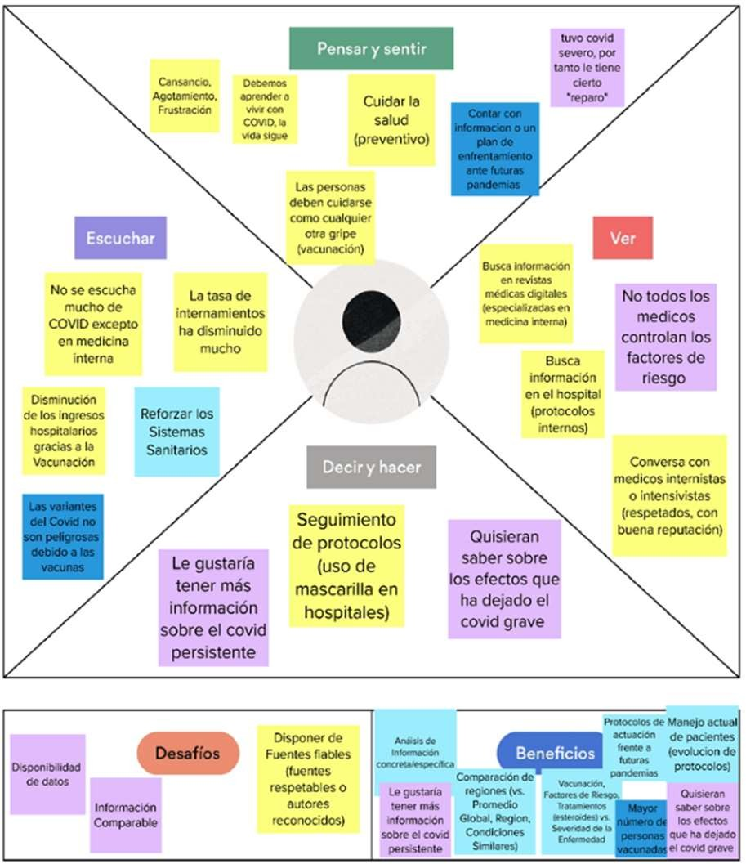

# 2.1.1.1.2. INSIGHTS

Respecto a la conformación del equipo de trabajo

* Retos
  + Los distintos husos horarios hacen difícil que todos los integrantes estemos disponibles al mismo tiempo

o El uso de tecnología es imprescindible para el éxito colectivo, lo que requiere que todos aprendamos a utilizar nuevas herramientas, y rápido

* + No logramos conectar con una de nuestras integrantes (Maureen Fleming) - seguimos en ello
* Acciones
  + Generación de confianza: el primer día cada integrante realizó una introducción de sí mismo, mediante la cual compartió información personal para conectar con el resto
  + Coordinación:
    - Se utilizó Doodle para identificar los mejores espacios de tiempo para conectar como equipo (se han realizado dos sesiones de grupo)
    - Se creó un grupo de WhatsApp para mantenernos en comunicación constante
  + Herramientas: se definieron las principales herramientas a utilizar
    - Comunicación: MS Teams y WhatsApp
    - Conocimiento: MS Teams (One Drive)
    - Interactivas: Mural
    - Tiempo: Doodle
    - Planificación de Tareas: MS Teams
  + Entregables de la Semana
    - Se definió un potencial usuario, esto para saber más o menos a quién entrevistar (en grupo)
    - Se realizaron las entrevistas (de manera individual)
    - Se consolidó toda la información mediante el mapa de empatía (en grupo)
    - Se asignaron el resto de las tareas para preparar el entregable final: portada, mapa de empatía y perspectivas

Respecto al usuario

* El usuario potencial del producto final del proyecto es el profesional del área de salud (médico, farmacéutico, enfermero, entre otros)
* El usuario asigna un alto valor a la calidad de la información (fuentes fidedignas, respetables, confiables), por lo que los datos deben provenir de entidades serias, especializadas, con reputación dentro del sector salud
  + También se puede considerar contar con sponsors del producto (por ejemplo, colegios de profesionales de salud, ministerios de salud, etc.)
* El usuario busca información actualizada (la ciencia avanza a un ritmo que hace que los tratamientos o protocolos queden obsoletos)
* El usuario busca correlacionar distintas variables a resultados observados:
  + Características de Paciente vs. Severidad
  + Factores de Riesgo vs. Severidad
  + Tratamientos vs. Severidad
  + % Vacunación vs. Mortalidad
* El usuario muestra un interés especial por los efectos a largo plazo del COVID

# PROPUESTA DE VALOR

A continuación, se presenta el canvas de la propuesta de valor realizado por el equipo de trabajo. El mismo se encuentra disponible en el siguiente mural en caso de que se requiera una revisión detallada del mismo (la calidad de la imagen no es la mejor).

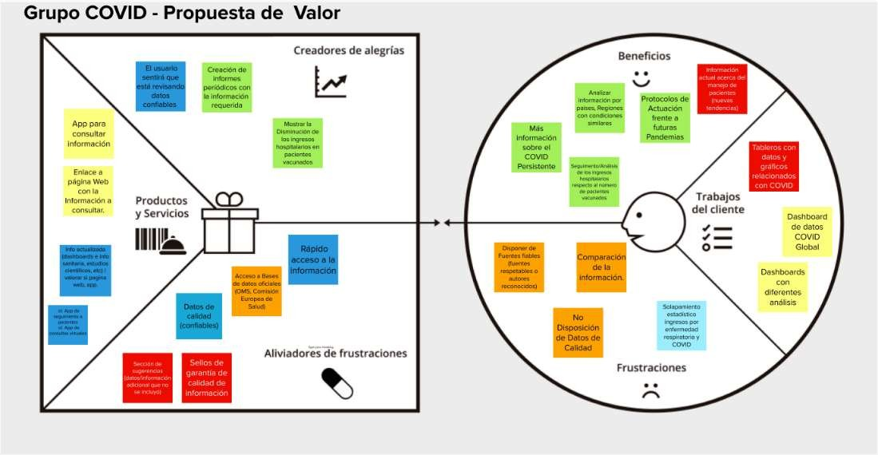

# INSIGHTS

Se realizó la propuesta de valor mediante la utilización del canvas, alineando los resultados del mapa de empatía realizado la semana pasada.

El contexto, alineamiento y valor que brinda conocer los beneficios y las frustraciones de los potenciales usuarios antes de trabajar en una propuesta de valor es algo que nos impresionó. Especialmente al identificar los creadores de alegrías y los aliviadores de frustraciones como parte de la propuesta.

A partir del entendimiento de lo que nuestro potencial cliente hace (trabajos del cliente), los beneficios que espera y las frustraciones que tiene, se propone un conjunto de dashboards que brinde información precisa (confiable), relevante, actual y de fácil y rápido acceso.

* Confiable
  + Fuentes fidedignas y respetables, que gocen de buena reputación
  + Quizá “sponsors” respetables que promuevan la solución
* Relevante
  + Alineado con los intereses de nuestros usuarios
  + Estadísticas de relación entre factores vs. efectos (por ejemplo, severidad de la enfermedad vs. % vacunación en el país)
  + Benchmark (por ejemplo, resultados país vs. promedio global, regional o países con condiciones similares
* Actual
  + Fuentes e información actual (por ejemplo, nuevas tendencias globales o datos relacionados a nuevos tratamientos)
* Fácil y Rápido Acceso
  + Toda la información consolidada en formatos que faciliten el análisis, la comparación y la toma de decisiones por parte de los usuarios

# POST-MOTOROLA

De la misma manera, se presenta el ejercicio post-motorola realizado por el equipo de trabajo. Al igual que el ejercicio anterior, el mismo se encuentra disponible en el siguiente mural en caso de que se requiera una revisión detallada del mismo.

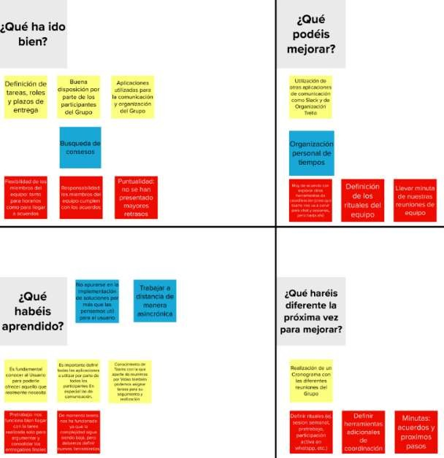

# INSIGHTS

Se concluye que el equipo ha logrado coordinar de manera exitosa todas las tareas y esfuerzos que se debían ejecutar a la fecha, debido principalmente a la apertura, al compromiso y a la buena voluntad de todos por colaborar.

El equipo debe trabajar en una mejor definición de “rutinas” y herramientas de colaboración (hasta el momento se ha utilizado MS Teams). Esto debido a que, con el paso del tiempo, la complejidad de las tareas incrementará, por lo que será vital contar con una excelente coordinación y visibilidad de acuerdos, tareas y compromisos.

Se agendó una sesión semanal, todos los Lunes a las 19h España para tratar todos los temas relacionados a entregables y avance del TFM

Se ha trabajado muy bien mediante un esquema de pre-trabajo, en el que los miembros del equipo realizan los ejercicios de manera individual previo a la sesión de equipo, en la cual finalmente debatimos, tomamos decisiones y consolidamos.

Se definirán las nuevas herramientas a utilizar para mejorar la coordinación de las tareas (por ejemplo, Trello, Slack, entre otras)

Se llevará una minuta de nuestras sesiones en un formato sencillo y práctico (acuerdos, próximos pasos y responsables)

El equipo ha aprendido que no debe apresurarse a ejecutar tareas sin pensar de manera estratégica primero, asegurándose de que todos los miembros entienden el resultado esperado y existe un alineamiento.

* + - 1. **TEAM ALIGNMENT MAP**

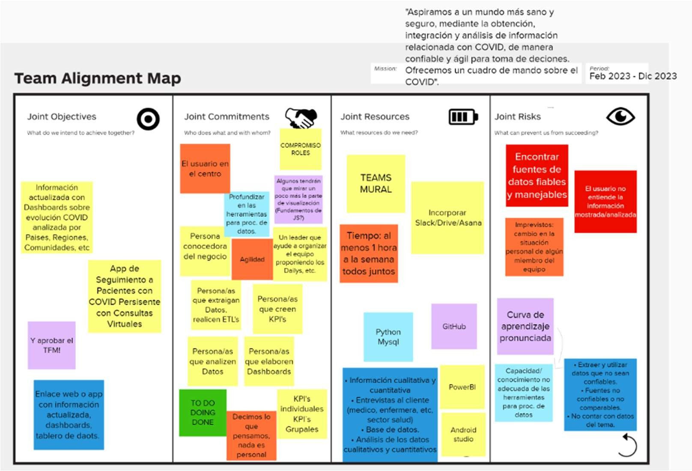

El mismo puede seleccionando el siguiente enlace.

# INSIGHTS

Misión

"Aspiramos a un mundo más sano y seguro, mediante la obtención, integración y análisis de información relacionada con COVID, de manera confiable y ágil para toma de decisiones. Ofrecemos un cuadro de mando sobre el COVID".

Línea de Tiempo

* Febrero 2023 - Diciembre 2023

Objetivos

* Aprobar el Trabajo Final del Máster
* Crear un cuadro de mando con información relevante, confiable y actual relacionada con COVID

Compromisos

* + Agilidad: utilización de la metodología SCRUM
  + Mantendremos al usuario en el centro (comprobación luego de cada sprint)
  + Reuniones semanales, al menos una hora para conectar, siendo conscientes de que debemos ser flexibles (en algunas ocasiones no todos los miembros del equipo podrán participar)
  + Comunicación: nuestro equipo contará con un ambiente seguro, en donde cada integrante podrá decir lo que piensa y como se siente, siempre dentro de un marco de respeto
  + Hemos conversado sobre la figura del tutor y hemos hecho el primer contacto con el mismo (también por LinkedIn)

Recursos

Riesgos

• Herramientas del equipo:

* Comunicación: Teams (quizá lo reemplazaremos por Slack),

Whatsapp

* Repositorio: Teams (lo reemplazaremos por OneDrive)
* Coordinación de Tareas: adoptaremos un gestor de tareas más visual, esto debido a que la versión gratuita de Teams cuenta con una herramienta muy básica (lo reemplazaremos por Asana o Trello)
* Colaboración: Mural

• Herramientas para el desarrollo del proyecto:

* Python
* MySQL
* PowerBI

• Tiempo de cada integrante del grupo

• Curva de aprendizaje respecto a herramientas tecnológicas para el desarrollo del proyecto

• Alcance del proyecto: hay una gran cantidad de datos alrededor de esta enfermedad, por lo que debemos definir muy bien el alcance del proyecto (acotarlo)

• Calidad y confiabilidad de la información (fuentes respetables, información comparable)

• Imprevistos relacionados con la situación personal de cada integrante del equipo (nuevo trabajo, muerte de algún familiar, vacaciones, etc.)

# ANÁLISIS EXTERNO

Sólo en España, las patologías respiratorias han producido 260.000 ingresos hospitalarios en un año hasta 2018, los datos de 2020 indican que se ingresaron 528.554 mil personas por enfermedad respiratoria y 137.623 específicamente por Covid-19, esto sugiere que se han infraregistrado los ingresos por covid-19. En el caso de Cataluña hablaríamos de 104.198 ingresos por enfermedades respiratorias en general y 31.114 por Covid-19 (INE, 2023).

La pandemia de COVID-19 es una enfermedad infecciosa causada por el virus SARS-CoV-2. Se cree que el virus se originó en Wuhan, China, a fines de 2019 y se propagó rápidamente por todo el mundo, llegando a ser declarada una pandemia por la Organización Mundial de la Salud en marzo de 2020 (OMS, 2023). Según la OMS la pandemia por Covid-19 ha dejado 674 millones de afectados en todo el mundo con el consiguiente colapso de los sistemas de emergencia y limitaciones en la realización de visitas presenciales, así mismo se contabilizan más de 6 millones de fallecidos. (Center for Systems Science and Engineering, 2023)

Los estudios señalan la necesidad de que los profesionales de la salud se mantengan actualizados al respecto de temas relativos al Covid-19 (Steinbach et al, 2020), así mismo se destaca la importancia de hacer estudios colaborativos de perspectiva internacional para un mejor abordaje de la pandemia. (Dolan & Mackey, 2020); otros artículos destacarán la importancia de que la información sea accesible, precisa y actualizada.

# EXPLICACIÓN DETALLADA DEL PROYECTO

Nos encontramos con que desde INESDI se nos facilitan múltiples carpetas, relativas al Covid-19, serán relativas a la situación mundial, en Estados Unidos, Corea del Sur y España con especial interés en la Comunidad de Madrid.

Después de realizar una revisión preliminar de las bases de datos1 seleccionamos cuáles veíamos más adecuadas en función de las necesidades del cliente.

Hasta el día de hoy, los avances actuales llegan a la selección de las bases de datos, así como limpieza y perfilado de las mismas.

Se prevé más adelante que con los resultados finales se presenten una serie de dashboards que plasmen la información.

A continuación, el listado completo de las mismas

**Carpeta COVID ESPAÑA**

* casos_diag_ccaadecl.csv
* casos_hosp_uci_def_sexo_edad_provres.csv
* casos_tecnica_ccaa.csv
* casos_tecnica_provincia.csv

1 Presente en el apartado de anexos

* metadata_diag_ccaa_decl_prov_edad_sexo.pdf
* metadata_tecnica_ccaa_prov_res.pdf

**Carpeta COVID MADRID**

* covid19_tia_muni_y_distritos.csv
* covid19_tia_muni_y_distritos_s.csv
* municipios_y_distritos_madrid.zip
* municipios_y_distritos_madrid_20.zip

**Carpeta datos COVID Corea del Sur**

* Case.csv
* PatientInfo.csv
* Policy.csv
* Region.csv
* SearchTrend.csv
* SeoulFloating.csv
* Time.csv
* TimeAge.csv
* TimeGender.csv
* TimeProvince.csv
* Weather.csv

**Carpeta datos COVID España**

* ccaa_camas_uci_2017.csv
* ccaa_covid19_altas_long.csv
* ccaa_covid19_casos_long.csv
* ccaa_covid19_fallecidos_long.csv
* ccaa_covid19_hospitalizados_long.csv
* ccaa_covid19_mascarillas.csv
* ccaa_covid19_uci_long.csv
* nacional_covid19.csv
* nacional_covid19_rango_edad.csv

**Carpeta datos COVID Mundial**

* covid_19_data.csv
* time_series_covid_19_confirmed.csv
* time_series_covid_19_confirmed_US.csv
* time_series_covid_19_deaths.csv
* time_series_covid_19_deaths_US.csv
* time_series_covid_19_recovered.csv

**Carpeta datos COVID USA**

* us_counties_covid19_daily.csv
* us_covid19_daily.csv
* us_states_covid19_daily.csv

Así mismo se nos facilitará acceso a otros datos covid-19 entre los cuales habrá repositorios de WHO y del Centro de Investigación John Hopkins a través de GitHub.

# DEFINICIÓN DE OBJETIVOS

Una vez analizada la petición del cliente podemos hablar de los siguientes objetivos generales

* + - 1. Análisis y explicación de variación en función de zona y época.
      2. Realización de modelos predictivos
      3. Desarrollo del storytelling mediante iteración y/o pivotación constante.

A continuación, una repetición de los objetivos generales esta vez con sus respectivos objetivos específicos

1. Análisis y explicación de variación en función de zona y época.
   1. Integración, perfilación y modelado de base de datos.
   2. Análisis exploratorio de datos de Covid-19
2. Realización de modelos predictivos
   1. Regresión temporal para predecir siguientes olas de Covid-19.
   2. Análisis de regresión logística múltiple para identificar las variables más representativas en cuanto a la mortalidad.
   3. Análisis de regresión lineal múltiple para identificar las variables más representativas de las tasas de contagio.
3. Desarrollo del storytelling mediante iteración y/o pivotación constante.
   1. Traducción estadística: adaptar los análisis a información inteligible por el usuario.
   2. Visualización de datos en dashboards.
   3. Pruebas piloto.
   4. Pruebas de concepto.

# BASES DE DATOS PRESELECCIONADAS

Finalmente hemos decidido preliminarmente que se utilizarán las siguientes bases de datos y se ha hecho así mismo la limpieza y perfilado de las mismas.

|  |  |  |  |  |  |
| --- | --- | --- | --- | --- | --- |
| **Nombre del Fichero** | **Informacion**  **General** | **Variables** | **Rango de**  **Fechas** | **Enlace** | **KPI** |
| Data on COVID-19 | Contiene | YearWeekISO; | 2021 - | https://[www.ecdc.europa.eu](http://www.ecdc.europa.eu/) | Vacunaci |
| vaccination in the | información de | ReportingCountry; | today | /en/publications-data/data- | on |
| EU/EEA | vacunacion | Denominator; |  | covid-19-vaccination-eu-eea |  |
|  | para paises | NumberDosesReceived; |  |  |  |
|  | europeos. | NumberDosesExported; |  |  |  |
|  |  | FirstDose; |  |  |  |
|  |  | FirstDoseRefused; |  |  |  |
|  |  | SecondDose; |  |  |  |
|  |  | DoseAdditional1; |  |  |  |
|  |  | UnknownDose; Region; |  |  |  |
|  |  | Population; Vaccine; |  |  |  |
|  |  | Population; |  |  |  |

|  |  |  |  |  |  |
| --- | --- | --- | --- | --- | --- |
|  |  | DoseAdditional2; DoseAdditional3 |  |  |  |
| Data on SARS-CoV-2 | Contiene | country; country_code; | 2020 - | https://[www.ecdc.europa.eu](http://www.ecdc.europa.eu/) | Casos |
| variants in the EU/EEA | informacion de | year_week; source; | today | /en/publications-data/data- | Notificad |
|  | las secuencias y | new_cases; |  | virus-variants-covid-19-eueea | os por |
|  | variantes del | number_sequenced; |  |  | Variantes |
|  | covid. | percent_cases_sequenced; |  |  | de Covid |
|  |  | valid_denominator; |  |  |  |
|  |  | variant; |  |  |  |
|  |  | number_detections_varian |  |  |  |
|  |  | t; |  |  |  |
|  |  | number_sequenced_know |  |  |  |
|  |  | n_variant; percent_variant |  |  |  |
| Data on 14-day | Ratio de casos | country; country_code; | 2020 - | https://[www.ecdc.europa.eu](http://www.ecdc.europa.eu/) | Casos |
| notification rate of | (1 en 100k) o | continent; population; | today | /en/publications-data/data- | Notificad |
| new COVID-19 cases | de muertes (1 | indicator; weekly_count; |  | national-14-day-notification- | os |
| and deaths | en 1MM), asi | year_week; rate_14_day; |  | rate-covid-19 | Muertes |
|  | como | cumulative_count; source; |  |  |  |
|  | acumulativos | note |  |  |  |
|  | en paises |  |  |  |  |
|  | europeos. |  |  |  |  |
| Data on hospital and | Contiene | country; indicator; date; | 2020 - | https://[www.ecdc.europa.eu](http://www.ecdc.europa.eu/) | Hospitaliz |
| ICU admission rates | informacion de | year_week; value; source; | today | /en/publications- | aciones |
| and current occupancy | ingresos en | url |  | data/download-data- | UCI |
| for COVID-19 | hospital y UCI |  |  | hospital-and-icu-admission- |  |
|  | por dia o |  |  | rates-and-current-occupancy- |  |
|  | semana para |  |  | covid-19 |  |
|  | paises |  |  |  |  |
|  | europeos. |  |  |  |  |
| Data on testing for | Informacion | country; country_code; | 2020 - | https://[www.ecdc.europa.eu](http://www.ecdc.europa.eu/) | Pruebas |
| COVID-19 by week and | acerca de tests | year_week; level; region; | today | /en/publications-data/covid- | Realizada |
| country | realizados en | region_name; new_cases; |  | 19-testing | s |
|  | paises | tests_done; population; |  |  |  |
|  | europeos. | testing_rate; |  |  |  |
|  |  | positivity_rate; |  |  |  |
|  |  | testing_data_source |  |  |  |
| Data on the 14-day | Ratio de casos | country; country_code; | 2020 - | https://[www.ecdc.europa.eu](http://www.ecdc.europa.eu/) | Casos |
| age-specific | (1 en 100k) en | year_week; age_group; | today | /en/publications-data/covid- | Notificad |
| notification rate of | paises | new_cases; population; |  | 19-data-14-day-age- | os (ratio) |
| new COVID-19 cases | europeos. | rate_14_day_per_100k; |  | notification-rate-new-cases |  |
|  |  | source |  |  |  |
| csse_covid_19_daily_r | This folder | FIPS: US only. Federal | 2021 - | https://github.com/CSSEGISa | Casos |
| eports | contains daily | Information Processing | today | ndData/COVID- | Notificad |
|  | case reports. All | Standards code that |  | 19/tree/master/csse_covid_1 | os US |
|  | timestamps are | uniquely identifies counties |  | 9_data/csse_covid_19_daily_ |  |
|  | in UTC | within the USA. |  | reports |  |
|  | (GMT+0). | Admin2: County name. US |  |  |  |
|  |  | only. |  |  |  |
|  |  | Province_State: Province, |  |  |  |
|  |  | state or dependency name. |  |  |  |
|  |  | Country_Region: Country, |  |  |  |
|  |  | region or sovereignty |  |  |  |
|  |  | name. The names of |  |  |  |
|  |  | locations included on the |  |  |  |
|  |  | Website correspond with |  |  |  |
|  |  | the official designations |  |  |  |
|  |  | used by the U.S. |  |  |  |
|  |  | Department of State. |  |  |  |
|  |  | Last Update: MM/DD/YYYY |  |  |  |
|  |  | HH:mm:ss (24 hour format, |  |  |  |
|  |  | in UTC). |  |  |  |
|  |  | Lat and Long_: Dot |  |  |  |

|  |  |  |  |  |  |
| --- | --- | --- | --- | --- | --- |
|  |  | locations on the dashboard. All points (except for Australia) shown on the map are based on geographic centroids, and are not representative of a specific address, building or any location at a spatial scale finer than a province/state. Australian dots are located at the centroid of the largest city in each state. Confirmed: Counts include confirmed and probable (where reported).  Deaths: Counts include confirmed and probable (where reported).  Recovered: Recovered cases are estimates based on local media reports, and state and local reporting when available, and therefore may be substantially lower than the true number. US state- level recovered cases are from COVID Tracking Project. We stopped to maintain the recovered cases (see Issue #3464 and Issue #4465).  Active: Active cases = total cases - total recovered - total deaths. This value is for reference only after we stopped to report the recovered cases (see Issue #4465)  Incident_Rate: Incidence Rate = cases per 100,000 persons.  Case_Fatality_Ratio (%): Case-Fatality Ratio (%) = Number recorded deaths / Number cases.  All cases, deaths, and recoveries reported are based on the date of initial report. Exceptions to this are noted in the "Data Modification" and "Retrospective reporting of (probable) cases and  deaths" subsections below. |  |  |  |
| csse_covid_19_daily_r eports_us | This table contains an aggregation of each USA State level data. | Province_State - The name of the State within the USA.  Country_Region - The name of the Country (US). Last_Update - The most recent date the file was pushed.  Lat - Latitude. Long_ - Longitude.  Confirmed - Aggregated case count for the state. Deaths - Aggregated death  toll for the state. | 2021 -  today | https://github.com/CSSEGISa ndData/COVID- 19/tree/master/csse_covid_1 9_data/csse_covid_19_daily_ reports_us | Casos Notificad os US by State |

|  |  |  |  |  |  |
| --- | --- | --- | --- | --- | --- |
|  |  | Recovered - Aggregated Recovered case count for the state.  Active - Aggregated confirmed cases that have not been resolved (Active cases = total cases - total recovered - total deaths). FIPS - Federal Information Processing Standards code that uniquely identifies counties within the USA. Incident_Rate - cases per 100,000 persons.  Total_Test_Results - Total number of people who have been tested.  People_Hospitalized - Total number of people hospitalized. (Nullified on Aug 31, see Issue #3083) Case_Fatality_Ratio - Number recorded deaths * 100/ Number confirmed cases.  UID - Unique Identifier for each row entry.  ISO3 - Officially assigned country code identifiers. Testing_Rate - Total test results per 100,000 persons. The "total test results" are equal to "Total test results (Positive + Negative)" from COVID Tracking Project.  Hospitalization_Rate - US Hospitalization Rate (%): = Total number hospitalized  / Number cases. The "Total number hospitalized" is the "Hospitalized – Cumulative" count from COVID Tracking Project.  The "hospitalization rate" and "Total number hospitalized" is only presented for those states which provide cumulative hospital data. (Nullified on  Aug 31, see Issue #3083) |  |  |  |
| Daily cases and deaths by date reported to WHO | Casos y muertes diarias por país. | Date_reported, Country_code, Country, WHO_region, New_cases, Cumulative_cases, New_deaths, Cumulative_deaths | 2020 -  Today | https://covid19.who.int/WH O-COVID-19-global-data.csv | Casos Notificad os Muertes |
| Latest reported counts of cases and deaths | Ultimo reporte de casos y muertes notificadas a la OMS. | Name, WHO_region, Cases  - cumulative total, Cases - cumulative total per 100000 population, Cases - newly reported in last 7 days, Cases - newly reported in last 7 days per 100000 population, Cases - newly reported in last 24  hours, Deaths - cumulative | 2020 -  Today | https://covid19.who.int/WH O-COVID-19-global-table- data.csv | Casos Notificad os Muertes |

|  |  |  |  |  |  |
| --- | --- | --- | --- | --- | --- |
|  |  | total, Deaths - cumulative total per 100000 population, Deaths - newly reported in last 7 days, Deaths - newly reported in last 7 days per 100000 population, Deaths - newly reported in last 24 hours |  |  |  |
| Vaccination data | Inforación de vacunación por país. | COUNTRY, ISO3, WHO_REGION, DATA_SOURCE, DATE_UPDATED, TOTAL_VACCINATIONS, PERSONS_VACCINATED_1P LUS_DOSE, TOTAL_VACCINATIONS_PE R100, PERSONS_VACCINATED_1P LUS_DOSE_PER100, PERSONS_FULLY_VACCINA TED, PERSONS_FULLY_VACCINA TED_PER100, VACCINES_USED, FIRST_VACCINE_DATE, NUMBER_VACCINES_TYPE S_USED, PERSONS_BOOSTER_ADD_ DOSE, PERSONS_BOOSTER_ADD_ DOSE_PER100 | May 2021 -  Today | https://covid19.who.int/who- data/vaccination-data.csv | Vacunaci on |
| Vaccination metadata | Informacion general de vacunas utilizadas en cada país. | ISO3, VACCINE_NAME, PRODUCT_NAME, COMPANY_NAME, FIRST_VACCINE_DATE, AUTHORIZATION_DATE, START_DATE, END_DATE, COMMENT, DATA_SOURCE | May 2021 -  Today | https://covid19.who.int/who- data/vaccination- metadata.csv | N/A |

# LIMPIEZA DE LAS BASES DE DATOS

## Data on COVID-19 vaccination in the EU/EEA

import pandas as pd import numpy as np import datetime as dt

df_datos = pd.read_csv('data.csv') df_datos.info()

df_datos.dtypes df_datos.duplicated()

df_datos['YearWeekISO'] = pd.to_datetime(df_datos['YearWeekISO'] + '-1', format='%Y- W%W-%w')

df_datos

df_datos['ReportingCountry'] = df_datos['ReportingCountry'].astype('category'); ; ; ; assert df_datos['ReportingCountry'].dtype == 'category'

df_datos['Region'] = df_datos['Region'].astype('category') ; ; ; ; assert df_datos['Region'].dtype == 'category'

df_datos['TargetGroup'] = df_datos['TargetGroup'].astype('category') ; ; ; ; assert df_datos['TargetGroup'].dtype == 'category'

df_datos['Vaccine'] = df_datos['Vaccine'].astype('category') ; ; ; ; assert df_datos['Vaccine'].dtype == 'category'

df_datos['FirstDoseRefused'].fillna(0, inplace=True)

df_datos.info() df_datos.dtypes df_datos.duplicated()

<class 'pandas.core.frame.DataFrame'> RangeIndex: 659339 entries, 0 to 659338 Data columns (total 16 columns):

|  |  |  |  |  |  |
| --- | --- | --- | --- | --- | --- |
| # |  | Column | Non-Null Count | | Dtype |
| 0 |  | YearWeekISO | 659339 non-null | | datetime64[ns] |
| 1 |  | ReportingCountry | 659339 non-null | | category |
| 2 |  | Denominator | 348937 non-null | | float64 |
| 3 |  | NumberDosesReceived | 82880 non-null | | float64 |
| 4 |  | NumberDosesExported | 88208 non-null | | float64 |
| 5 FirstDose | | | 659339 | non-null | int64 |
| 6 FirstDoseRefused | | | 659339 | non-null | float64 |
| 7 SecondDose | | | 659339 | non-null | int64 |
| 8 DoseAdditional1 | | | 659339 | non-null | int64 |
| 9 DoseAdditional2 | | | 659339 | non-null | int64 |
| 10 DoseAdditional3 | | | 659339 | non-null | int64 |
| 11 UnknownDose | | | 659339 | non-null | int64 |
| 12 Region | | | 659339 | non-null | category |
| 13 TargetGroup | | | 659339 | non-null | category |
| 14 Vaccine | | | 659339 | non-null | category |
| 15 Population | | | 659339 | non-null | int64 |

dtypes: category(4), datetime64[ns](1), float64(4), int64(7) memory usage: 62.9 MB

Out[31]:

|  |  |  |
| --- | --- | --- |
| 0 | False |  |
| 1 | False |  |
| 2 | False |  |
| 3 | False |  |
| 4 | False |  |
|  | ... |  |
| 659334 | False |  |
| 659335 | False |  |
| 659336 | False |  |
| 659337 | False |  |
| 659338 | False |  |
| Length: | 659339, | dtype: bool |

## Data on SARS-CoV-2 variants in the EU/EEA

import pandas as pd import numpy as np import datetime as dt

df_datos1 = pd.read_csv('data1.csv') df_datos1.info()

df_datos1.dtypes df_datos1.duplicated() df_datos1

df_datos1['country'] = df_datos1['country'].astype('category') ; ; ; ; assert df_datos1['count ry'].dtype == 'category'

df_datos1['country_code'] = df_datos1['country_code'].astype('category') ; ; ; ; assert df_dat os1['country_code'].dtype == 'category'

df_datos1['year_week'] = pd.to_datetime(df_datos1['year_week'], format='%Y-W%U', errors='coerc e') df_datos1['year_week'] = pd.to_datetime(df_datos1['year_week'], format='%Y-%m-%d', errors= 'coerce')

df_datos1['source'] = df_datos1['source'].astype('category') ; ; ; ; assert df_datos1['source'

].dtype == 'category' df_datos1['new_cases'].fillna(0, inplace=True)

df_datos1['variant'] = df_datos1['variant'].astype('category') ; ; ; ; assert df_datos1['varia nt'].dtype == 'category'

df_datos1['percent_variant'].fillna(0, inplace=True)

df_datos1['percent_variant'] = df_datos1['percent_variant'].astype('string') ; ; ; ; assert df

_datos1['percent_variant'].dtype == 'string'

df_datos1.info() df_datos1.dtypes df_datos1.duplicated() df_datos1

<class 'pandas.core.frame.DataFrame'> RangeIndex: 120884 entries, 0 to 120883 Data columns (total 12 columns):

# Column Non-Null Count Dtype

* + 1. country 120884 non-null category
    2. country_code 120884 non-null category
    3. year_week 0 non-null datetime64[ns]
    4. source 120884 non-null category
    5. new_cases 120884 non-null float64
    6. number_sequenced 120884 non-null int64
    7. percent_cases_sequenced 119314 non-null float64
    8. valid_denominator 120884 non-null bool
    9. variant 120884 non-null category
    10. number_detections_variant 120884 non-null int64
    11. number_sequenced_known_variant 120884 non-null int64
    12. percent_variant 120884 non-null string

dtypes: bool(1), category(4), datetime64[ns](1), float64(2), int64(3), string(1) memory usage: 7.0 MB

## Data on 14-day notification rate of new COVID-19 cases and deaths

import pandas as pd import numpy as np import datetime as dt

df_datos3 = pd.read_csv('data3.csv') df_datos3.info()

df_datos3.dtypes df_datos3.duplicated()

df_datos3['country'] = df_datos3['country'].astype('category'); ; ; ; assert df_datos3['countr y'].dtype == 'category'

df_datos3['country_code'] = df_datos3['country_code'].astype('category'); ; ; ; assert df_dato s3['country_code'].dtype == 'category'

df_datos3['continent'] = df_datos3['continent'].astype('category') ; ; ; ; assert df_datos3['c ontinent'].dtype == 'category'

df_datos3['indicator'] = df_datos3['indicator'].astype('category'); ; ; ; assert df_datos3['in dicator'].dtype == 'category'

df_datos3.dropna(subset=['weekly_count'], inplace=True)

df_datos3['year_week'] = pd.to_datetime(df_datos3['year_week'], format='%Y-W%U', errors='coerc e')

df_datos3['year_week'] = pd.to_datetime(df_datos3['year_week'], format='%Y-%m-%d', errors='coe rce')

df_datos3.dropna(subset=['rate_14_day'], inplace=True) df_datos3.dropna(subset=['cumulative_count'], inplace=True)

df_datos3['source'] = df_datos3['source'].astype('category') ; ; ; ; assert df_datos3['source'

].dtype == 'category'

df_datos3.dropna(subset=['note'], inplace=True) df_datos3.info()

df_datos3.dtypes df_datos3.duplicated()

<class 'pandas.core.frame.DataFrame'> Int64Index: 0 entries

Data columns (total 11 columns):

# Column Non-Null Count Dtype

|  |  |  |  |  |  |
| --- | --- | --- | --- | --- | --- |
| 0 |  | country | 0 non-null |  | category |
| 1 |  | country_code | 0 non-null |  | category |
| 2 |  | continent | 0 non-null |  | category |

|  |  |  |
| --- | --- | --- |
| 3 population | 0 non-null | int64 |
| 4 indicator | 0 non-null | category |
| 5 weekly_count | 0 non-null | float64 |
| 6 year_week | 0 non-null | datetime64[ns] |
| 7 rate_14_day | 0 non-null | float64 |
| 8 cumulative_count | 0 non-null | float64 |
| 9 source | 0 non-null | category |
| 10 note | 0 non-null | float64 |

dtypes: category(5), datetime64[ns](1), float64(4), int64(1) memory usage: 2.9 KB

Out[18]:

Series([], dtype: bool)

## Data on hospital and ICU admission rates and current occupancy for COVID-19

import pandas as pd import numpy as np import datetime as dt

df_datos2 = pd.read_csv('data2.csv') df_datos2.info()

df_datos2.dtypes df_datos2.duplicated()

df_datos2['country'] = df_datos2['country'].astype('category'); ; ; ; assert df_datos2['countr y'].dtype == 'category'

df_datos2['indicator'] = df_datos2['indicator'].astype('category'); ; ; ; assert df_datos2['in dicator'].dtype == 'category'

df_datos2['date'] = pd.to_datetime(df_datos2['date'])

df_datos2['year_week'] = pd.to_datetime(df_datos2['year_week'], format='%Y-W%U', errors='coerc e')

df_datos2['year_week'] = pd.to_datetime(df_datos2['year_week'], format='%Y-%m-%d', errors='coe rce')

df_datos2['source'] = df_datos2['source'].astype('category'); ; ; ; assert df_datos2['source']

.dtype == 'category'

df_datos2['url'] = df_datos2['url'].astype('category'); ; ; ; assert df_datos2['url'].dtype == 'category'

df_datos2.dropna(subset=['url'], inplace=True)

df_datos2.info() df_datos2.dtypes df_datos2.duplicated()

<class 'pandas.core.frame.DataFrame'> Int64Index: 0 entries

Data columns (total 7 columns):

# Column Non-Null Count Dtype

1. country 0 non-null category
2. indicator 0 non-null category
3. date 0 non-null datetime64[ns]
4. year_week 0 non-null datetime64[ns]
5. value 0 non-null float64
6. source 0 non-null category
7. url 0 non-null category

dtypes: category(4), datetime64[ns](2), float64(1) memory usage: 1.4 KB

## Data on testing for COVID-19 by week and country

import pandas as pd import numpy as np import datetime as dt

df_datos5 = pd.read_csv('data5.csv') df_datos5.info()

df_datos5.dtypes

df_datos5['country'] = df_datos5['country'].astype('category'); assert df_datos5['country'].dtype == 'category'

df_datos5['country_code'] = df_datos5['country_code'].astype('category'); assert df_datos5['country_code'].dtype == 'category'

df_datos5['year_week'] = pd.to_datetime(df_datos5['year_week'], format='%Y-W%U', errors='coerce')

df_datos5['year_week'] = pd.to_datetime(df_datos5['year_week'], format='%Y-%m-%d', errors='coerce')

df_datos5['age_group'] = df_datos5['age_group'].astype('category'); assert df_datos5['age_group'].dtype == 'category' df_datos5.dropna(subset=['new_cases'], inplace=True) df_datos5.dropna(subset=['new_cases'], inplace=True) df_datos5.dropna(subset=['rate_14_day_per_100k'], inplace=True) df_datos5.dropna(subset=['source'], inplace=True)

df_datos5['source'] = df_datos5['source'].astype('category'); assert df_datos5['source'].dtype

== 'category'

df_datos5.info() df_datos5.dtypes

<class 'pandas.core.frame.DataFrame'> Int64Index: 27806 entries, 9 to 29405 Data columns (total 8 columns):

|  |  |  |  |
| --- | --- | --- | --- |
| # |  | Column | Non-Null Count Dtype |
| 0 |  | country | 27806 non-null category |
| 1 |  | country_code | 27806 non-null category |
| 2 |  | year_week | 0 non-null datetime64[ns] |
| 3 |  | age_group | 27806 non-null category |
| 4 |  | new_cases | 27806 non-null float64 |
| 5 |  | population | 27806 non-null int64 |

1. rate_14_day_per_100k 27806 non-null float64
2. source 27806 non-null category

dtypes: category(4), datetime64[ns](1), float64(2), int64(1) memory usage: 1.2 MB

## csse_covid_19_daily_reports

import pandas as pd import os

import zipfile

ruta = 'C:/Users/Patricia/Downloads/COVID-19-master/csse_covid_19_data/csse_covid_19_daily_rep orts'

archivos_csv = []

if ruta.endswith('.zip'):

with zipfile.ZipFile(ruta) as archivo_zip: for archivo in archivo_zip.namelist():

if archivo.endswith('.csv'):

with archivo_zip.open(archivo) as archivo_csv: archivos_csv.append(pd.read_csv(archivo_csv))

else:

for archivo in os.listdir(ruta): if archivo.endswith('.csv'):

archivos_csv.append(pd.read_csv(os.path.join(ruta, archivo))) datos_combinados = pd.concat(archivos_csv, ignore_index=True) datos_combinados.to_csv('datos_combinados_csse_covid_19_daily_reports.csv', index=False)

df_datos6 = df_datos6.astype({'Admin2':'category', 'Province_State':'category', 'Country_Regio n':'category','Combined_Key':'category', 'Province/State':'category', 'Country/Region':'catego ry', 'Last Update':'category'})

df_datos6.dropna(inplace=True)

df_datos6['Last_Update'] = df_datos6['Last_Update'].astype('object') df_datos6.info()

df_datos6.dtypes

<class 'pandas.core.frame.DataFrame'> Int64Index: 0 entries

Data columns (total 20 columns):

# Column Non-Null Count Dtype

|  |  |  |  |  |  |
| --- | --- | --- | --- | --- | --- |
| 0 |  | FIPS | 0 non-null |  | float64 |
| 1 |  | Province_State | 0 non-null |  | category |
| 2 |  | Country_Region | 0 non-null |  | category |
| 3 |  | Last_Update | 0 non-null |  | object |
| 4 |  | Lat | 0 non-null |  | float64 |
| 5 |  | Long_ | 0 non-null |  | float64 |
| 6 |  | Confirmed | 0 non-null |  | float64 |
| 7 |  | Deaths | 0 non-null |  | float64 |

|  |  |  |  |
| --- | --- | --- | --- |
| 8 Recovered | 0 | non-null | float64 |
| 9 Active | 0 | non-null | float64 |
| 10 Combined_Key | 0 | non-null | category |
| 11 Incident_Rate | 0 | non-null | float64 |
| 12 Case_Fatality_Ratio | 0 | non-null | float64 |
| 13 Province/State | 0 | non-null | category |
| 14 Country/Region | 0 | non-null | category |
| 15 Last Update | 0 | non-null | category |
| 16 Latitude | 0 | non-null | float64 |
| 17 Longitude | 0 | non-null | float64 |
| 18 Incidence_Rate | 0 | non-null | float64 |
| 19 Case-Fatality_Ratio | 0 | non-null | float64 |

dtypes: category(6), float64(13), object(1) memory usage: 291.0+ KB

## csse_covid_19_daily_reports_us

import pandas as pd import os

import zipfile

ruta = 'C:/Users/Patricia/Downloads/COVID-19-master/csse_covid_19_data/csse_covid_19_daily_rep orts_us'

archivos_csv = []

if ruta.endswith('.zip'):

with zipfile.ZipFile(ruta) as archivo_zip: for archivo in archivo_zip.namelist():

if archivo.endswith('.csv'):

with archivo_zip.open(archivo) as archivo_csv: archivos_csv.append(pd.read_csv(archivo_csv))

else:

for archivo in os.listdir(ruta): if archivo.endswith('.csv'):

archivos_csv.append(pd.read_csv(os.path.join(ruta, archivo))) datos_combinados = pd.concat(archivos_csv, ignore_index=True)

datos_combinados.to_csv('datos_combinados_csse_covid_19_daily_reports_us.csv', index=False)

import pandas as pd import numpy as np import datetime as dt

df_datos7 = pd.read_csv('datos_combinados_csse_covid_19_daily_reports_us.csv') df_datos7.info()

df_datos7.dtypes

for col in df_datos7.select_dtypes(include=['object']): if 'Rate' in col:

df_datos7[col] = df_datos7[col].astype('Int64').fillna(0) else:

df_datos7[col] = df_datos7[col].astype('category')

df_datos7.info() df_datos7.dtypes

<class 'pandas.core.frame.DataFrame'> RangeIndex: 61614 entries, 0 to 61613 Data columns (total 21 columns):

# Column Non-Null Count Dtype

|  |  |  |  |  |  |  |
| --- | --- | --- | --- | --- | --- | --- |
| 0 |  | Province_State | 61614 | non-null |  | category |
| 1 |  | Country_Region | 61614 | non-null |  | category |
| 2 |  | Last_Update | 61595 | non-null |  | category |
| 3 |  | Lat | 59472 | non-null |  | float64 |
| 4 |  | Long_ | 59472 | non-null |  | float64 |
| 5 |  | Confirmed | 61614 | non-null |  | int64 |
| 6 |  | Deaths | 61614 | non-null |  | int64 |
| 7 |  | Recovered | 15122 | non-null |  | float64 |
| 8 |  | Active | 15122 | non-null |  | float64 |
| 9 |  | FIPS | 61595 | non-null |  | float64 |
| 10 |  | Incident_Rate | 59472 | non-null |  | float64 |
| 11 |  | Total_Test_Results | 36637 | non-null |  | float64 |
| 12 People_Hospitalized | | | 5129 non-null | | float64 | |
| 13 Case_Fatality_Ratio | | | 49027 non-null | | float64 | |
| 14 UID | | | 61614 non-null | | float64 | |
| 15 ISO3 | | | 61614 non-null | | category | |
| 16 Testing_Rate | | | 45921 non-null | | float64 | |
| 17 Hospitalization_Rate | | | 5129 non-null | | float64 | |

1. Date 51754 non-null category
2. People_Tested 11816 non-null float64
3. Mortality_Rate 12027 non-null float64 dtypes: category(5), float64(14), int64(2)

memory usage: 8.0 MB

## WHO_Global_Data_1

import pandas as pd import numpy as np import datetime as dt

df_who1 = pd.read_csv('WHO_Global_Data_1.csv') df_who1.info()

df_who1.dtypes

df_who1['Date_reported'] = pd.to_datetime(df_who1['Date_reported'], format='%Y-%m-%d')

df_who1 = df_who1.astype({'Date_reported': 'datetime64[ns]', 'Country_code': 'category', 'Coun try': 'category', 'WHO_region': 'category'})

df_who1.info() df_who1.dtypes df_who1.duplicated()

<class 'pandas.core.frame.DataFrame'> RangeIndex: 280134 entries, 0 to 280133 Data columns (total 8 columns):

# Column Non-Null Count Dtype

1. Date_reported 280134 non-null datetime64[ns]
2. Country_code 278952 non-null category
3. Country 280134 non-null category
4. WHO_region 280134 non-null category
5. New_cases 280134 non-null int64
6. Cumulative_cases 280134 non-null int64
7. New_deaths 280134 non-null int64
8. Cumulative_deaths 280134 non-null int64 dtypes: category(3), datetime64[ns](1), int64(4) memory usage: 12.0 MB

## WHO_Global_Data_2

df_who2 = pd.read_csv('WHO_Global_Data_2.csv') df_who2.info()

df_who2.dtypes

df_who2['WHO Region'] = df_who2['WHO Region'].astype('category'); assert df_who2['WHO Region']

.dtype == 'category'

df_who2['Name'] = df_who2['Name'].astype('category'); assert df_who2['Name'].dtype == 'categor y'

df_who2 = df_who2.dropna()

df_who2.info() df_who2.dtypes

<class 'pandas.core.frame.DataFrame'> Index: 0 entries

Data columns (total 12 columns):

# Column Non-Null Count Dtype

|  |  |  |  |  |
| --- | --- | --- | --- | --- |
| 0 Name | 0 | non-null |  | category |
| 1 WHO Region | 0 | non-null |  | category |
| 2 Cases - cumulative total | 0 | non-null |  | float64 |
| 3 Cases - cumulative total per 100000 population | 0 | non-null |  | int64 |
| 4 Cases - newly reported in last 7 days | 0 | non-null |  | float64 |
| 5 Cases - newly reported in last 7 days per 100000 population | 0 | non-null |  | int64 |
| 6 Cases - newly reported in last 24 hours | 0 | non-null |  | int64 |
| 7 Deaths - cumulative total | 0 | non-null |  | float64 |
| 8 Deaths - cumulative total per 100000 population | 0 | non-null |  | int64 |
| 9 Deaths - newly reported in last 7 days | 0 | non-null |  | float64 |
| 10 Deaths - newly reported in last 7 days per 100000 population | 0 | non-null |  | int64 |
| 11 Deaths - newly reported in last 24 hours | 0 | non-null |  | float64 |

dtypes: category(2), float64(5), int64(5) memory usage: 464.0+ bytes

# WHO_Vaccination_Data_1.csv

df_who3 = pd.read_csv('WHO_Vaccination_Data_1.csv') df_who3.info()

df_who3.dtypes

df_who3[['COUNTRY', 'ISO3', 'WHO_REGION', 'DATA_SOURCE', 'VACCINES_USED']] = df_who3[['COUNTRY ', 'ISO3', 'WHO_REGION', 'DATA_SOURCE', 'VACCINES_USED']].astype('category') df_who3[['DATE_UPDATED', 'FIRST_VACCINE_DATE']] = df_who3[['DATE_UPDATED', 'FIRST_VACCINE_DATE

']].apply(pd.to_datetime)

df_who3.info() df_who3.dtypes

<class 'pandas.core.frame.DataFrame'> RangeIndex: 229 entries, 0 to 228 Data columns (total 16 columns):

# Column Non-Null Count Dtype

|  |  |  |  |  |
| --- | --- | --- | --- | --- |
| 0 COUNTRY | 229 | non-null |  | category |
| 1 ISO3 | 229 | non-null |  | category |
| 2 WHO_REGION | 229 | non-null |  | category |
| 3 DATA_SOURCE | 229 | non-null |  | category |
| 4 DATE_UPDATED | 229 | non-null |  | datetime64[ns] |
| 5 TOTAL_VACCINATIONS | 228 | non-null |  | float64 |
| 6 PERSONS_VACCINATED_1PLUS_DOSE | 229 | non-null |  | int64 |
| 7 TOTAL_VACCINATIONS_PER100 | 227 | non-null |  | float64 |
| 8 PERSONS_VACCINATED_1PLUS_DOSE_PER100 | 229 | non-null |  | float64 |
| 9 PERSONS_FULLY_VACCINATED | 229 | non-null |  | int64 |
| 10 PERSONS_FULLY_VACCINATED_PER100 | 229 | non-null |  | float64 |
| 11 VACCINES_USED | 225 | non-null |  | category |
| 12 FIRST_VACCINE_DATE | 207 | non-null |  | datetime64[ns] |
| 13 NUMBER_VACCINES_TYPES_USED | 225 | non-null |  | float64 |
| 14 PERSONS_BOOSTER_ADD_DOSE | 210 | non-null |  | float64 |
| 15 PERSONS_BOOSTER_ADD_DOSE_PER100 | 210 | non-null |  | float64 |

dtypes: category(5), datetime64[ns](2), float64(7), int64(2) memory usage: 46.7 KB

# WHO_Vaccination_Data_1.csv

df_who4 = pd.read_csv('WHO_Vaccination_Data_2.csv') df_who4.info()

df_who4.dtypes

df_who4['AUTHORIZATION_DATE'] = pd.to_datetime(df_who4['AUTHORIZATION_DATE']) df_who4['START_DATE'] = pd.to_datetime(df_who4['START_DATE']) df_who4['END_DATE'] = pd.to_datetime(df_who4['END_DATE'])

df_who4[['ISO3', 'VACCINE_NAME', 'PRODUCT_NAME', 'COMPANY_NAME', 'DATA_SOURCE']] = df_who4[['I SO3', 'VACCINE_NAME', 'PRODUCT_NAME', 'COMPANY_NAME', 'DATA_SOURCE']].astype('category')

df_who4.dropna(inplace=True)

df_who4.info() df_who4.dtypes

<class 'pandas.core.frame.DataFrame'> Int64Index: 0 entries

Data columns (total 9 columns):

# Column Non-Null Count Dtype

1. ISO3 0 non-null category
2. VACCINE_NAME 0 non-null category
3. PRODUCT_NAME 0 non-null category
4. COMPANY_NAME 0 non-null category
5. AUTHORIZATION_DATE 0 non-null datetime64[ns]
6. START_DATE 0 non-null datetime64[ns]
7. END_DATE 0 non-null datetime64[ns]
8. COMMENT 0 non-null float64
9. DATA_SOURCE 0 non-null category dtypes: category(5), datetime64[ns](3), float64(1) memory usage: 13.4 KB

# ESTRUCTURA DE LAS BASES DE DATOS

Una vez realizada la exploración inicial de los datos de COVID-19, y entendiendo la cantidad y calidad de la información de la que disponemos, se tomó la decisión de iniciar con un modelo de base de datos simple, que facilite la normalización y consolidación de los datos más generales, eso sí, con un alcance global.

La intención del equipo es seguir construyendo alrededor de esta base de datos inicial, una estructura cada vez más robusta y compleja, dependiendo de la información que se decida incluir en los siguientes “sprints”.

De momento, la estructura cuenta con 3 tablas de hechos y 3 tablas de dimensiones:

* Tablas de Hechos
  + Casos y Defunciones Históricos (casos & defunciones)
  + Casos y Defunciones Actual (casos & defunciones_adicional)
  + Vacunación (vacunacion_global)
* Tablas de Dimensiones
  + Países
  + Ciudades
  + Vacunas (vacunas_tipo)

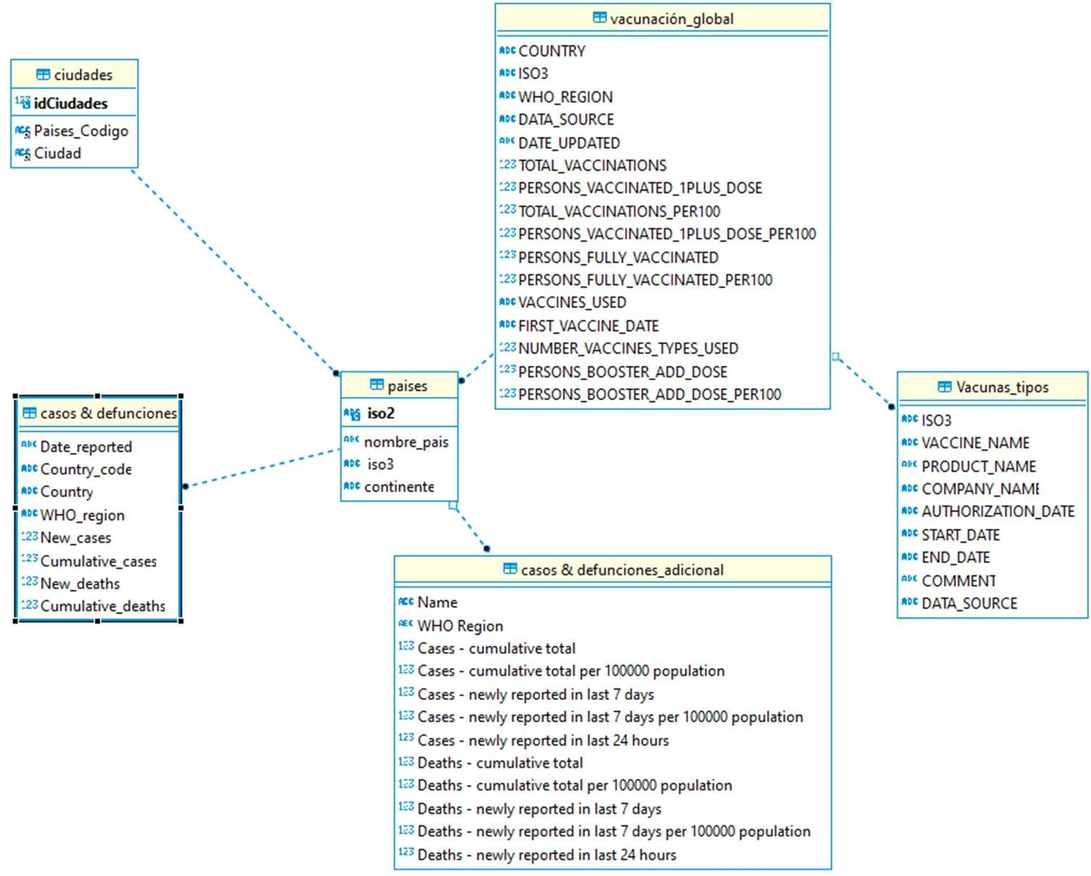

# PLANIFICACIÓN

* 1. **ESTIMACIÓN DE LOS RECURSOS ECONÓMICOS**

Debido a que es un proyecto de TFM no disponemos de recursos económicos para llevar a cabo el mismo y se usarían herramientas gratuitas o de las que dispusiéramos con anterioridad.

# ESTIMACIÓN DE LOS RECURSOS MATERIALES.

Entre los recursos materiales contaríamos con que todos los integrantes disponemos de ordenadores y conexión a internet, así mismo se prevé la utilización de Python mediante Jupyter Notebooks y para SQL utilizar DBeaver, DB Browser o PhpMyAdmin.

# ESTIMACIÓN DE LOS RECURSOS HUMANOS.

Contamos con cinco integrantes, que serían:

Amaia Miranda, economista, con experiencia en seguimiento y monitoreo de proyectos. Fabián Ascheri, enfermero con experiencia principalmente en asistencia al paciente.

Jose Chavarria, ingeniero industrial que actualmente se desempeña como director de cuentas por pagar.

Juan Carlos Valcuende, administrativo de sistemas de la información en el Hospital de Bellvitge con amplia experiencia en el ámbito de datos hospitalarios.

Patricia Peña, socióloga con experiencia en emprendimiento social en salud digital en patologías respiratorias y análisis de datos en el ámbito de la investigación.

# ESTIMACIÓN DE LOS RECURSOS TIEMPO.

Se ha propuesto realizar dos reuniones semanalmente, también habrá trabajo autónomo y asincrónico que se distribuirá cada integrante en función de su disponibilidad.

# 4.5 CRONOGRAMA DEL PROYECTO

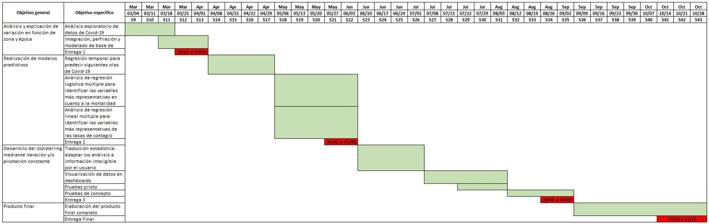

**4.6. DEFINICIÓN DEL ALCANCE DEL PROYECTO.**

Entre los entregables estarían una serie de dashboards y sus respectivos resúmenes en los que se visualice de forma sencilla, atractiva y amigable la información recabada; para esto será importante también un trabajo de storytelling así como de conversar frecuentemente con el cliente para no perder el enfoque.

Así mismo el ideal sería que estos fuesen utilizados así que nos gustaría poder llevar a cabo las pruebas piloto y de concepto en alguna institución de salud.

# CONCLUSIONES

En general hemos tenido diversas dificultades como por ejemplo, Problemas con archivos de datos que se encontraban desagrupados

Archivos demasiado grandes y que nuestros procesadores no podían afrontar Problemas para descargar algunos repositorios

Dificultad para hacer nuestro cronograma de trabajo

Finalmente, los problemas los fuimos resolviendo entre todos repartiéndonos las tareas y siempre alguien se ponía a investigar, lo que nos causó mayores problemas lo conversamos con nuestro tutor y nos dió ideas de cómo abordarlo.

En general este entregable nos ha servido para poder aclarar mejor nuestras ideas, aclarar más el rumbo del trabajo, así como empezar a tener un contacto más directo con el mundo de los datos, también ha sido la primera vez de tener que preparar un entregable grande juntos como equipo debido a que en otras asignaturas hasta ahora siempre eran trabajos relativamente superficiales que en una o dos sesiones ya teníamos cerrados

# BIBLIOGRAFÍA

Center for Systems Science and Engineering. (n.d.). COVID-19 Data Repository by the Center for Systems Science and Engineering (CSSE) at Johns Hopkins University. GitHub. https://github.com/CSSEGISandData/COVID-19

Dolan, B., & Mackey, T. K. (2020). COVID-19 and the Need for Action on Health Information. The Lancet Digital Health, 2, e188-e189. https://doi.org/10.1016/S2589-7500(20)30084-4

Gupta, A. K. (2020, 20 de mayo). The Importance of Data in the Fight Against COVID-19.

Forbes. Recuperado de https://[www.forbes.com/sites/forbestechcouncil/2020/05/20/the-](http://www.forbes.com/sites/forbestechcouncil/2020/05/20/the-) importance-of-data-in-the-fight-against-covid-19/?sh=497ccde22a9f

Instituto Nacional de Estadística. (2023). Altas hospitalarias según el sexo, el diagnóstico principal, la provincia, Comunidad y Ciudad autónoma de hospitalización. Recuperado el 24 de febrero de 2023

Organización Mundial de la Salud (OMS). (2020, 11 de marzo). Rolling updates on coronavirus disease (COVID-19). Recuperado el 21 de marzo de 2023 de https://[www.who.int/emergencies/disease-outbreak-news/item/2020-DON229](http://www.who.int/emergencies/disease-outbreak-news/item/2020-DON229)

Siu Hing Lo, C. P. Choy, & T. H. Lam. (2020). COVID-19 and the Need for Action on Health Information. Journal of Racial and Ethnic Health Disparities, 7, 937-941. https://doi.org/10.1007/s40615-020-00849-y

Steinbach, W. J., Scheetz, M. H., Postelnick, T. C., Reed, D. R., Pickering, K. S., Smith, A. M., & Landon, E. (2020). COVID-19: Knowledge is Power for Frontline Healthcare Workers. The Lancet, 8, e484-e485. https://doi.org/10.1016/S2213-2600(20)30165-1

Zhu, N., Zhang, D., Wang, W., Li, X., Yang, B., Song, J., ... & Niu, P. (2020). A novel coronavirus from patients with pneumonia in China, 2019. New England Journal of Medicine, 382(8), 727-733.

## ENTREGABLE 2

# Tabla de Contenidos

INTRODUCCIÓN 3

DESCRIPCIÓN DE FUENTES DE INFORMACIÓN 4

Datos de Recuento de casos COVID y Defunciones 4

Fuente 1: Casos diarios y muertes por fecha modificada a la OMS 4

Fuente 2: Ultimos recuentos notificados de casos y muertes 5

Datos de Vacunación 5

Fuente 3: Datos de Vacunación 6

Fuente 4: Tipos de Vacunas 7

Otras Fuentes 8

Fuente 5: DATA ON TESTING FOR COVID-19 BY WEEK AND COUNTRY 8

Fuente 6: Data on hospital and ICU admission rates and current occupancy for COVID-19 9

Fuente 7: Datos sobre casos diarios registrados por estado en USA 11

Fuente 8: Paises 11

LIMPIEZA, TRANSFORMACIÓN Y ENRIQUECIMIENTO DE DATOS 13

Fuente 1: OMS Daily cases and deaths by date reported to WHO 13

Fuente 2: OMS Latest reported counts of cases and deaths 21

Fuente 3: Datos de Vacunación 25

Fuente 4: Tipos de Vacunas 31

Fuente 5: Data on testing for COVID-19 by week and country 36

Fuente 6: Data on hospital and ICU admission rates and current occupancy for COVID-19 40

Fuente 7: Datos sobre casos diarios registrados por estado en USA 45

BASE DE DATOS Y PROCEDIMIENTO DE CARGA 56

Script para creación de BBDD 56

Modelo de datos de la BBDD – TFM COVID-19 59

Notebook Jupyter de Conexión y Carga de Ficheros a la BBDD – TFM COVID-19 60

CONCLUSIONES 63

ANEXOS 64

INTRODUCCIO' N

En el primer entregable de este proyecto de TFM se realizó una definición del proyecto, incluyendo una propuesta de valor luego de entender las necesidades de los potenciales usuarios. Estas necesidades se definieron mediante entrevistas, las cuales se resumieron en una sección que denominamos "insights”.

Adicionalmente, en el primer entregable se realizó una exploración y un perfilado inicial de las distintas fuentes de información, lo que permitió definir claramente aquellas que se estarían utilizando para el modelo de datos definitivo.

Este segundo avance que presentamos contiene las siguientes etapas dentro de la construcción de un modelo que permitirá brindar información relevante al potencial usuario. Dicho esto, el entregable se compone de las siguientes tres secciones:

1. Descripción de Fuentes de Información: en esta sección se explica en detalle cada una de las fuentes de información utilizadas, desde el contenido mismo de cada fuente, hasta el tipo de dato que se obtiene de cada columna.
2. Limpieza, Transformación y Enriquecimiento de Datos: en este paso se explica en detalle todo el proceso de depuración de los datos, para lo que se utilizó principalmente la librería Pandas de Python.
3. Base de Datos y Procedimiento de Carga: este capítulo considera la estructura de base de datos de SQL que se propone, así como el script de creación de la misma y el procedimiento de carga de información.

Finalmente, todo nuestro proyecto TFM se encuentra almacenado en el siguiente repositorio público de Github, para fácil acceso de cualquier persona interesada: https://github.com/patriciaapenat/TFM.git

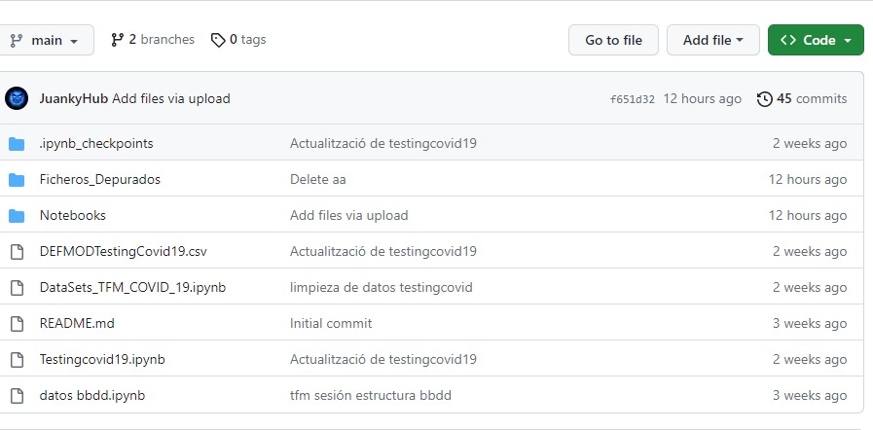

# DESCRIPCIO' N DE FUENTES DE INFORMACIO' N

## Datos de Recuento de casos COVID y Defunciones

Consta de 2 ficheros que se cargan semanalmente desde la OMS **https://covid19.who.int/data**

Los recuentos de casos nuevos y muertes se calculan restando los recuentos totales acumulativos anteriores del recuento actual. Estos recuentos se actualizan gradualmente a lo largo del día a medida que se dispone de más información. Los recuentos diarios de casos nuevos y muertes se completan a las 23:59CET/CEST de cada día. Debido a las diferencias en los métodos de notificación, las horas límite, la consolidación de datos retrospectivos y los retrasos en la notificación, es posible que la cantidad de casos nuevos no siempre refleje los totales diarios publicados por países, territorios o áreas individuales. Debido a la tendencia reciente de los países que realizan ejercicios de conciliación de datos que eliminan un gran número de casos o muertes de sus recuentos totales, dichos datos pueden reflejarse como números negativos en los recuentos de nuevos casos/nuevas muertes, según corresponda. Esto ayudará a los usuarios a identificar cuándo se producen dichos ajustes.

### Fuente 1: Casos diarios y muertes por fecha modificada a la OMS

https://covid19.who.int/WHO-COVID-19-global-data.csv

|  |  |  |
| --- | --- | --- |
| *Nombre del Campo* | *Tipo de Datos* | *Descripción* |
| PAIS | VARCHAR(50) | País, territori, àrea |
| PAIS_ISO3 | VARCHAR(3) | Código de país ISO Alpha-3 |
| PAIS_ISO2 | VARCHAR(2) | Código de país ISO Alpha-2 |
| FECHA_NOTIFICACION | DATE | Fecha de notificación a lOMS |
| OMS_REGION | VARCHAR(50) | Oficinas regionales de la OMS: Los Estados miembros de la OMS se agrupan en seis regiones de la OMS: Oficina Regional para África (**AFRO**), Oficina Regional para las Américas (**AMRO**), Oficina Regional para el Sur- este Asiático (**SEARO**), Oficina Regional para Europa (**EURO**), Oficina Regional para el Mediterráneo Oriental (**EMRO**) y Oficina Regional para el Pacífico Occidental (**WPRO**). |
| CASOS_NUEVOS | INTEGER | Nuevos casos confirmados. Se calcula restando el  recuentoacumulado anterior del recuentoacumulado de casos actual.* |
| CASOS_ACUM | INTEGER | Casos confirmadosacumuladosnotificados en la OMS  hastaahora. |
| MUERTES_NUEVAS | INTEGER | Nuevasmuertesconfirmadas. Se calcula restando las defuncionesacumuladasanteriores de las  defuncionesacumuladas actuales.* |
| MUERTES_ACUM | INTEGER | Las muertesconfirmadasacumuladas se han notificado a la OMS hastaahora. |

*Los usuarios tienen que tener en cuenta que, además de capturar nuevos casos y muertes notificados un día cualquiera, las actualizaciones se hacen retrospectivamente para corregir los recuentos de los días anteriores según sea necesario en función de la información posterior recibida.

### Fuente 2: Ultimos recuentos notificados de casos y muertes

https://covid19.who.int/WHO-COVID-19-global-table-data.csv

|  |  |  |
| --- | --- | --- |
| *Nombre del Campo* | *Tipo de Datos* | *Descripción* |
| PAIS_ISO_3 | VARCHAR(3) | Código de país ISO Alpha-3 |
| OMS_REGION | VARCHAR(50) | Región de l'OMS |
| CASOS_ACUM_TOTAL | INTEGER | Casos confirmados acumulados notificados en  la OMS hasta ahora. |
| CASOS_ACUM_TOTAL_POR_100000  _HAB | DOUBLE | Casos confirmados acumulados notificados a la  OMS hasta la fecha por cada 100.000 habitantes. |
| CASOS_NUEVOS_INFORMADOS_UL T_7_DIAS | INTEGER | Se han notificado nuevos casos confirmados en los últimos 7 días. Se calcula restando el recuentoa cumulado anterior (8 días antes) del  recuento acumulado de casos actual. |
| CASOS_NUEVOS_INFORMADOS_UL  T_7_DIAS_POR_100000_HAB | DOUBLE | Nuevos casos confirmados notificados en los  últimos 7 días por cada 100.000 habitantes. |
| CASOS_NUEVOS_INFORMADOS_UL T_24H | INTEGER | Se han notificado nuevos casos confirmados en las últimas 24 horas. Se calcula restando el recuento acumulado anterior de casos del  recuento acumulado actual. |
| MUERTES_ACUM_INFORMADAS_U  LT_7_DIAS | INTEGER | Las muertes confirmadas acumuladas que se  han notificado a la OMS hasta ahora. |
| MUERTES_ACUM_TOTAL_POR_100 000_HAB | DOUBLE | Muertes confirmadas acumuladas notificadas  a la OMS hasta la fecha por cada 100.000 habitantes. |
| MUERTES_NUEVAS_INFORMADAS_ ULT_7_DIAS | DOUBLE | Se han notificado nuevasmuertes confirmadas en los últimos 7 días. Se calcula restando el recuento acumulado anterior de defunciones (8 días antes) del recuento acumulado actual  de defunciones. |
| MUERTES_NUEVAS_INFORMADAS_  ULT_7_DIAS_POR_100000_HAB | DOUBLE | Nuevas muertes confirmadas notificadas en  los últimos 7 días por cada 100.000 habitantes. |
| MUERTES_NUEVAS_INFORMADAS_ ULT_24H | INTEGER | Se han notificado nuevas muertes confirmadas en las últimas 24 horas. Se calcula restando el recuento acumulado anterior de defunciones del recuento acumulado actual de  defunciones. |

## Datos de Vacunacio, n

Consta de 2 ficheros que se cargan semanalmente desde la OMS **https://covid19.who.int/data**

Un fichero con las actualizaciones semanales sobre la introducción y administración de vacunas por países, territorios y áreas. Estos datos se recopilan de numerosas fuentes, incluidos informes directos de los Estados miembros, la revisión de la OMS de datos oficiales disponibles públicamente o datos recopilados y publicados por sitios de terceros como Our World in Data . Los datos publicados por sitios de terceros no han sido validados por la OMS, y la OMS no puede comentar sobre su precisión o integridad. Se esperan diferencias en

los conteos en comparación con otras fuentes debido a los diferentes criterios de inclusión y tiempos de corte de datos.

Las dosis totales administradas, las personas vacunadas con al menos una dosis y las personas vacunadas por completo son totales acumulados desde el inicio de la vacunación en el país respectivo, hasta la última actualización de datos. Las dosis totales administradas se refieren a dosis únicas y pueden no ser iguales al número total de personas vacunadas, según el régimen de dosis específico (las personas reciben dosis múltiples). Las dosis totales administradas por 100 habitantes pueden exceder las 100, por ejemplo, cuando más de la mitad de la población recibe las dos dosis de vacuna requeridas en un régimen de dos dosis. Las tasas <0,001 por 100 habitantes pueden redondearse a 0. Cuando se utilizan múltiples vacunas en un país/territorio/área, la fecha de inicio que se muestra es equivalente a la fecha de inicio de la primera vacuna introducida. No se tienen en cuenta las suspensiones (temporales o no) del despliegue de la vacunación.

Un segundo fichero con la información de los tipos de vacunas utilizadas por los diferentes países. La mención de empresas específicas o de productos vacunales de ciertos fabricantes no implica que la OMS los apruebe o recomiende de preferencia a otros de naturaleza similar que no se mencionan. Salvo excepciones limitadas, los nombres de los productos patentados se distinguen por letras mayúsculas iniciales.

### Fuente 3: Datos de Vacunacio, n

https://covid19.who.int/who-data/vaccination-data.csv

|  |  |  |
| --- | --- | --- |
| *Nombre del Campo* | *Tipo de Datos* | *Descripción* |
| PAIS | VARCHAR(50) | País, territorio, área |
| PAIS_ISO3 | VARCHAR(3) | Código de país ISO Alpha-3 |
| CONTINENTE | VARCHAR(50) | Descripción del Continente |
| ISO_CONTINENTE | VARCHAR(2) | Código de Continente ISO Alpha-2 |
| OMS_REGION | VARCHAR(50) | Oficinas regionales de la OMS: Los Estados miembros de la OMS se agrupan en seis regiones de la OMS: Oficina Regional para África (**AFRO**), Oficina Regional para las Américas (**AMRO**), Oficina Regional para el Sur- este Asiático (**SEARO**), Oficina Regional para Europa (**EURO**), Oficina Regional para el Mediterráneo Oriental (**EMRO**) y Oficina Regional para el Pacífico Occidental  (**WPRO**). |
| FUENTE_DATOS | VARCHAR(50) | Indica la fuente de los datos: - REPORTING: Datos reportados por los Estados miembros, o procedentes de informes oficiales - OWID: Datos procedentes de OurWorld in Data: https://ourworldindata.org/covid-  vaccinations |
| FECHA_ULT_ACTUALIZACION | DATE | Fecha de la última actualización |
| TOTAL_VACUNACIÓN_ACUM | DOUBLE | Total acumulado de dosis de vacunas  administradas |
| NPER_VACUNADAS_1DOSIS | INTEGER | Número acumulado de personas  vacunadas con al menos una dosis |
| TOTAL_VACUNACION_PER100 | DOUBLE | Total acumulado de dosis de vacunas  administradas por cada 100 habitantes |

|  |  |  |
| --- | --- | --- |
| NPER_VACUNADAS_1DOSIS_PER100 | DOUBLE | Personas acumuladas vacunadas con al  menos una dosis por cada 100 habitantes |
| NPER_VACUNADAS_DOSIS_FULL | INTEGER | Número acumulado de personas  completamente vacunadas |
| NPER_VACUNADAS_DOSIS_FULL_PER100 | DOUBLE | Número acumulado de personas completamen tevacunadas por cada 100  habitantes |
| FECHA_PRIMERA_VACUNA | DATE | Fecha de las primeras vacunaciones.  Equivalente a la fecha  de inicio/lanzamiento de la primera vacuna administrada en un país. |
| N_TIPOS_VACUNAS_USADAS | INTEGER | Número de tipos de vacunas utilizadas  por país, territorio, área |
| NPER_CON_DOSIS_ADIDICIONAL | DOUBLE | Las personas recibieron dosis de  refuerzo o adicional |
| NPER_CON_DOSIS_ADIDICIONAL_PER100 | DOUBLE | Las personas recibieron dosis de  refuerzo o adicional por cada 100 habitantes |

### Fuente 4: Tipos de Vacunas

https://covid19.who.int/who-data/vaccination-metadata.csv

|  |  |  |
| --- | --- | --- |
| *Nombre del Campo* | *Tipo de Datos* | *Descripción* |
| PAIS_ISO3 | VARCHAR(3) | Código de país ISO Alpha-3 |
| CONTINENTE | VARCHAR(50) | Descripción del Continente |
| ISO_CONTINENTE | VARCHAR(2) | Código de Continente ISO Alpha-2 |
| NOMBRE_VACUNA | VARCHAR(100) | Nombre corto combinado de la vacuna:  "Empresa - Nombre del producto |
| NOMBRE_TIPO_VACUNA | VARCHAR(90) | Nombre o etiqueta del producto de la vacuna,  o tipos de vacuna (si no tiene nombre). |
| NOMBRE_COMPAÑÍA | VARCHAR(90) | Autorización de comercialización del titular del  producto vacunal. |
| FECHA_PRIMERA_VACUNA | DATE | Fecha de las primeras vacunaciones. Equivalente a la fecha de inicio/lanzamiento  de la primera vacuna administrada en un país. |
| FECHA_INICIO_VACUNACION | DATE | Fecha de inicio/lanzamiento de la vacunación con tipos de vacuna (excluye las vacunas  durante los ensayos clínicos). |
| FECHA_FIN_VACUNACION | DATE | Fecha de finalización del despliegue de la  vacuna |
| FUENTE_DATOS | VARCHAR(50) | Indica la fuente de datos - REPORTING: Datosreportados por los Estados miembros, o procedentes de informes oficiales - OWID:  Datos procedentes de OurWorld in Data: |

|  |  |  |
| --- | --- | --- |
|  |  | https://ourworldindata.org/covid-vaccinations |

## Otras Fuentes

### Fuente 5: DATA ON TESTING FOR COVID-19 BY WEEK AND COUNTRY

https://opendata.ecdc.europa.eu/covid19/testing/

Las cifras que se muestran para la tasa de pruebas semanales por cada 100 000 habitantes y la positividad de las pruebas semanales (%) se basan en varias fuentes de datos.

El número de casos semanales por utilizado para estimar la positividad de la prueba semanal por país o región subnacional se basa en los datos recopilados por ECDC Epidemic Intelligence. Las fuentes de información son Ministerios de Salud o Institutos Nacionales de Salud Pública (sitios web, cuentas oficiales de twitter o cuentas oficiales de Facebook), y los datos obtenidos se cotejan sistemáticamente con datos de OMS. Hay más información disponible en este enlace.

La fuente principal del total de pruebas por país o región subnacional por semana son los datos agregados presentados por los Estados miembros a TESSy. Sin embargo, cuando no estaba disponible, como solía ser el caso antes de la pandemia, el ECDC recopiló datos de fuentes públicas en línea. Estos datos se han recuperado automática o manualmente ("web-scraped") diariamente de fuentes públicas en línea nacionales/oficiales de países de la UE/EEE. Cabe señalar que existen varias limitaciones para este tipo de datos. Los datos raspados no están disponibles para todas las variables y/o países debido a la variabilidad del contenido en los sitios web nacionales.

Además, el proceso de recopilación de datos requiere una adaptación constante para evitar series temporales interrumpidas (es decir, debido a la modificación de las páginas del sitio web, tipos de datos).

La tasa de notificación de 14 días de nuevos casos de COVID-19 se basa en los datos recopilados por ECDC Epidemic Intelligence de varias fuentes y se ve afectada por la estrategia de prueba local, la capacidad del laboratorio y la eficacia de los sistemas de vigilancia. Por lo tanto, la comparación de la situación epidemiológica de la COVID-19 entre países no debe basarse únicamente en estas tasas.

Sin embargo, a nivel de país individual o regional, este indicador puede ser útil para monitorear la situación nacional a lo largo del tiempo.

Las políticas de pruebas y el número de pruebas realizadas por cada 100 000 personas varían notablemente a lo largo del UE/EEE y presumiblemente aún más entre terceros países. Las pruebas más exhaustivas conducirán inevitablemente a la detección de más casos.

#### Interpretation of COVID-19 data

La tasa de notificación de 14 días de nuevos casos de COVID-19 debe usarse en combinación con otros factores, incluidas las políticas de prueba, la cantidad de pruebas realizadas, la positividad de la prueba, el exceso de mortalidad y las tasas de ingresos hospitalarios y en la Unidad de Cuidados Intensivos (UCI), al analizar la situación epidemiológica en un país. La mayoría de estos indicadores se presentan para los Estados miembros de la UE/EEE en el informe Panorama general del país.

Incluso cuando se utilizan varios indicadores en combinación, las comparaciones entre países deben hacerse con cautela y experiencia epidemiológica relevante.

|  |  |
| --- | --- |
| **Columna** | **Descripción** |
| ISO 3 | 3-letter ISO country code |
| year_week | yyyy-Www |
| level | National (archived dataset with national subnational data to week 36, 2022 is available on ECDC’s website) |
| new_cases | Number of new confirmed cases |
| tests_done | Number of tests done |
| population | Numeric |
| testing_rate | Testing rate per 100,000 population |
| positivity_rate | Weekly test positivity (%): 100 x Number of new confirmed cases/number of tests done per week |
| testing_data_source | - Country API<br>- Country GitHub<br>- Country website<br>- Manual webscraping<br>- Other<br>- Survey<br>- TESSy: data provided directly by Member States to ECDC via TESSy |

### Fuente 6: Data on hospital and ICU admission rates and current occupancy for COVID- 19

https://[www.ecdc.europa.eu/en/publications-data/download-data-hospital-and-icu-admission-](http://www.ecdc.europa.eu/en/publications-data/download-data-hospital-and-icu-admission-) rates-and-current-occupancy-covid-19

Datos sobre las tasas de admisión hospitalaria y de UCI y la ocupación actual por COVID-19.

|  |  |  |
| --- | --- | --- |
| *Nombre del Campo* | *Tipo de Datos* | *Descripción* |
| COUNTRY | String | Pais 3-letter ISO country code |
| INDICATOR | String | • Ocupación hospitalaria diaria (número de pacientes con COVID-19 en el hospital en un día determinado)  • Ocupación diaria de la UCI (número de Pacientes con COVID-19 en UCI en un dado día)  • Nuevos ingresos hospitalarios semanales por 100k (tarifa semanal de nuevo admisiones de pacientes con COVID-19  por 100 000 habitantes)  • Nuevos ingresos semanales en UCI  de pacientes con COVID-19 por cada 100k Cuerda  (tasa semanal de nuevas admisiones  por 100 000 habitantes) |
| DATE | YYYY -MM -  DD | Fecha para los indicadores de ocupación diaria |
| YEAR_WEEK | YYYY -Www | Fecha |

|  |  |  |
| --- | --- | --- |
| VALUE | Numeric | Número de pacientes o nuevos ingresos  por 100 000 habitantes |
| SOURCE | String | Fuente categórica de los datos:  • TESSy: datos proporcionados directamente por Los Estados miembros al ECDC a través de TESSy  • Country_API • Country_Github • Country_Website  • External_Github • CCI • Vigilancia • Other_Websit |

#### Descripción y descargo de responsabilidad:

Los archivos de datos descargables contienen información sobre hospitalización y Unidad de Cuidados Intensivos (UCI) tasas de admisión y ocupación actual por COVID-19 por fecha y país. Cada fila contiene el datos correspondientes para una fecha determinada (día o semana) y por país. El archivo se actualiza semanalmente. Tú puede utilizar los datos de acuerdo con la política de derechos de autor del ECDC.

#### Fuente

Las cifras mostradas sobre las tasas de hospitalización y admisión en UCI y la ocupación actual son basado en varias fuentes de datos. La fuente principal son los datos basados en casos presentados por los Estados miembros. Sin embargo, cuando no está disponible, y especialmente para la ocupación actual, el ECDC recopila datos de Fuentes públicas en línea.

Los datos que se muestran se han recuperado automática o manualmente ("web-scraped") diariamente de Fuentes en línea públicas nacionales/oficiales de países de la UE/EEE. Cabe señalar que hay varias limitaciones a este tipo de datos. Los datos raspados no están disponibles para todas las variables y/o países debido a la variabilidad del contenido en los sitios web nacionales. Además, el proceso de recopilación de datos requiere una adaptación constante para evitar series temporales interrumpidas (es decir, debido a la modificación del sitio web) páginas, tipos de datos). Los criterios de admisión en hospitales y UCI, y las políticas para informar estos datos difiere entre países y a lo largo del tiempo, lo que puede resultar en estimaciones sesgadas derivadas de tales datos.

#### Interpretación de los datos de COVID-19

La tasa de notificación de 14 días de los nuevos casos de COVID-19 se basa en los datos recopilados por el ECDC Epidemic Intelligence de varias fuentes y se ven afectados por la estrategia de prueba local, la capacidad de los laboratorios y la eficacia de los sistemas de vigilancia. Comparando la epidemiología

Por lo tanto, la situación con respecto a COVID-19 entre países no debe basarse en estas tasas solo. Sin embargo, a nivel de país individual, este indicador puede ser útil para monitorear la situación nacional a lo largo del tiempo.

Las políticas de pruebas y el número de pruebas realizadas por cada 100 000 personas varían notablemente a lo largo del UE/EEE y presumiblemente aún más entre terceros países. Pruebas más extensas inevitablemente llevar a que se detecten más casos.

La tasa de notificación de 14 días de nuevos casos de COVID-19 debe usarse en combinación con otros factores que incluyen políticas de prueba, número de pruebas realizadas, positividad de la prueba, exceso de mortalidad y tasas de ingresos hospitalarios y en UCI, al analizar la situación epidemiológica de un país.

La mayoría de estos indicadores se presentan para los Estados miembros de la UE/EEE en el informe Panorama general del país. Incluso cuando se usan varios indicadores en combinación, se deben hacer comparaciones entre países con precaución y experiencia epidemiológica relevante.

Fuente: 2021-01-13_Variable_Dictionary_and_Disclaimer_hosp_icu_all_data.pdf (europa.eu)

Fuente 7: Datos sobre casos diarios registrados por estado en USA https://github.com/CSSEGISandData/COVID-19/tree/master/csse_covid_19_data/ csse_covid_19_daily_reports_us

|  |  |  |
| --- | --- | --- |
| *Nombre del Campo* | *Tipo de Datos* | *Descripción* |
| PROVINCE_STATE | String | Nombre del estado en USA |
| CONFIRMED | Integer | Casos confirmados acumulados por estado |
| DEATH | Integer | Numero de individuos muertos acumulados por estado |
| RECOVERED | Float | Número de individuos recuperados acumulados por  estado |
| ACTIVE | Float | Acumulado de casos confirmados que no an sido resueltos (Casos activos = número de casos totales-total de individuos  recuperados -total de individuos muertos) |
| ISO3 | String | Código oficial de identificador asignado a cada país |
| DATE | DATETIME | Fecha en que se realizo el nuevo registro |

#### Descripción:

La fuente de información fue los archivos descargables que contiene datos de los casos acumulados registrados diariamente relativo a COVID-19 en cada estado referente a casos confirmados, individuos fallecidos, recuperados y casos activos

#### Fuente

La fuente de datos fue el repositorio de datos sobre COVID-19 del Centro para Sistemas de Ciencia e Ingeniería de la Universidad John Hopkings en GitHub. Los datos en este repositorio fueron recolectados por el Centro de Recursos de Coronavirus de dicha Universidad

### Fuente 8: Paises

https://gist.github.com/wipodev/9596693c07e1152dae03f2e3e294c493

|  |  |  |
| --- | --- | --- |
| *Nombre del Campo* | *Tipo de Datos* | *Descripción* |
| PAIS_ISO3 | VARCHAR(3) | Código de país ISO Alpha-3 |
| PAIS_ISO2 | VARCHAR(2) | Código de país ISO Alpha-2 |
| PAIS_NOM | VARCHAR(100) | Decriptivo del Nombre del País |

|  |  |  |
| --- | --- | --- |
| COD_CONTINENTE | VARCHAR(2) | Código de Continente |
| CONTINENTE | VARCHAR(100) | Desriptivo del Nombre del Continente |
| OMS_REGION | VARCHAR(5) | Oficinas regionales de la OMS: Los Estados miembros de la OMS se agrupan en seis regiones de la OMS: Oficina Regional para África (**AFRO**), Oficina Regional para las Américas (**AMRO**), Oficina Regional para el Sur- este Asiático (**SEARO**), Oficina Regional para Europa (**EURO**), Oficina Regional para el Mediterráneo Oriental (**EMRO**) y  Oficina Regional para el Pacífico Occidental (**WPRO**). |
| DESC_OMS_REGION | VARCHAR(100) | Descriptivo de las Oficinas regionales de la OMS |
| PAIS_NOM_2 | VARCHAR(100) | Decriptivo del Nombre del País con alguna variedad en la descrpición del Nombre del Pais. |

Relación de Paises del Mundo identificados por los códigos ISO2 e ISO3 definidos por la Organización Internacional de Normalización (ISO), así como el continente al que pertenecen y la Oficina Regional de la OMS a la que son miembros.

# LIMPIEZA, TRANSFORMACIO' N Y ENRIQUECIMIENTO DE DATOS

## Fuente 1: OMS Daily cases and deaths by date reported to WHO

El fichero se puede encontrar en el siguiente enlace: https://github.com/patriciaapenat/TFM/blob/main/Notebooks/Data_Frame_covid_daily_oms.ipynb

#### Ficheros de la organización Mundial de la Salud

* https://covid19.who.int/data
* https://ourworldindata.org/coronavirus#coronavirus-country-profiles

#### Descarga de datos

Casos diarios y muertes por fecha notificados a la OMS: https://covid19.who.int/WHO-COVID-19- global-data.csv

#### Información del Dataset

Los usuarios deben tener en cuenta que, además de capturar nuevos casos y muertes notificadas en un día determinado, las actualizaciones se realizan retrospectivamente para corregir los recuentos de días anteriores según sea necesario en función de la información recibida posteriormente.

Consulte "Datos agregados diarios de recuento de casos y muertes" más arriba para obtener más detalles sobre el cálculo de nuevos casos/muertes.

#### Exploración

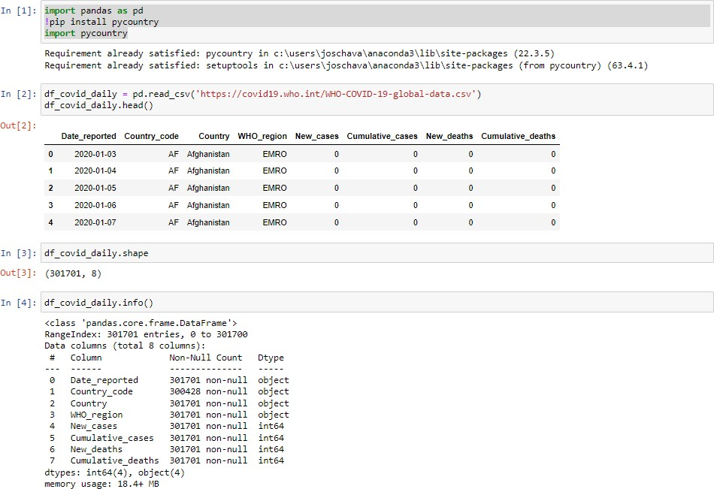Exloración de los casos diarios y muertes por fecha notificados a la OMS. Al dataframe lo llamaremos "df_covid_daily".

#### Transformación

Transformamos el campo de fecha (DATE_REPORTED) que aparecen con tipo de datos cadena de caracteres



#### Transformación

Verificamos que se ha modificado el tipo de dato a fecha

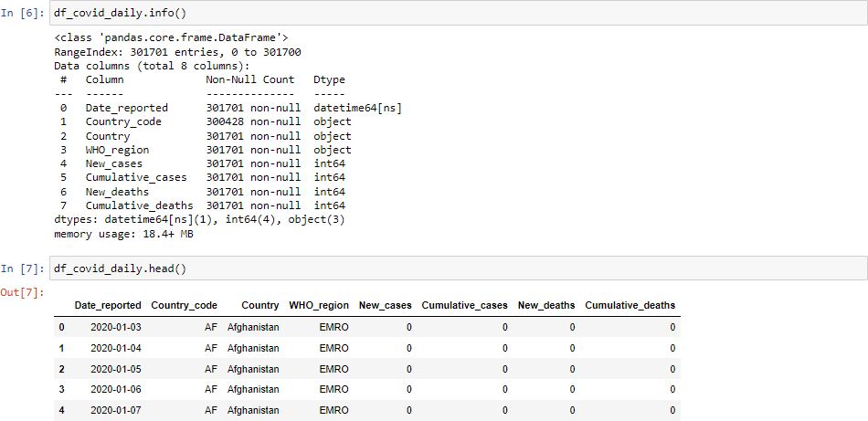

#### Exploración

Observamos si tenemos valores duplicados



#### Exploración

Observamos si tenemos valores nulos



#### Exploración

Identificamos dónde están los valores nulos

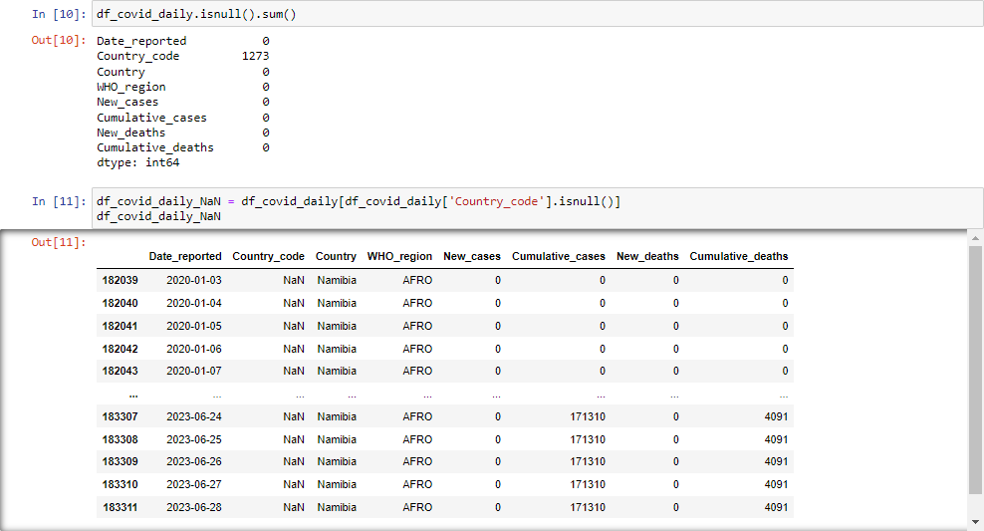

#### Transformación

Sustituimos los códigos de país nulos por su respectivo codigo ISO.

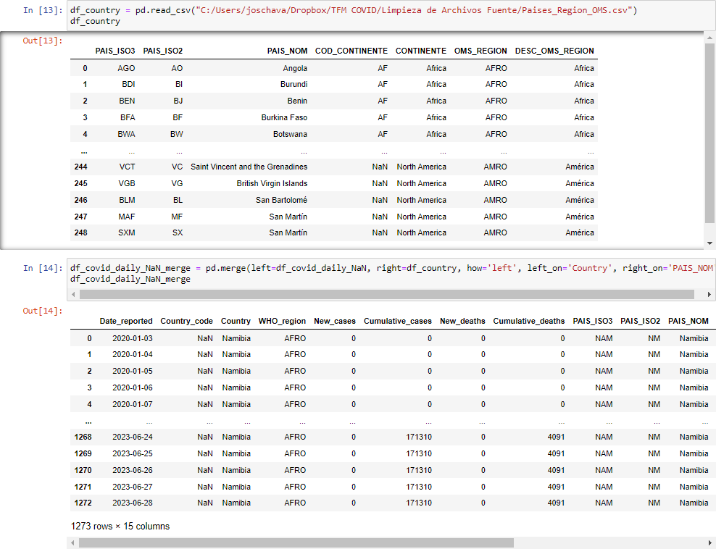

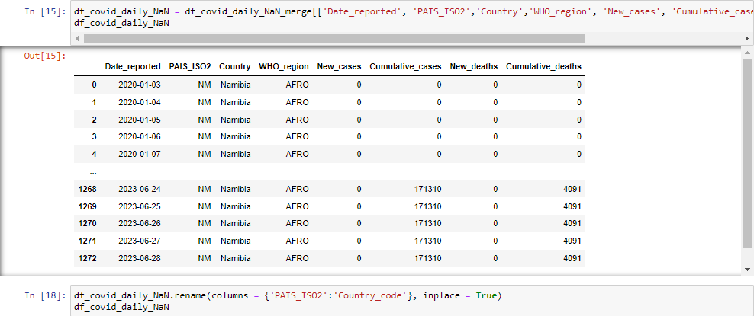

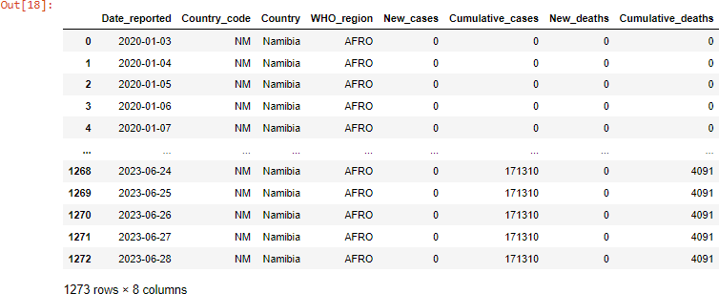

#### Transformación

Validamos que no hay nulos en el df.

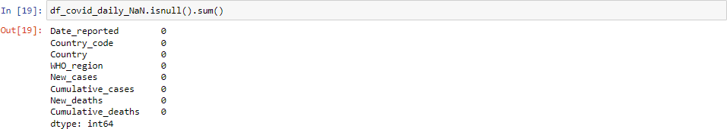

#### Transformación

Eliminamos registros con nulos en el df original (df_covid_daily).

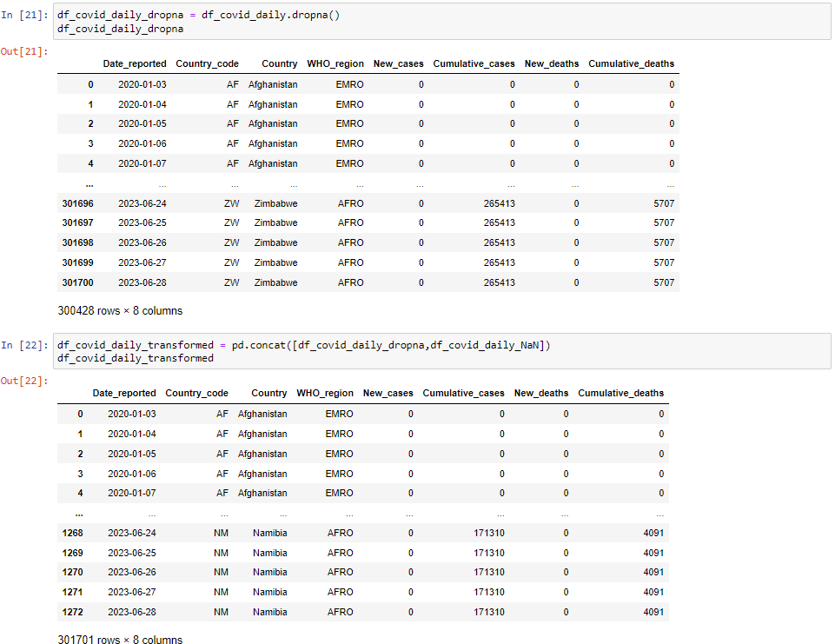

#### Transformación

Validamos misma cantidad de registros que df inicial y comprobamos que no haya nulos.

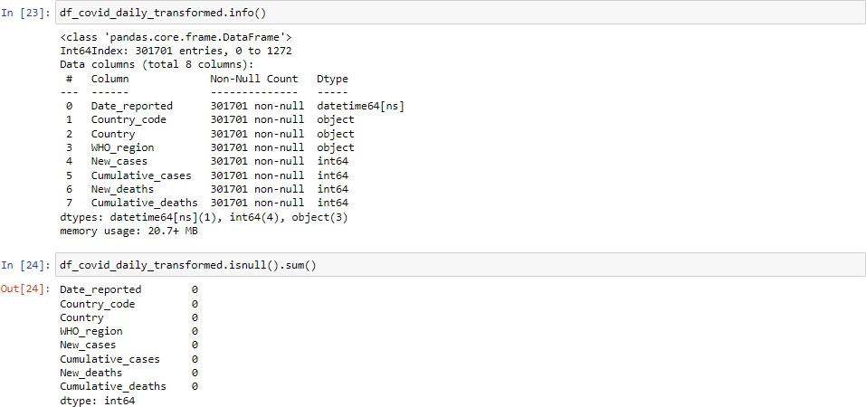

#### Transformación

Nuestra base de datos incluirá códigos ISO3 para los países, por lo que debemos llamar la tabla de dimension "País" y sustituir los códigos ISO2 por sus respectivos ISO3.

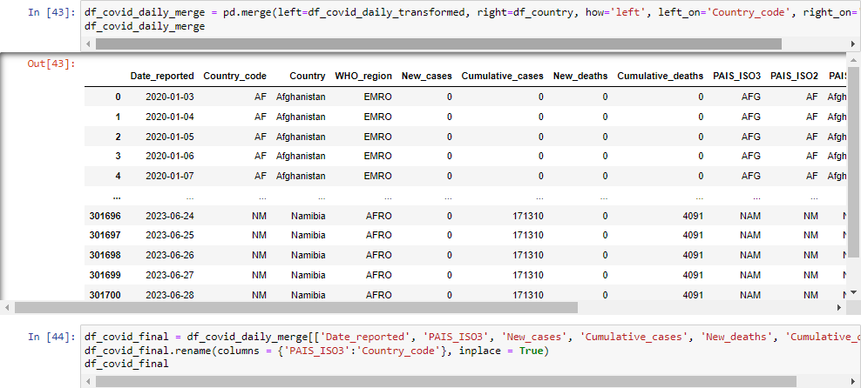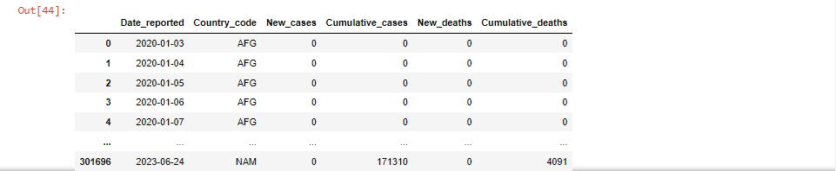

#### Transformación

Identificamos valores nulos relacionados a códigos ISO2 especiales que no aparecen en la tabla de parámetros de país.

https://es.wikipedia.org/wiki/ISO_3166-1_alfa-2

* El código XA está siendo utilizado por Suiza, como código de país por las Islas Canarias, a pesar de que IC ya está reservado con dicho propósito.23
* El código XI está siendo utilizado por el Gobierno del Reino Unido, como el prefijo de código de país del número EORI de Irlanda del Norte.24
* El código XK está siendo utilizado por la Comisión Europea,25 el FMI, la SWIFT,26 el CLDR y otras organizaciones como código de país provisional para Kosovo.27
* El código XN está siendo utilizado por la Organización Mundial de la Propiedad Intelectual como indicador para el Instituto Nórdico de Patentes, una organización internacional a la que pertenecen Dinamarca, Islandia, Noruega y Suecia.28
* El código XU está siendo utilizado por la Organización Mundial de la Propiedad Intelectual como indicador para la Unión Internacional para la Protección de las Obtenciones Vegetales
* El código XV está siendo utilizado por la Organización Mundial de la Propiedad Intelectual como indicador para el Instituto Visegrad de Patentes
* El código XX está siendo utilizado por la Organización Mundial de la Propiedad Intelectual como un indicador para estados desconocidos, otras entidades u organizaciones

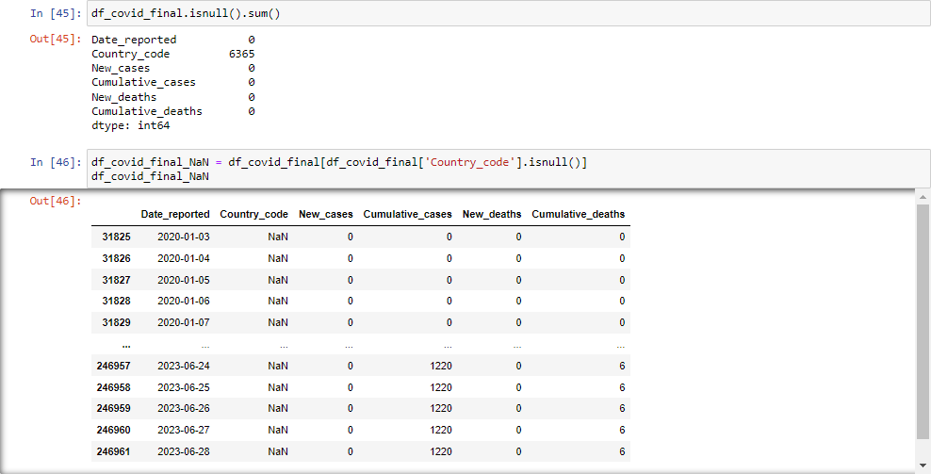

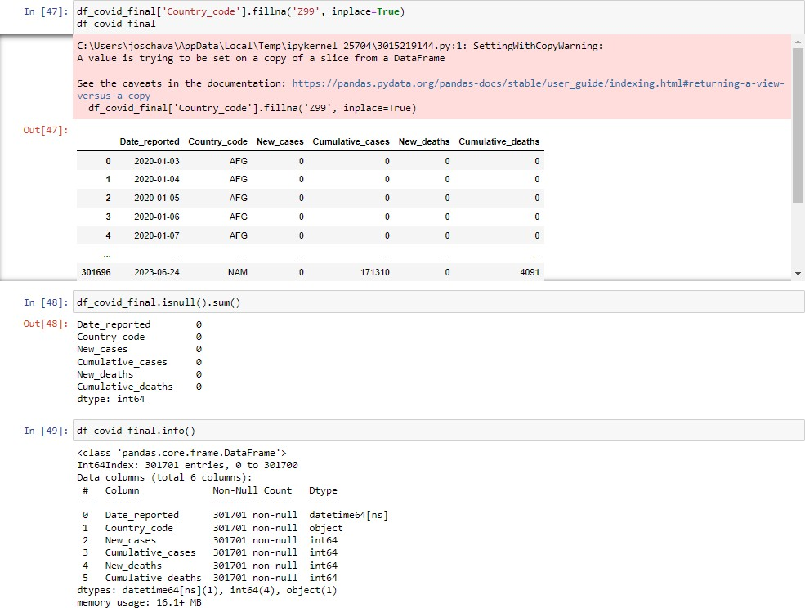

#### Exportamos

Por último, procedemos con la descarga de los datos.



## Fuente 2: OMS Latest reported counts of cases and deaths

El fichero se puede encontrar en el siguiente enlace: https://github.com/patriciaapenat/TFM/blob/main/Notebooks/Data_Frame_Latest%20reported

%20counts%20of%20cases%20and%20deaths.ipynb

#### Ficheros de la organización Mundial de la Salud

* https://covid19.who.int/data
* https://ourworldindata.org/coronavirus#coronavirus-country-profiles

#### Descarga de datos

Último reporte de casos y muertes notificados a la OMS: https://covid19.who.int/WHO-COVID-19- global-table-data.csv

#### Información del Dataset

Los usuarios deben tener en cuenta que, además de capturar nuevos casos y muertes notificadas en un día determinado, las actualizaciones se realizan retrospectivamente para corregir los recuentos de días anteriores según sea necesario en función de la información recibida posteriormente.

Consulte "Datos agregados diarios de recuento de casos y muertes" más arriba para obtener más detalles sobre el cálculo de nuevos casos/muertes.

#### Exploración

Exploración del último reporte de casos y muertes notificados a la OMS. Al dataframe lo llamaremos "df_latest_covid".

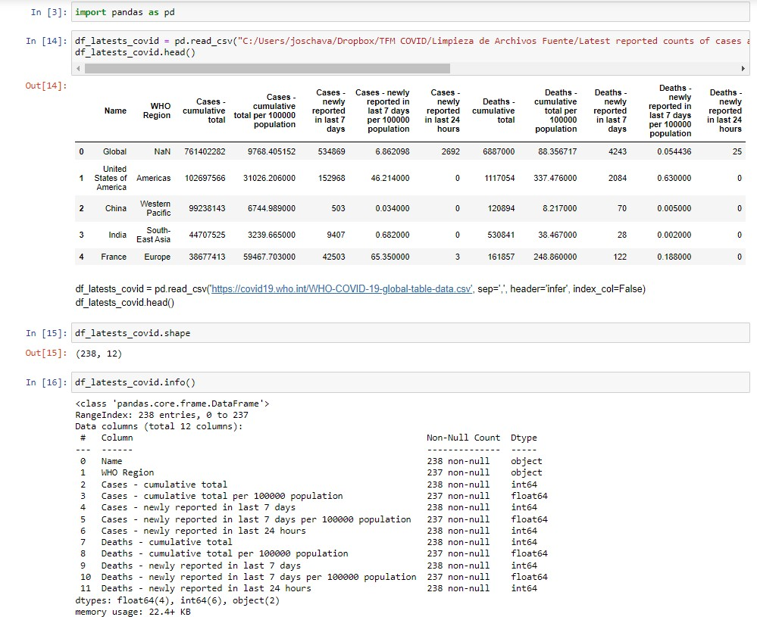

#### Exploración

Observamos si tenemos valores duplicados



#### Exploración

Observamos si tenemos valores nulos



#### Exploración

Identificamos dónde están los valores nulos

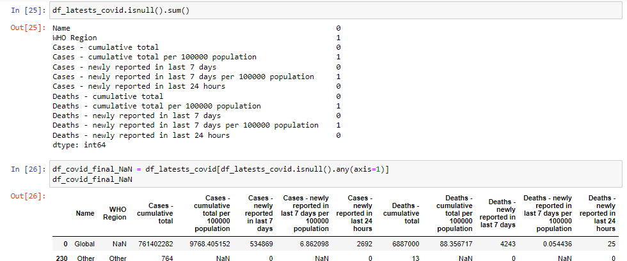

#### Transformación

Ambas líneas podemos eliminarlas de nuestro DF por ser "total" y "otros" (no podremos analizar o extraer nada de esta información).

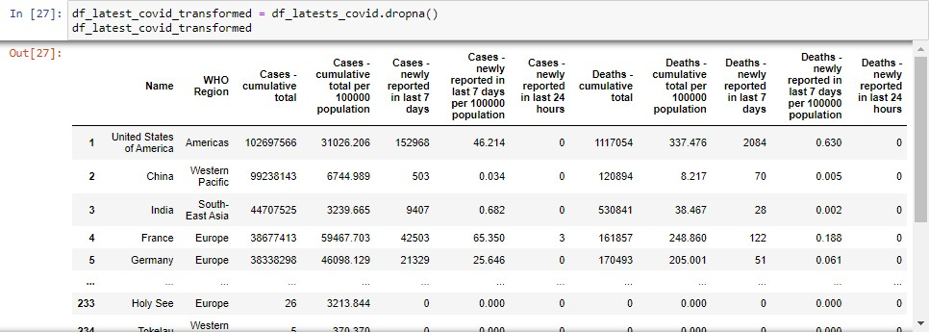

#### Transformación

Validamos

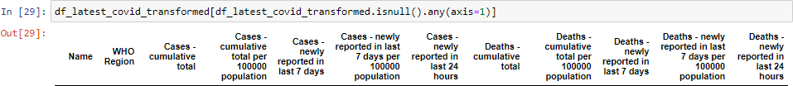

#### Transformación

Llamamos tabla de países para obtener ISO3

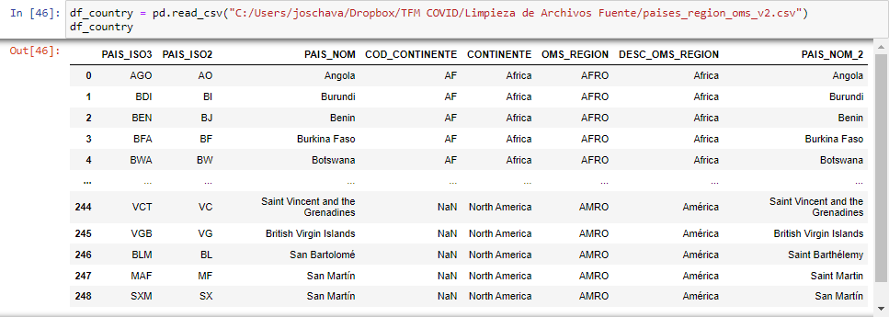

#### Transformación

Cruzamos las tablas y luego limpiamos los registros

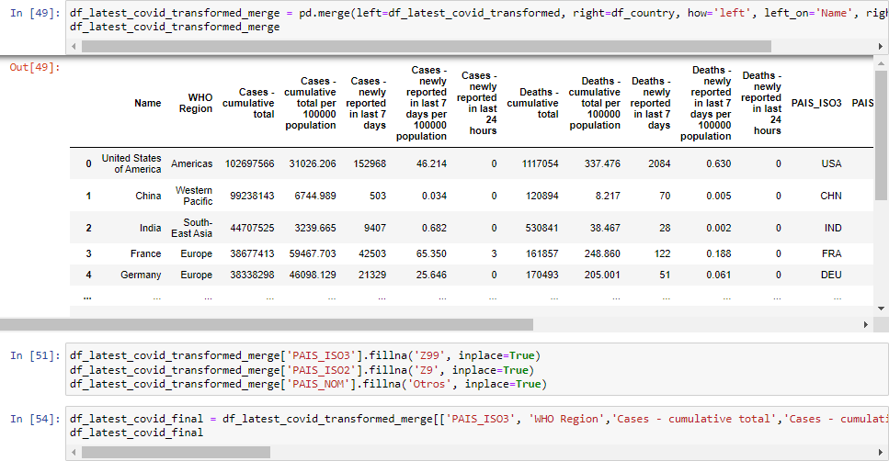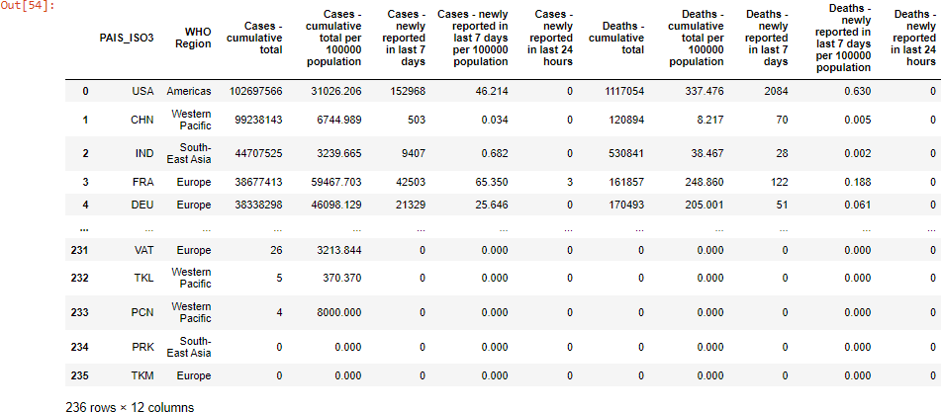

#### Exportamos

Por último, procedemos con la descarga de los datos.



## Fuente 3: Datos de Vacunacio, n

El fichero se puede encontrar en el siguiente enlace: https://github.com/patriciaapenat/TFM/blob/main/Notebooks/Data_Frame_vacunaciones_oms.ipy nb

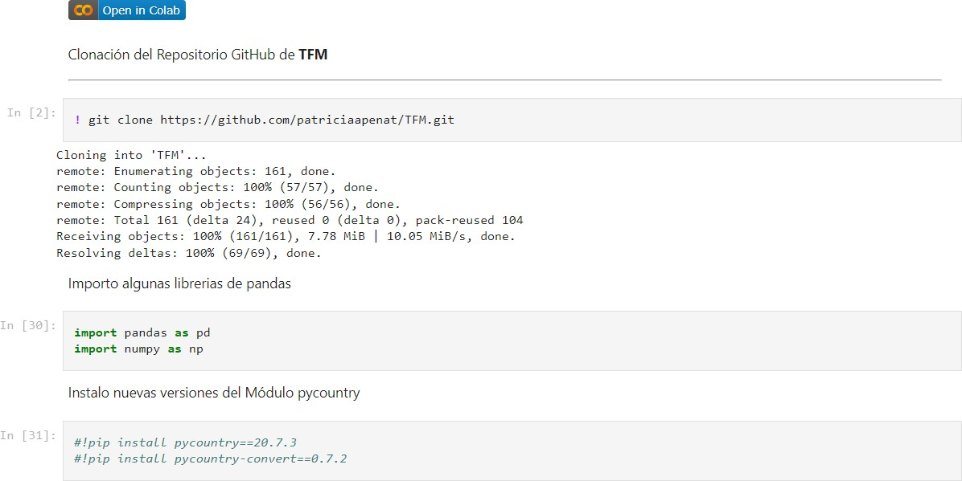

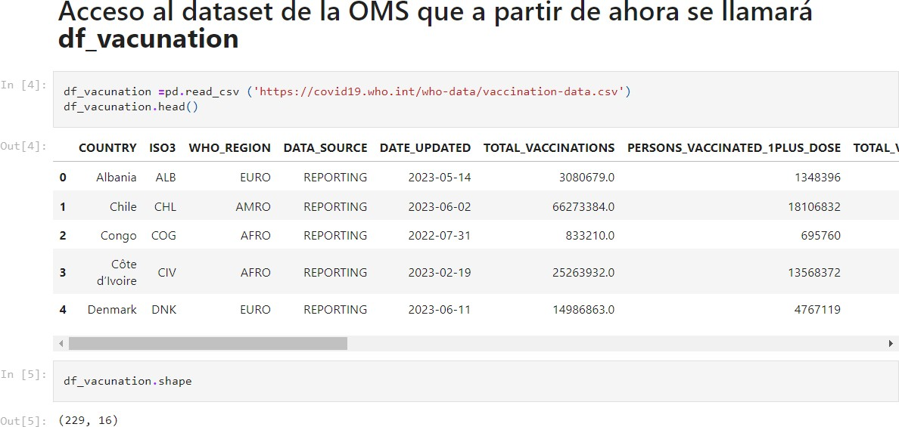

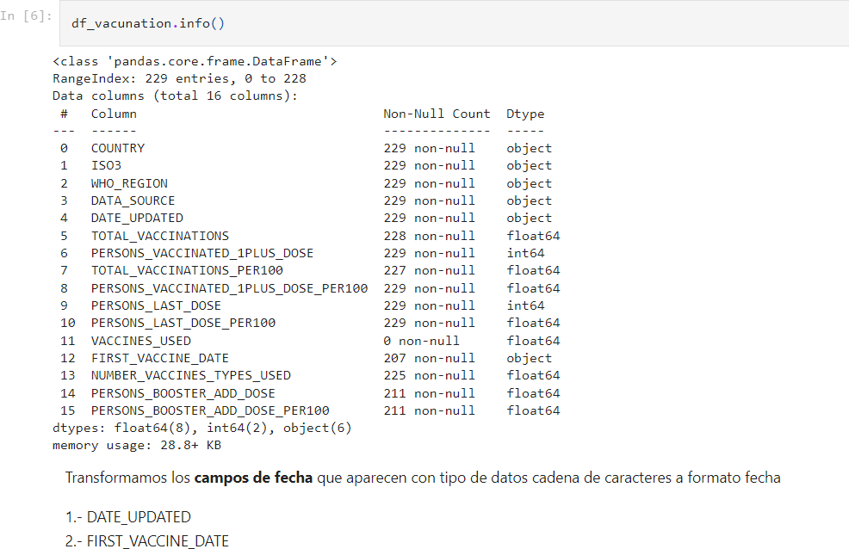

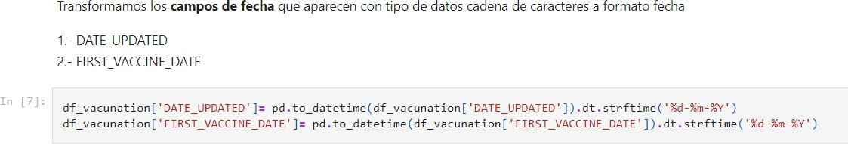

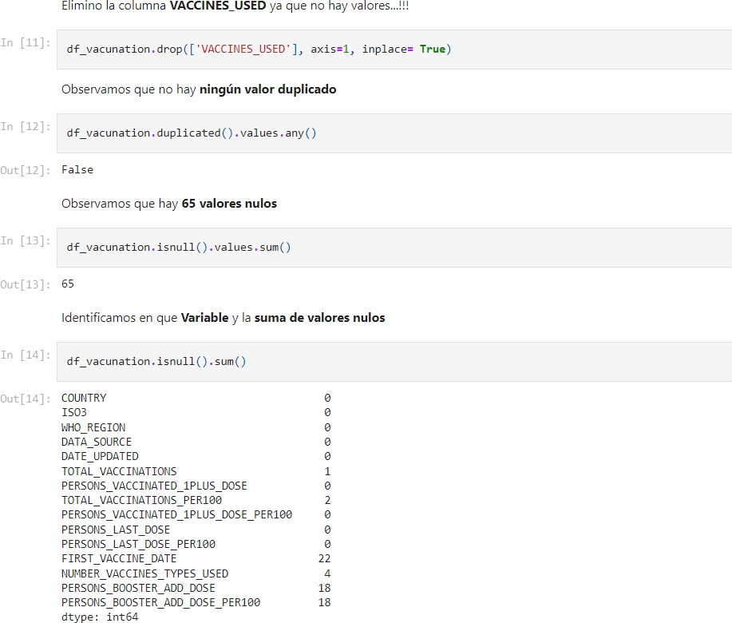

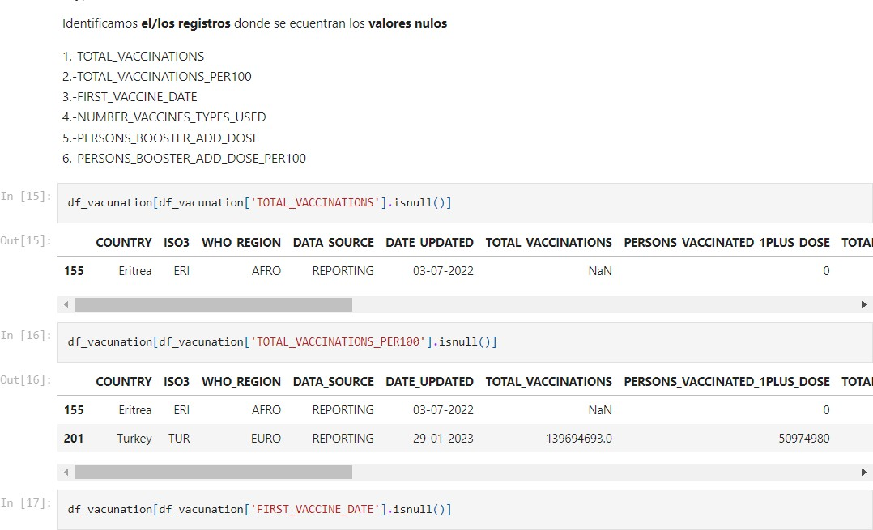

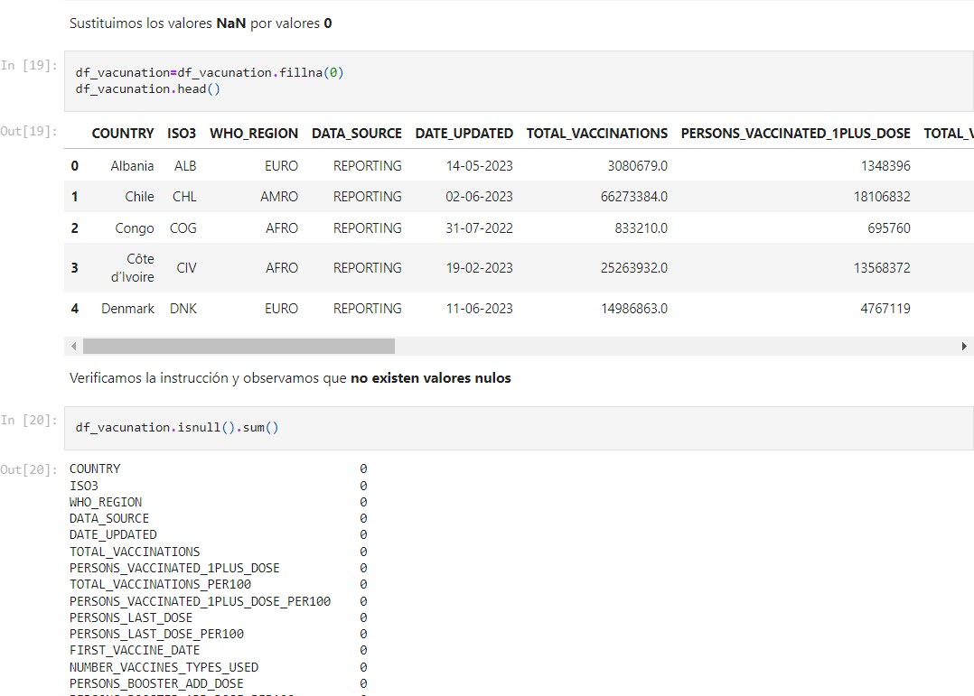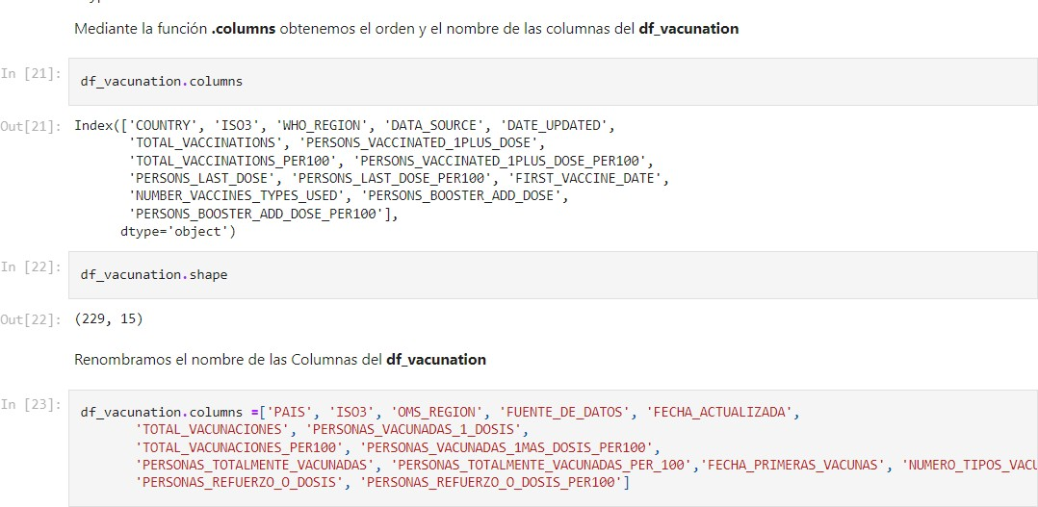

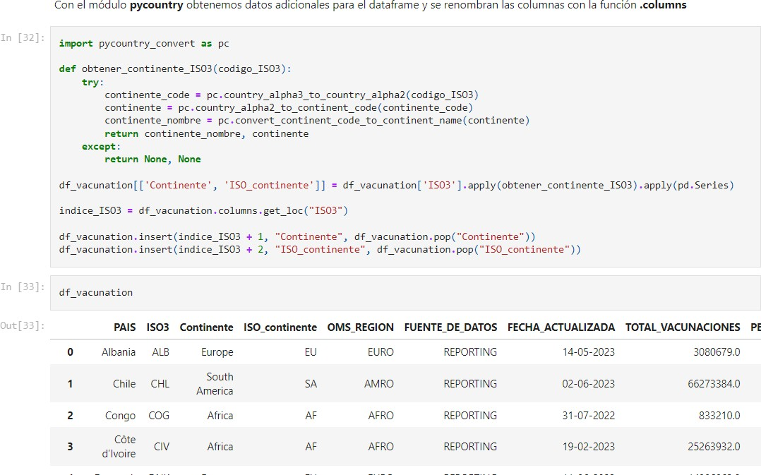

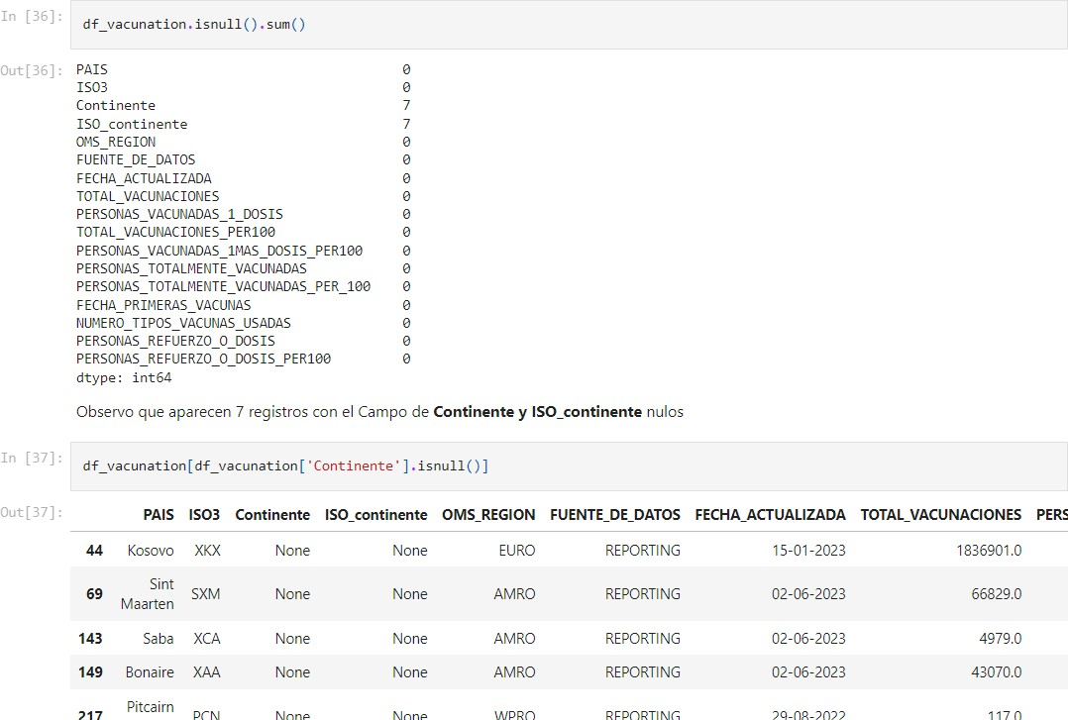

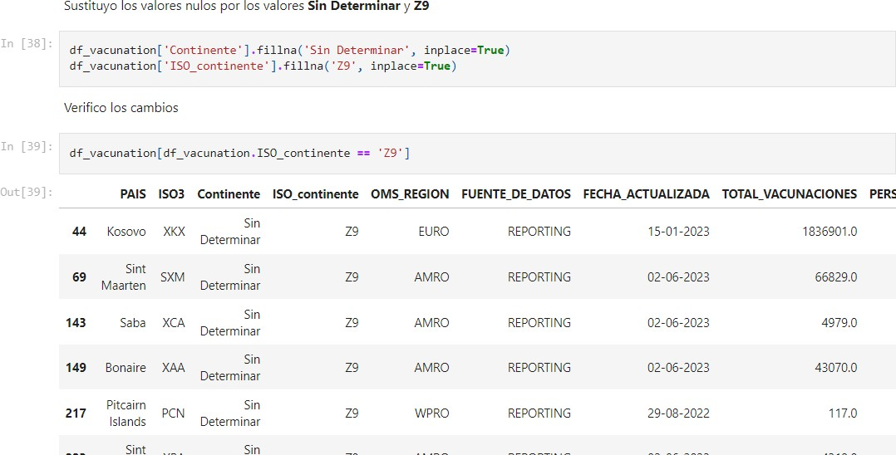

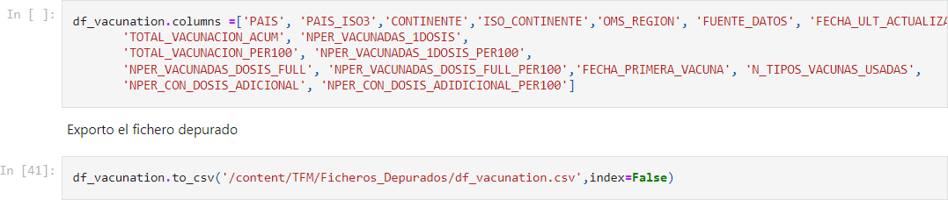

## Fuente 4: Tipos de Vacunas

El fichero se puede encontrar en el siguiente enlace: https://github.com/patriciaapenat/TFM/blob/main/Notebooks/Data_Frame_vacunas_tipo_ oms.ipynb

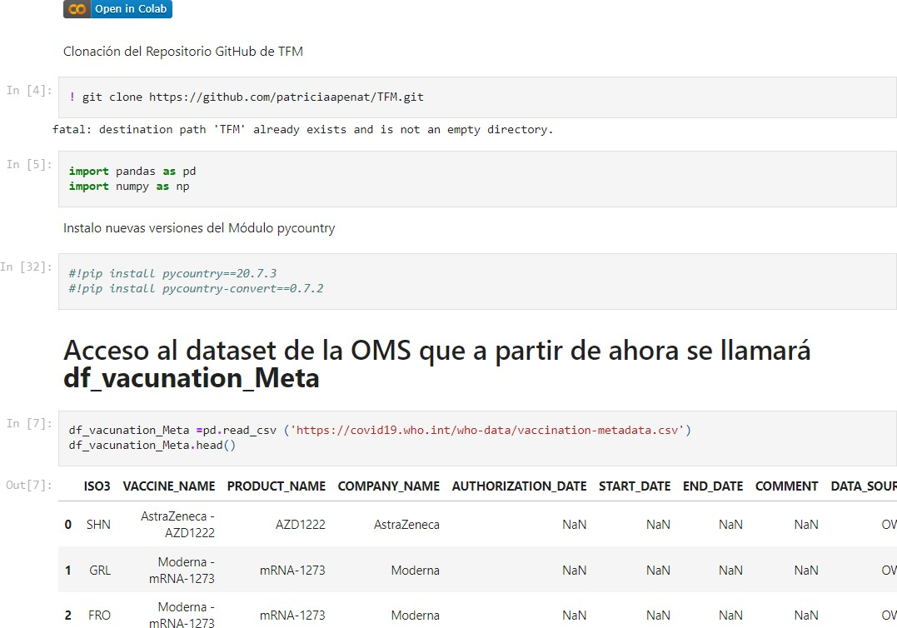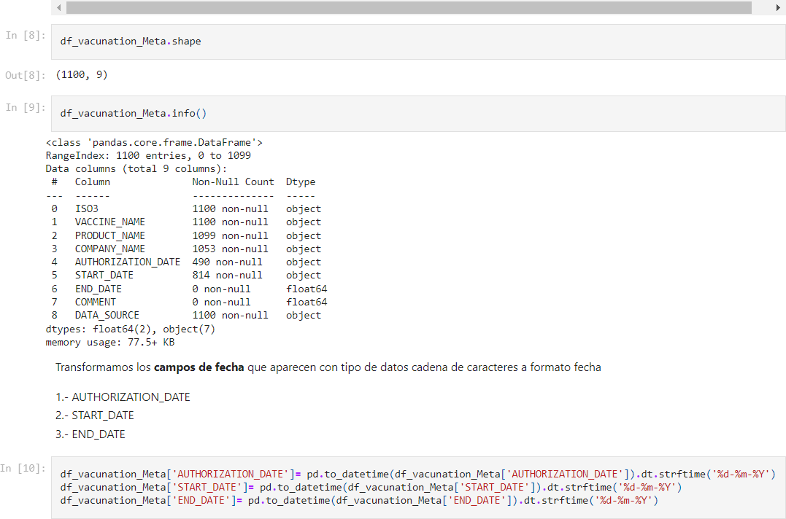

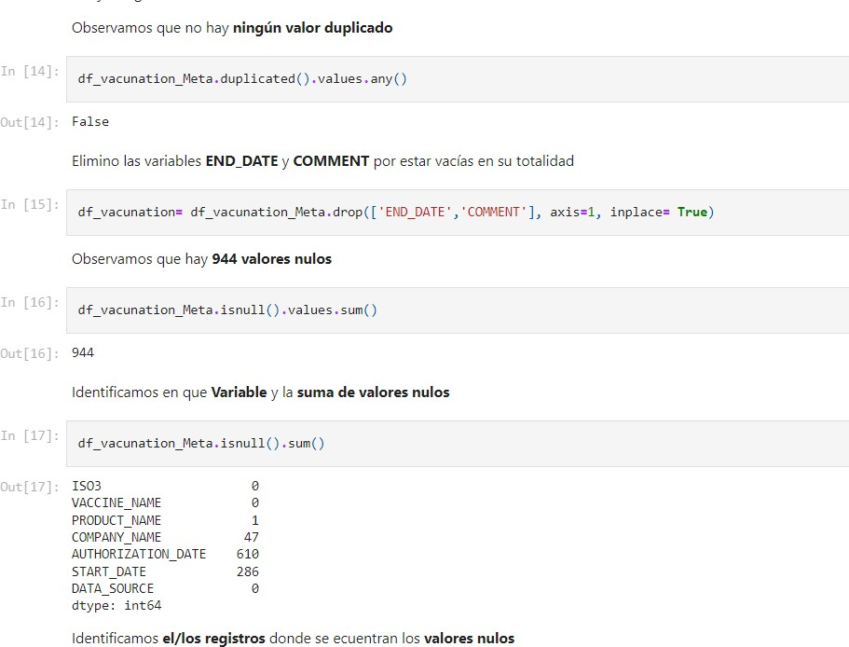

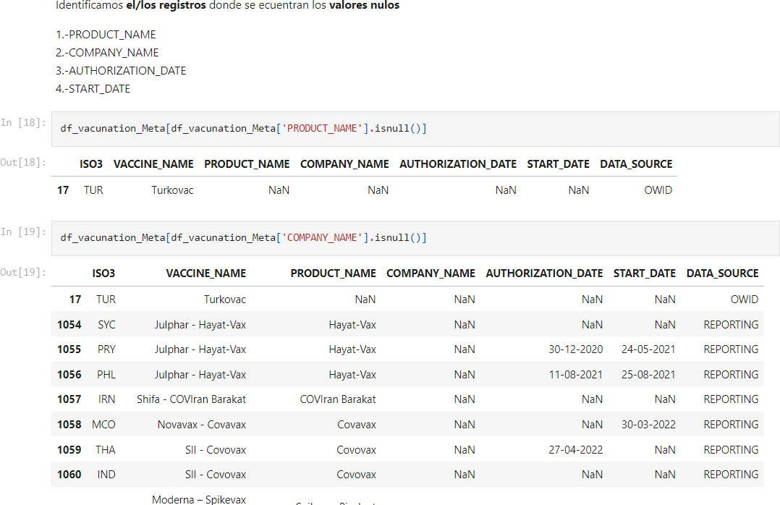

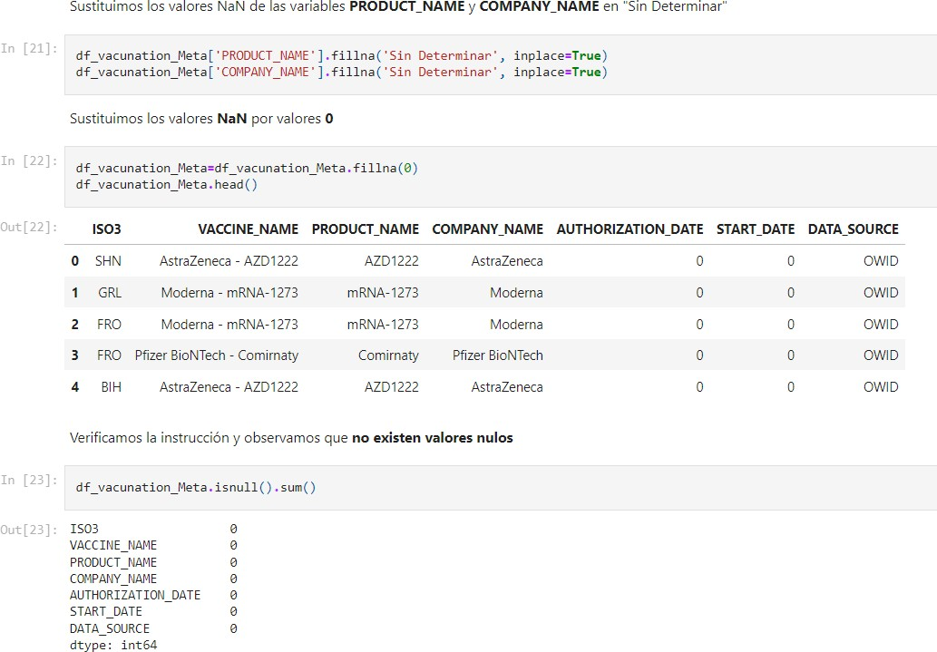

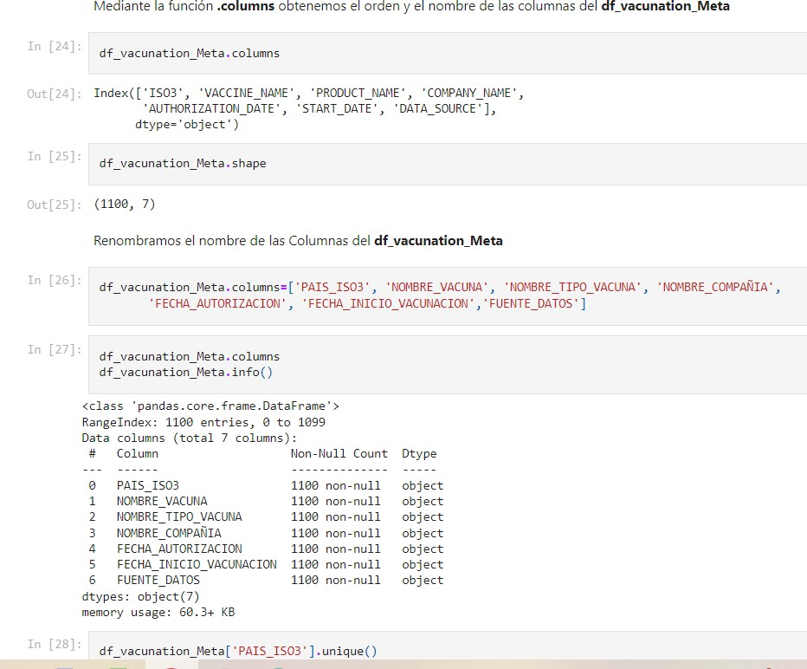

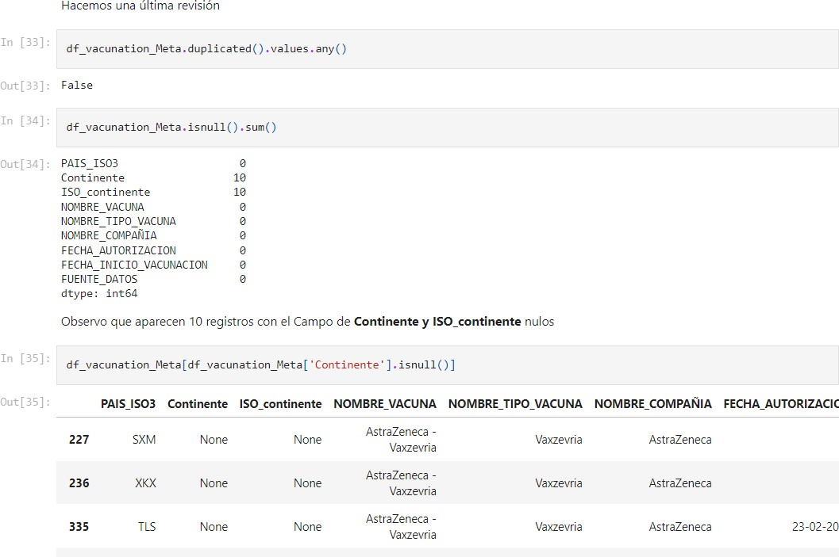

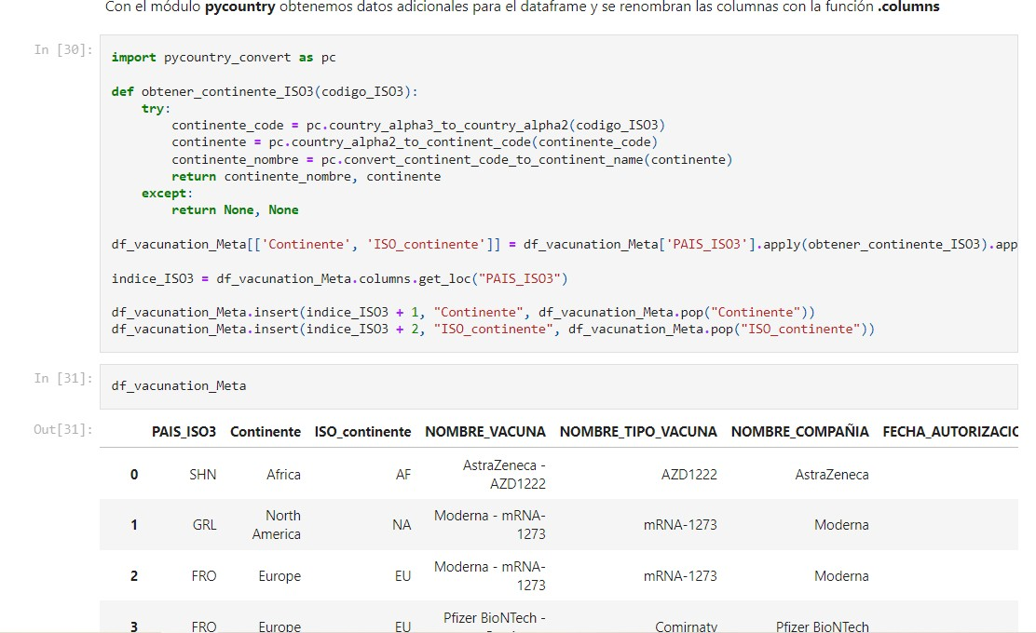

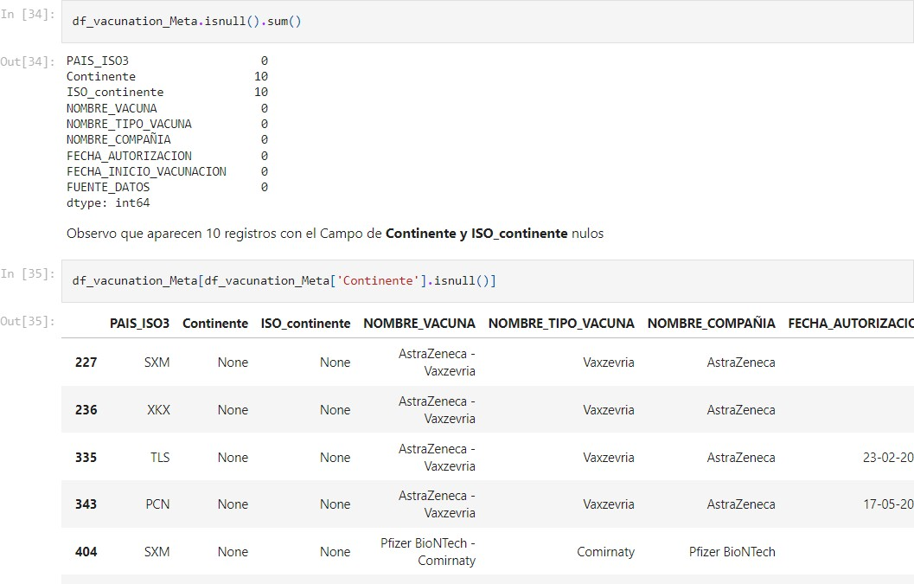

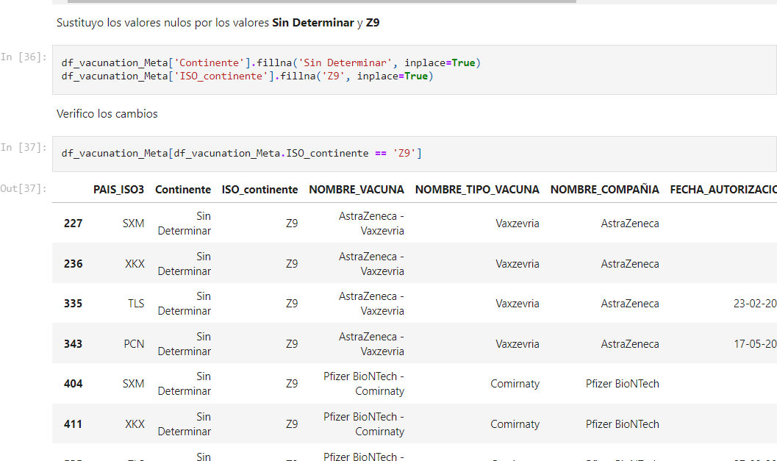

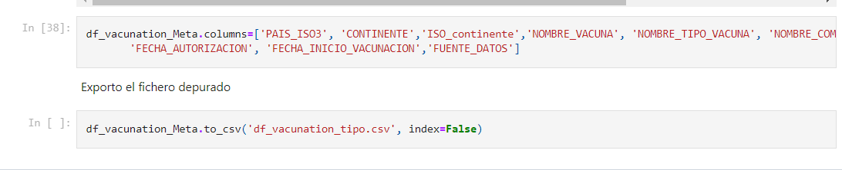

## Fuente 5: Data on testing for COVID-19 by week and country

El fichero se puede encontrar en el siguiente enlace: https://github.com/patriciaapenat/TFM/blob/main/Notebooks/Data_Frame_Testing_eu.ipynb

Primero se crea un diccionario con toda la información sobre las variables, hacer esto hará que sea más sencillo llevar a cabo la depuración

data_dict = {

"country": "String",

"country_code": "2-letter ISO country code", "year_week": "yyyy-Www",

"level": "National (archived dataset with national subnational data to week 36, 2022 is available on ECDC’s website)",

"region": "2-letter ISO country code where level is national", "region_name": "Country name where level is national", "new_cases": "Number of new confirmed cases",

"tests_done": "Number of tests done", "population": "Numeric",

"testing_rate": "Testing rate per 100,000 population",

"positivity_rate": "Weekly test positivity (%): 100 x Number of new confirmed cases/number of tests done per week",

"testing_data_source": [ "Country API", "Country GitHub", "Country website", "Manual webscraping", "Other",

"Survey",

"TESSy: data provided directly by Member States to ECDC via TESSy"

]

}

Ahora cargamos el dataset y configuramos nuestro entorno de trabajo

# importar paquetes import pandas as pd import numpy as np import datetime as dt import pandas as pd

import matplotlib.pyplot as plt import seaborn as sns

# configurar los gráficos sns.set_style('whitegrid') sns.set_palette('flare')

Leemos el archivo

# Leer el archivo

df_datos4 = pd.read_csv('https://opendata.ecdc.europa.eu/covid19/testing/csv/data.csv') #cargamos los datos

df_datos4.head()

Empezamos revisando la información

df_datos4.info()

<class 'pandas.core.frame.DataFrame'> RangeIndex: 5460 entries, 0 to 5459 Data columns (total 12 columns):

# Column Non-Null Count Dtype

1. country 5460 non-null object
2. country_code 5460 non-null object
3. year_week 5460 non-null object
4. level 5460 non-null object
5. region 5460 non-null object
6. region_name 5460 non-null object
7. new_cases 5265 non-null float64
8. tests_done 4406 non-null float64
9. population 5460 non-null int64
10. testing_rate 4406 non-null float64
11. positivity_rate 4384 non-null float64
12. testing_data_source 4406 non-null object dtypes: float64(4), int64(1), object(7)

memory usage: 512.0+ KB

# Revisamos si hay duplicados df_datos4.duplicated().sum().any()

False

# Revisamos si hay nulos df_datos4.isna().sum().any()

True

# Revisamos donde están los nulos df_datos4.isna().sum()

country 0

country_code 0

year_week 0

level 0

region 0

region_name 0

new_cases 195

tests_done 1054

population 0

testing_rate 1054

positivity_rate 1076

testing_data_source 1054

dtype: int64

Una vez revisado el estatus inicial podemos empezar a hacer modificaciones

Este código convierte una columna en un DataFrame en una categoría y verifica que la conversión se realice correctamente.

# Modificar categoría

df_datos4['testing_data_source'] = df_datos4['testing_data_source'].astype('category'); assert df_datos4['testing_data_source'].dtype == 'category'

Este código convierte la columna 'year_week' en un DataFrame en un tipo de datos de fecha y hora utilizando la función 'pd.to_datetime'. Luego, se extraen el número de semana y el año de la columna 'year_week' y se almacenan en la misma columna, pero en formato de cadena de texto utilizando el método 'dt.strftime'.

# Convertir la columna 'year_week' a tipo datetime

df_datos4['year_week'] = pd.to_datetime(df_datos4['year_week'] + '-1', format='%Y-W%W-%w') # Extraer el número de semana y el año

df_datos4['year_week'] = df_datos4['year_week'].dt.strftime('%Y-%W')

Ahora, tenemos que obtener el código ISO3

# Sabemos que disponemos del nombre del país en inglés df_datos4['country']:

# Sabemos que disponemos del nombre del país en inglés df_datos4['country']

1. Austria
2. Austria
3. Austria
4. Austria
5. Austria

...

5455 Sweden

5456 Sweden

5457 Sweden

5458 Sweden

5459 Sweden

Name: country, Length: 5460, dtype: object

Podemos hacerlo utilizando una función que implemente el módulo pycountry, definimos obtener_iso3

La función toma un parámetro country, que representa el nombre del país para el cual se desea obtener el código ISO 3. A continuación, utiliza la función pycountry.countries.get(name=country) para buscar el objeto Country correspondiente al nombre del país en la biblioteca pycountry.

Si se encuentra un objeto Country válido para el nombre del país, se devuelve su código ISO 3 utilizando el atributo alpha_3. En caso de que no se encuentre un objeto Country válido, la función captura la excepción LookupError y no realiza ninguna acción adicional.

Finalmente, si se devuelve un código ISO 3 válido, este se asigna a la columna 'iso3' en el DataFrame 'df_datos4' utilizando el método apply en la columna 'country'.

import pycountry

def obtener_iso3(country):

try:

pais = pycountry.countries.get(name=country) if pais is not None:

return pais.alpha_3 except LookupError:

pass return None

# Obtener el código ISO 3 correspondiente a los nombres de país en la columna 'country' df_datos4.insert(1, 'iso3', df_datos4['country'].apply(obtener_iso3))

Y ahora sólo verificamos que haya funcionado correctamente

df_datos4['iso3']

1. AUT
2. AUT
3. AUT
4. AUT
5. AUT

...

|  |  |  |
| --- | --- | --- |
| 5455 | SWE |  |
| 5456 | SWE |  |
| 5457 | SWE |  |
| 5458 | SWE |  |
| 5459 | SWE |  |
| Name: | iso3, | Length: 5460, dtype: object |

Después de revisar los valores nulos vemos que sería mejor eliminarlos así procedemos a ello

# Eliminar nulos

df_datos4.dropna(subset=['new_cases', 'tests_done', 'testing_rate', 'positivity_rate', 'testing_data_source'], inplace=True)

Y eliminamos las columnas que no utilizaremos

df_datos4.drop(['country_code', 'region_name', 'region', 'country'], axis=1, inplace=True) ### Verificamos

df_datos4.info()

<class 'pandas.core.frame.DataFrame'> Int64Index: 4384 entries, 40 to 5459 Data columns (total 9 columns):

|  |  |  |  |
| --- | --- | --- | --- |
| # | Column | Non-Null Count | Dtype |
| 0 | iso3 | 4384 non-null | object |
| 1 | year_week | 4384 non-null | object |
| 2 | level | 4384 non-null | object |
| 3 | new_cases | 4384 non-null | float64 |
| 4 | tests_done | 4384 non-null | float64 |
| 5 | population | 4384 non-null | int64 |
| 6 | testing_rate | 4384 non-null | float64 |
| 7 | positivity_rate | 4384 non-null | float64 |
| 8 | testing_data_source | 4384 non-null | category |

dtypes: category(1), float64(4), int64(1), object(3) memory usage: 312.6+ KB

Y por último exportamos a CSV

import os

def guardar_como_csv(df, nombre_archivo):

# Obtener la ruta completa del directorio actual current_directory = os.getcwd()

# Definir la ubicación y el nombre del archivo CSV file_path = os.path.join(current_directory, nombre_archivo)

# Guardar el DataFrame como un archivo CSV en la ubicación especificada df.to_csv(file_path, index=False)

# Llamar a la función para guardar el DataFrame df_datos4 como un archivo CSV guardar_como_csv(df_datos4, "DEFMODTestingCovid19.csv")

#### Propuesta para la base de datos SQL

* iso3: VARCHAR o CHAR (cadena de caracteres de longitud fija o variable que representa un código de país de 3 letras).
* year_week: VARCHAR o CHAR (cadena de caracteres de longitud fija o variable que representa una semana en formato "año-semana").
* level: VARCHAR o CHAR (cadena de caracteres de longitud fija o variable que representa el nivel geográfico).
* new_cases: FLOAT o DECIMAL (número decimal que representa la cantidad de nuevos casos).
* tests_done: FLOAT o DECIMAL (número decimal que representa la cantidad de pruebas realizadas).
* population: INTEGER o BIGINT (número entero que representa la población).
* testing_rate: FLOAT o DECIMAL (número decimal que representa la tasa de pruebas).
* positivity_rate: FLOAT o DECIMAL (número decimal que representa la tasa de positividad).
* testing_data_source: VARCHAR o CHAR (cadena de caracteres de longitud fija o variable que representa la fuente de datos de pruebas).

## Fuente 6: Data on hospital and ICU admission rates and current occupancy for COVID-19

El fichero se puede encontrar en el siguiente enlace: https://github.com/patriciaapenat/TFM/blob/main/Notebooks/Data_Frame_Pacientes_Hospitalizad os%20%26%20UCI_eu.ipynb

#### Fuente de Datos - European Centre for Disease Prevention and Control

**https**[**://w**](http://www.ecdc.europa.eu/en/publications-data/download-data-hospital-and-icu-admission-rates-)**ww**[**.ecdc.e**](http://www.ecdc.europa.eu/en/publications-data/download-data-hospital-and-icu-admission-rates-)**u**[**ropa.eu/en/publications-data/download-data-hospital-and-icu-admission-rates-**](http://www.ecdc.europa.eu/en/publications-data/download-data-hospital-and-icu-admission-rates-) **and-current-occupancy-covid-19**

**Descarga de datos**

Ingresos en hospital UCI fueron registrados:

https://[www.ecdc.europa.eu/en/publications-data/download-data-hospital-and-icu-admission-rates-](http://www.ecdc.europa.eu/en/publications-data/download-data-hospital-and-icu-admission-rates-) and-current-occupancy-covid-19

**Informacion del Dataset**

Los usuarios deben tener en cuenta que los archivos de datos descargables contienen información sobre las tasas de admisión de hospitalización y Unidad de Cuidados Intensivos (UCI) y la ocupación actual para COVID-19 por fecha y país. Cada fila contiene los datos correspondientes a una determinada fecha (día o semana) y por país. El archivo se actualiza semanalmente. Puede utilizar los datos de acuerdo con la política de derechos de autor del ECDC.

El dataset que estaremos trabajando contiene Informacion acerca de Ocupación diaria del hospital, Ocupación diaria de la UCI, Nuevos ingresos hospitalarios semanales por 100k, Nuevas admisiones semanales en UCI por 100k (Daily hospital occupancy,Daily ICU occupancy, Weekly new hospital admissions per 100k, ,Weekly new ICU admissions per 100k) en paises europeos.

Columnas: country, indicator, date, year_week, value, source, url



#### Acceso al dataset de hospitalizaciones en UCI

Exloración e información del DataFrame df_hosp_UCI:

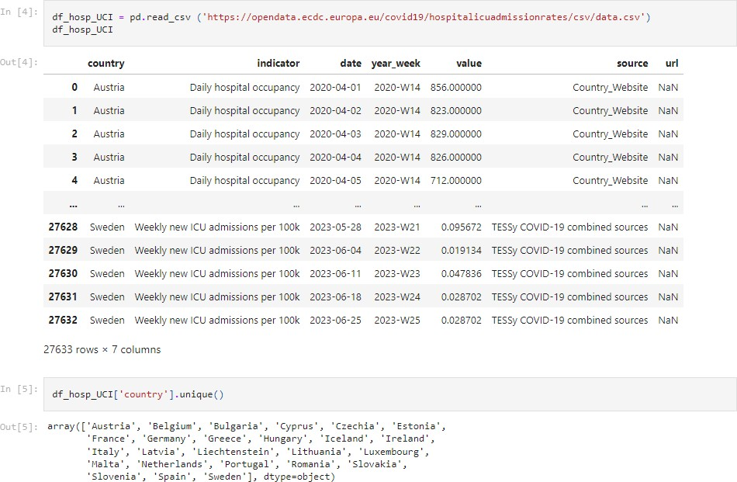

Carga del df países para realizar el “join”:

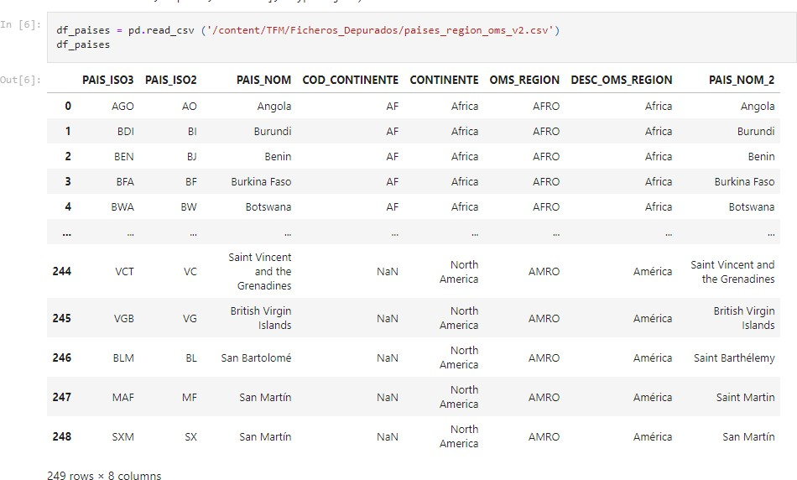

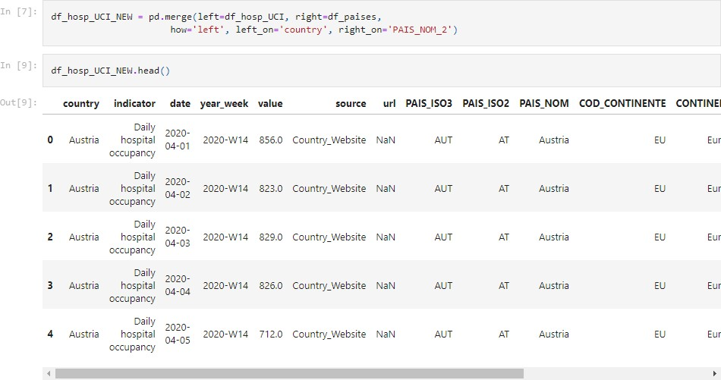

Depuración del nuevo df:

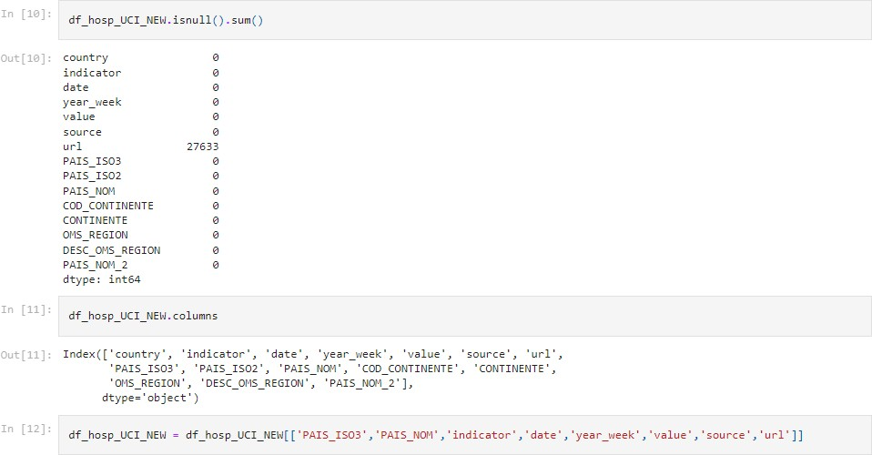

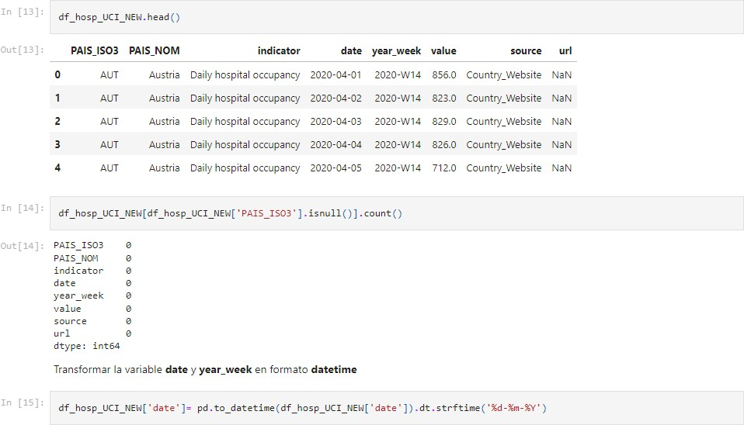

Asignación de formato fecha a columna “year_week”:



Eliminación de la columna “url”:

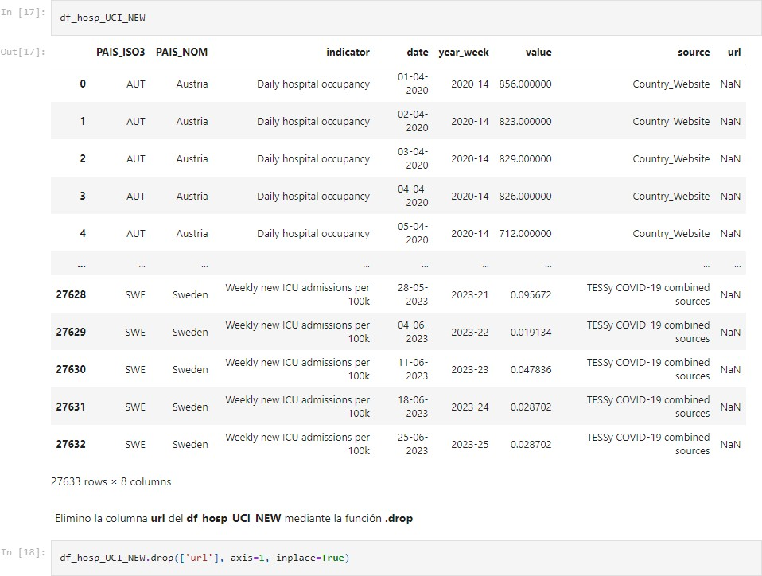

Validación de nulos:

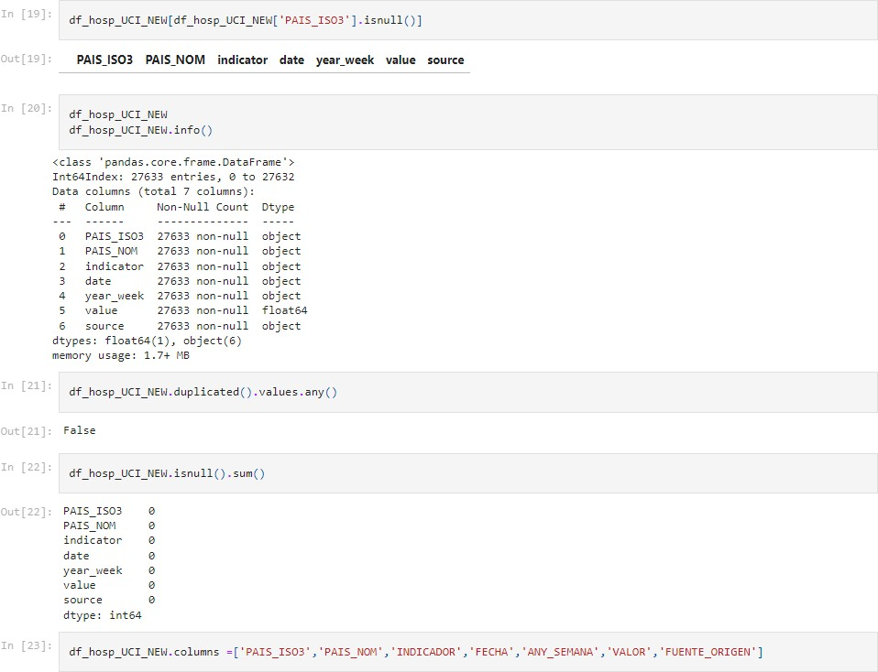

Exportación del df final a formato CSV:



## Fuente 7: Datos sobre casos diarios registrados por estado en USA

El fichero se puede encontrar en el siguiente enlace: https://github.com/patriciaapenat/TFM/blob/main/Notebooks/Data_Frame_csse_covid_daily_repor t_US.ipynb

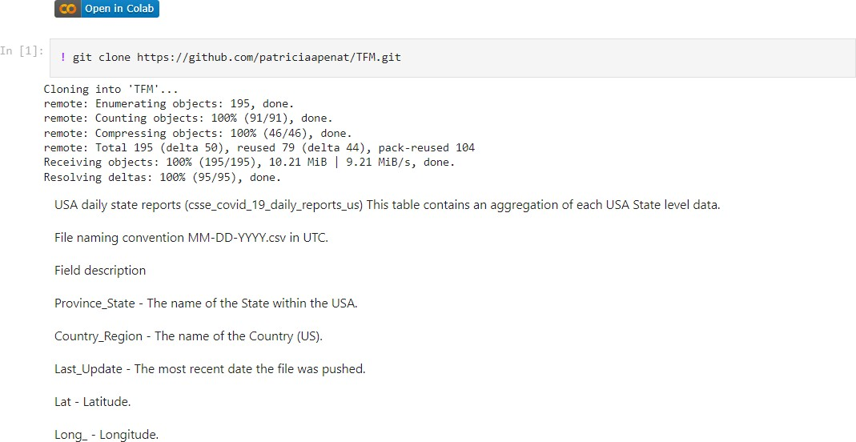

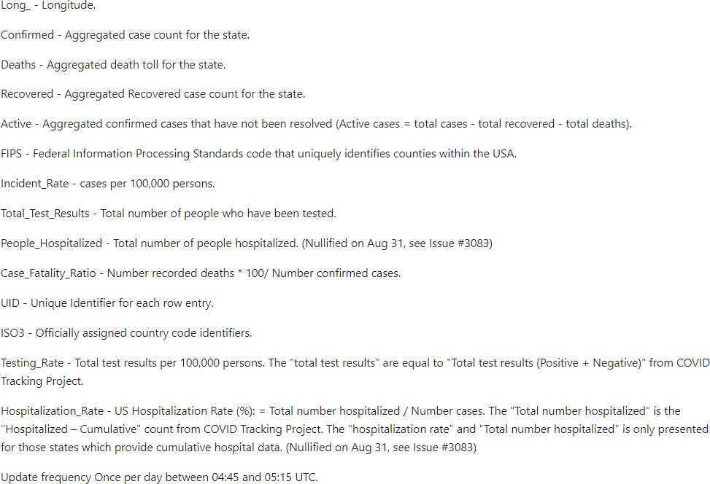

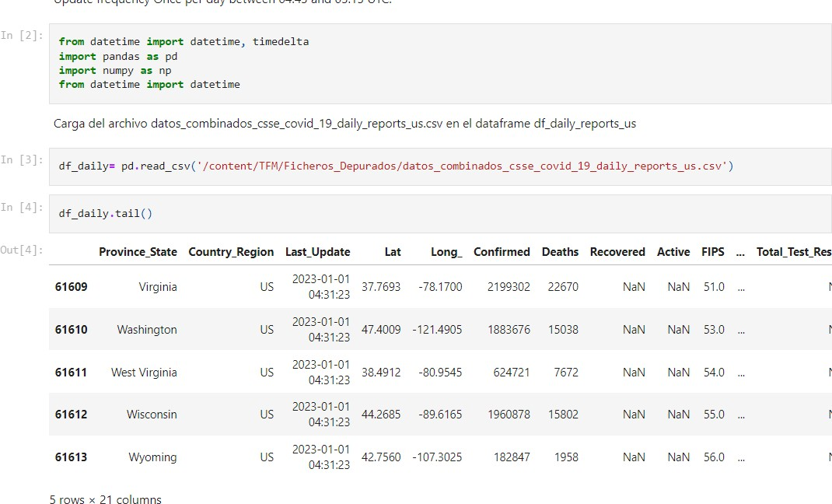

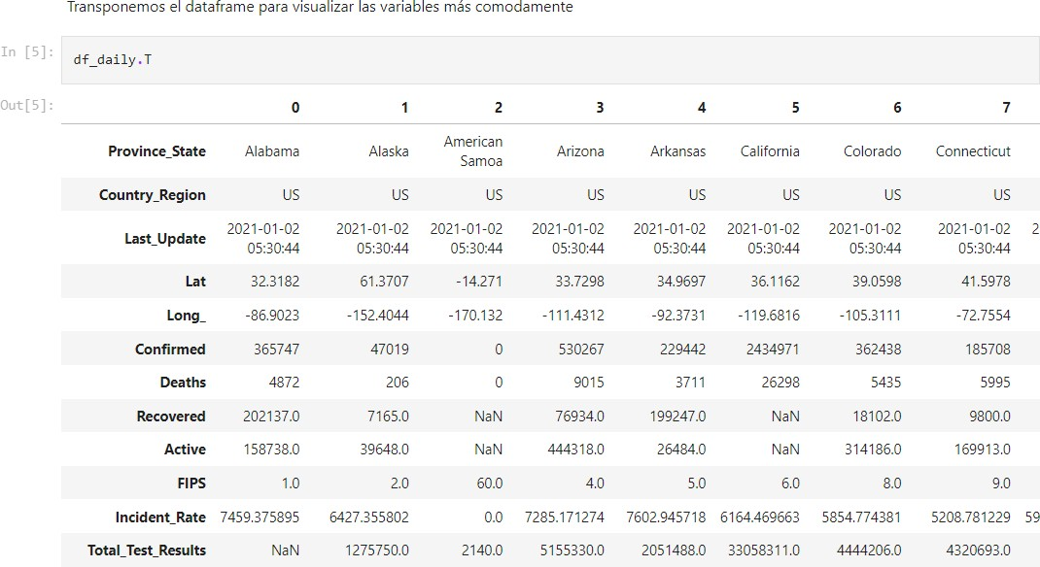

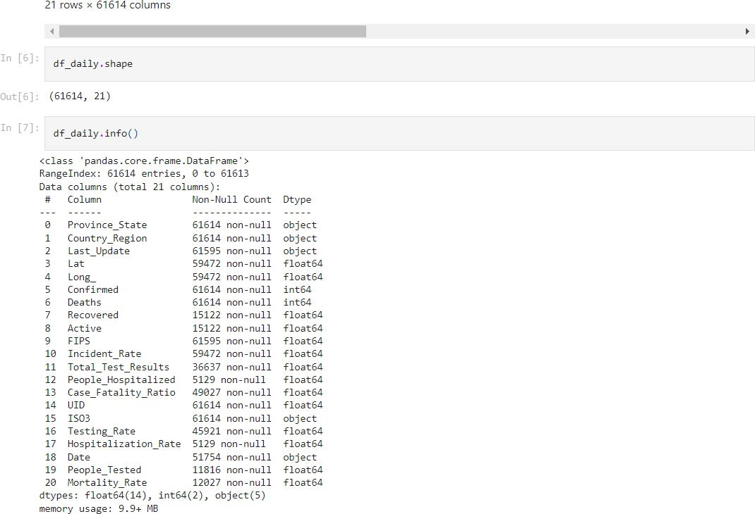

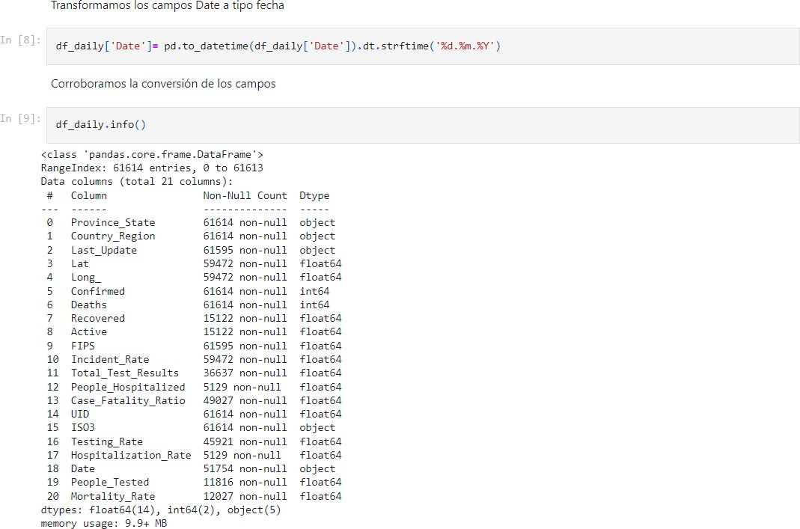

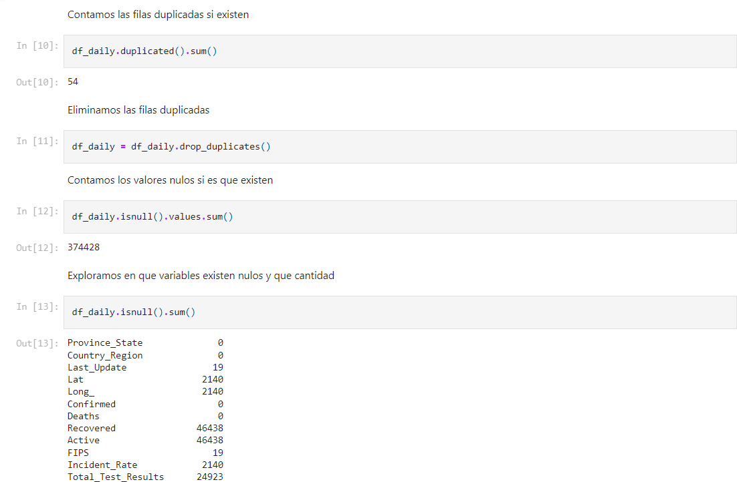

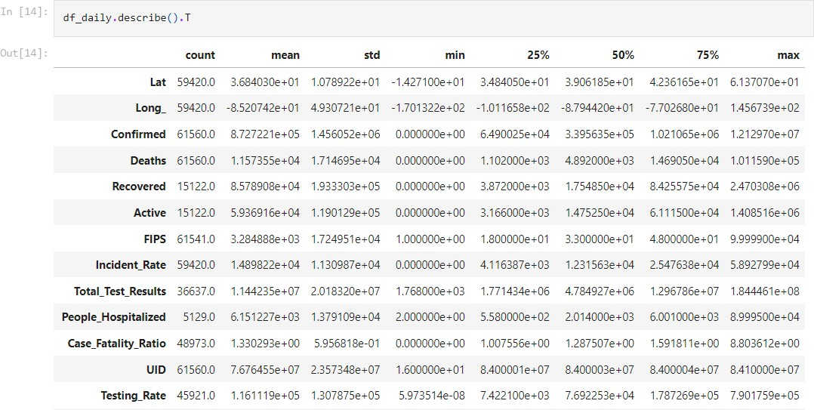

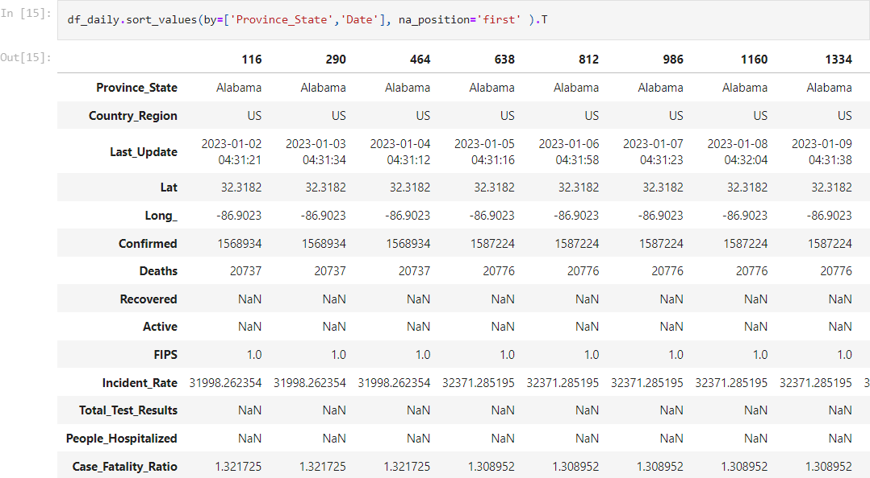

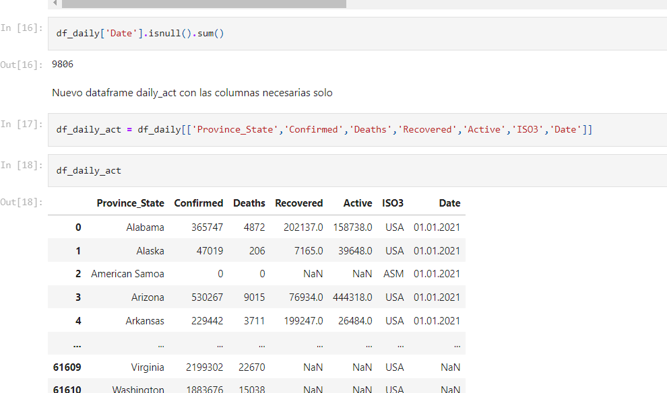

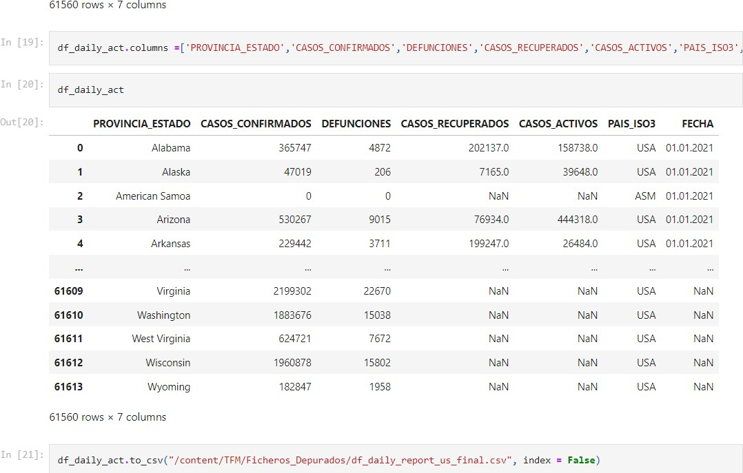

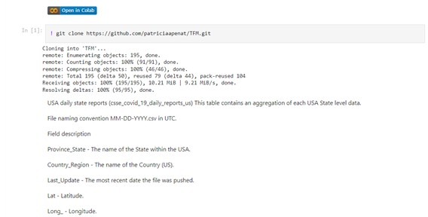

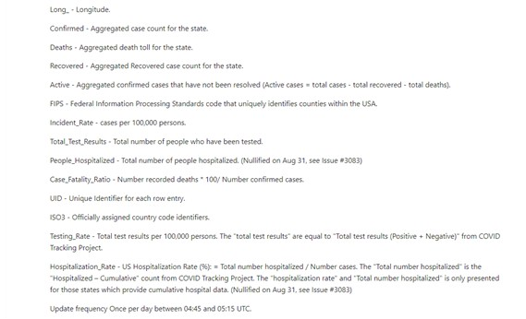

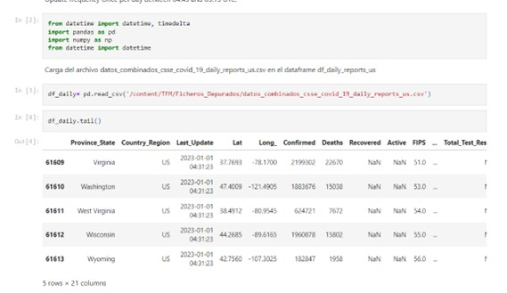

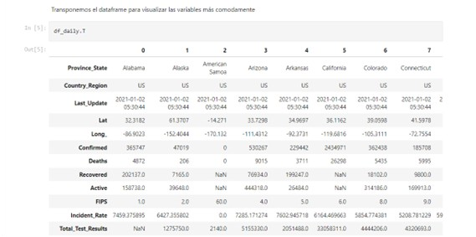

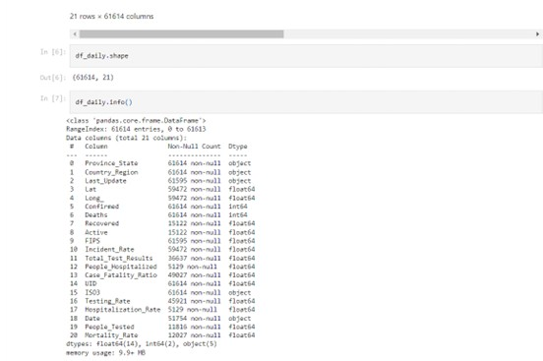

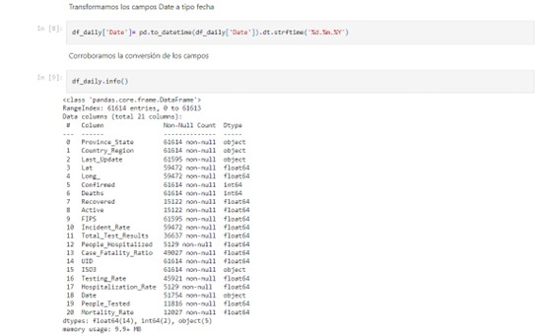

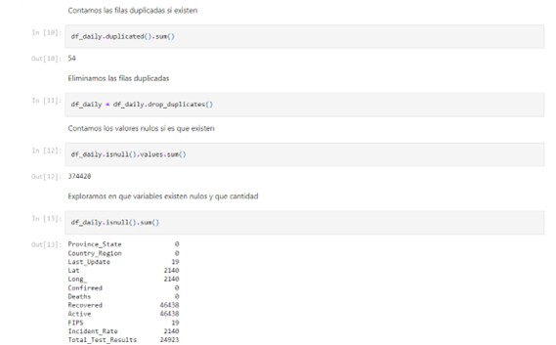

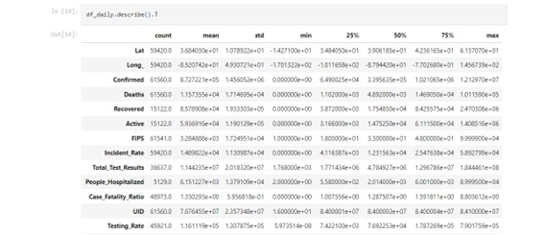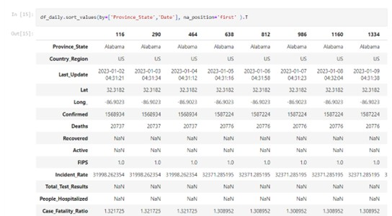

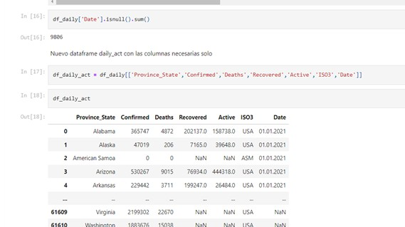

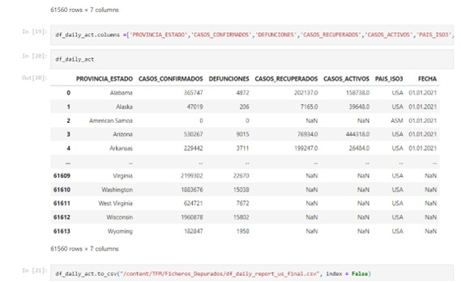

# BASE DE DATOS Y PROCEDIMIENTO DE CARGA

Creamos una BBDD MySQL donde almacenaremos todos los ficheros depurados, normalizados y transformados. El Script de la BBDD es el siguiente y podemos observar los campos que contiene cada tabla, así como la estructura y tipologia de datos de la misma.

## Script para creacio, n de BBDD

#### CREATE SCHEMA PROVA_TFM;

CREATE TABLE PROVA_TFM.**PAISES (** PAIS_ISO3 VARCHAR(3) NOT NULL, PAIS_ISO2 VARCHAR(2) NOT NULL , PAIS_NOM VARCHAR(100) NOT NULL, COD_CONTINENTE VARCHAR(2) NOT NULL, CONTINENTE VARCHAR(100) NOT NULL, OMS_REGION VARCHAR(5) NOT NULL,

DESC_OMS_REGION VARCHAR(100) NOT NULL, PAIS_NOM_2 VARCHAR(100) NOT NULL, PRIMARY KEY (PAIS_ISO3));

CREATE TABLE PROVA_TFM.**VACUNACIONES (**

PAIS VARCHAR(50) NOT NULL, PAIS_ISO3 VARCHAR(3) NOT NULL, CONTINENTE VARCHAR(50) NOT NULL,

ISO_CONTINENTE VARCHAR(2) NOT NULL, OMS_REGION VARCHAR(50) NOT NULL , FUENTE_DATOS VARCHAR(50) NULL , FECHA_ULT_ACTUALIZACION VARCHAR(10) NULL , TOTAL_VACUNACION_ACUM DOUBLE NULL, NPER_VACUNADAS_1DOSIS INT NULL, TOTAL_VACUNACION_PER100 DOUBLE NULL, NPER_VACUNADAS_1DOSIS_PER100 DOUBLE NULL,

NPER_VACUNADAS_DOSIS_FULL INT NULL, NPER_VACUNADAS_DOSIS_FULL_PER100 DOUBLE NULL, FECHA_PRIMERA_VACUNA VARCHAR(10) NULL, N_TIPOS_VACUNAS_USADAS DOUBLE NULL, NPER_CON_DOSIS_ADICIONAL DOUBLE NULL, NPER_CON_DOSIS_ADIDICIONAL_PER100 DOUBLE NULL, PRIMARY KEY (PAIS_ISO3));

CREATE TABLE PROVA_TFM.**VACUNAS_TIPOS (** PAIS_ISO3 VARCHAR(3) NOT NULL, CONTINENTE VARCHAR(50) NOT NULL, ISO_CONTINENTE VARCHAR(2) NOT NULL, NOMBRE_VACUNA VARCHAR(100) NULL , NOMBRE_TIPO_VACUNA VARCHAR(90) NULL , NOMBRE_COMPAÑIA VARCHAR(50) NULL , FECHA_AUTORIZACION VARCHAR(10) NULL,

FECHA_INICIO_VACUNACION VARCHAR(10) NULL, FUENTE_DATOS VARCHAR(50) NULL);

CREATE TABLE PROVA_TFM.**CASOS_CONFIRMADOS_DEFUNCIONES_US (**

PROVINCIA_ESTADO VARCHAR(50) NOT NULL, CASOS_CONFIRMADOS INT NULL, DEFUNCIONES INT NULL, CASOS_RECUPERADOS INT NULL, CASOS_ACTIVOS INT NULL,

PAIS_ISO3 VARCHAR(3) NOT NULL, FECHA VARCHAR(10) NULL);

CREATE TABLE PROVA_TFM.**CASOS_HOSPITALIZADOS_UCI_EU (**

PAIS_ISO3 VARCHAR(3) NOT NULL, PAIS_NOM VARCHAR(100) NOT NULL, INDICADOR VARCHAR(100) NULL, FECHA VARCHAR(10) NULL, ANY_SEMANA VARCHAR(10) NOT NULL, VALOR DOUBLE NULL,

FUENTE_ORIGEN VARCHAR(100) NULL);

CREATE TABLE PROVA_TFM.**TESTING_COVID_EU (**

PAIS_ISO3 VARCHAR(3) NOT NULL, ANY_SEMANA VARCHAR(10) NOT NULL, NIVEL VARCHAR(50) NOT NULL, CASOS_NUEVOS INT NULL, N_TESTS_REALIZADOS INT NULL, POBLACION INT NULL,

RATIO_TESTS DOUBLE NULL, RATIO_POSITIVO DOUBLE NULL, FUENTES_TESTS VARCHAR(50) NULL);

CREATE TABLE PROVA_TFM.**COVID_DAILY (**

PAIS VARCHAR(50) NOT NULL, PAIS_ISO3 VARCHAR(3) NOT NULL, PAIS_ISO2 VARCHAR(2) NOT NULL,

FECHA_INFORMADA VARCHAR(10) NOT NULL, OMS_REGION VARCHAR(50) NOT NULL , CASOS_NUEVOS INT NULL,

CASOS_ACUM INT NULL, MUERTES_NUEVAS INT NULL, MUERTES_ACUM INT NULL );

CREATE TABLE PROVA_TFM.**CASOS_COVID_ULTIMO_RECUENTO (**

PAIS_ISO3 VARCHAR(3) NOT NULL, OMS_REGION VARCHAR(50) NOT NULL , CASOS_ACUM_TOTAL INT NULL,

CASOS_ACUM_TOTAL_POR_100000_HAB DOUBLE NULL, CASOS_NUEVOS_INFORMADOS_ULT_7_DIAS INT NULL, CASOS_NUEVOS_INFORMADOS_ULT_7_DIAS_POR_100000_HAB DOUBLE NULL, CASOS_NUEVOS_INFORMADOS_ULT_24H INT NULL, MUERTES_ACUM_INFORMADAS_ULT_7_DIAS INT NULL, MUERTES_ACUM_TOTAL_POR_100000_HAB DOUBLE NULL, MUERTES_NUEVAS_INFORMADAS_ULT_7_DIAS INT NULL, MUERTES_NUEVAS_INFORMADAS_ULT_7_DIAS_POR_100000_HAB DOUBLE NULL, MUERTES_NUEVAS_INFORMADAS_ULT_24H INT NULL );

## Modelo de datos de la BBDD – TFM COVID-19

Hemos construido una BBDD en Modo estrella con la tabla “**Paises**” como tabla principal o maestra en la que se pueden observar las diferentes relaciones con el resto de tablas de dimensiones.

El Campo **PAIS_ISO3** es la clave principal de la Tabla de Paises y se relaciona con el resto de tablas de dimensiones a través del mismo campo **PAIS_ISO3** que pasa a ser la clave secundaria.

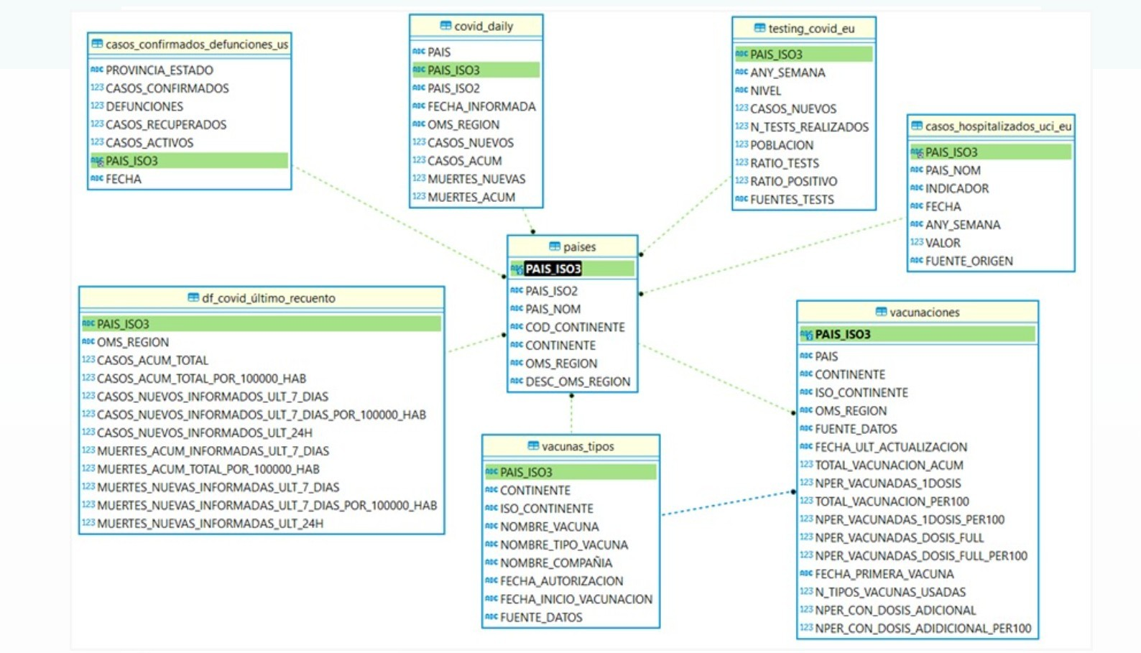

## Notebook Jupyter de Conexio, n y Carga de Ficheros a la BBDD – TFM COVID-19

En el Siguiente Notebook se realiza la Conexión a la BBDD, interacción con las tablas que forman la BBDD, así como la carga de ficheros depurados y actualizados.

Dicho Notebook se encuentra en el repositorio de GitHUB // TFM/Notebooks

Carga ficheros a BBDD.ipynb

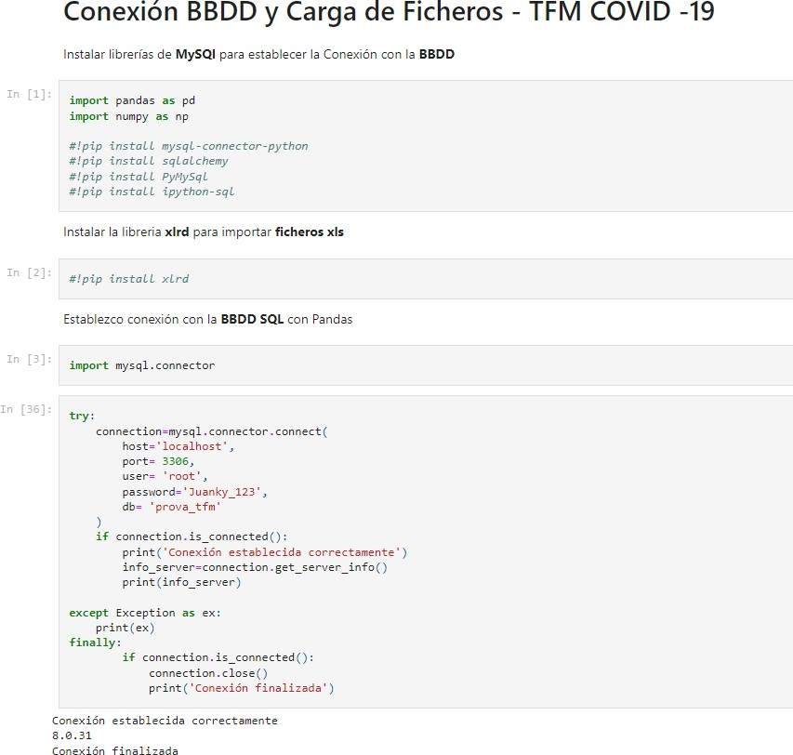

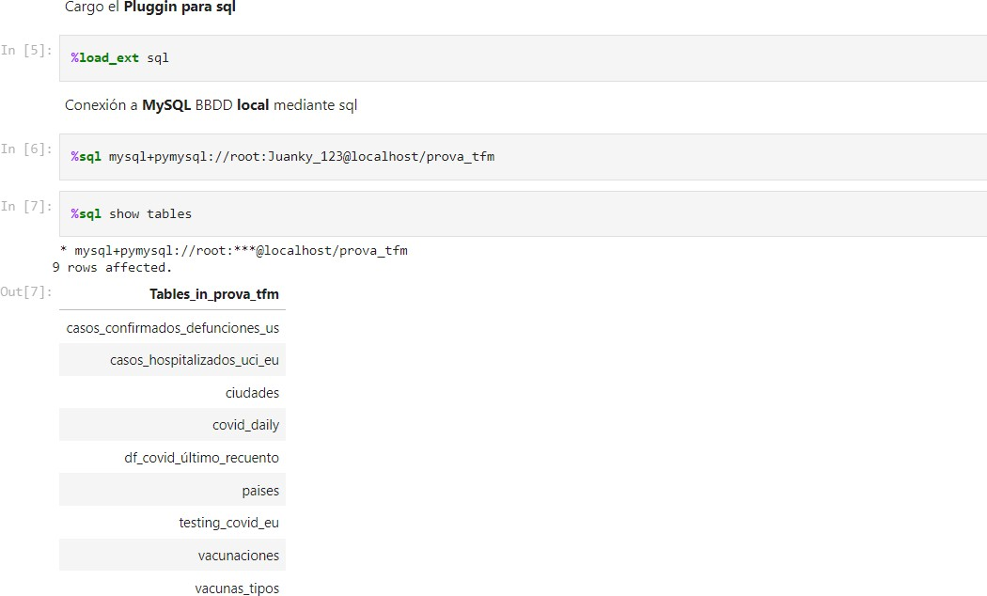

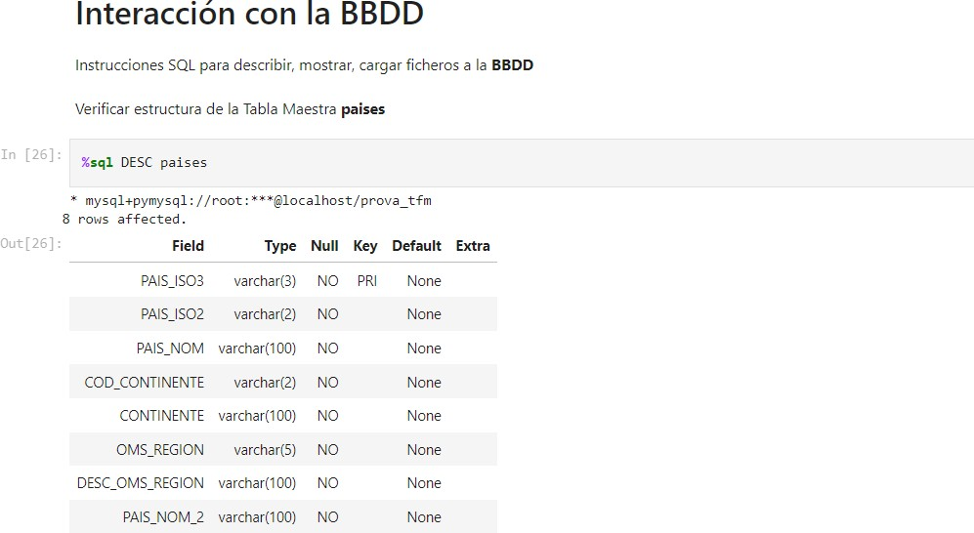

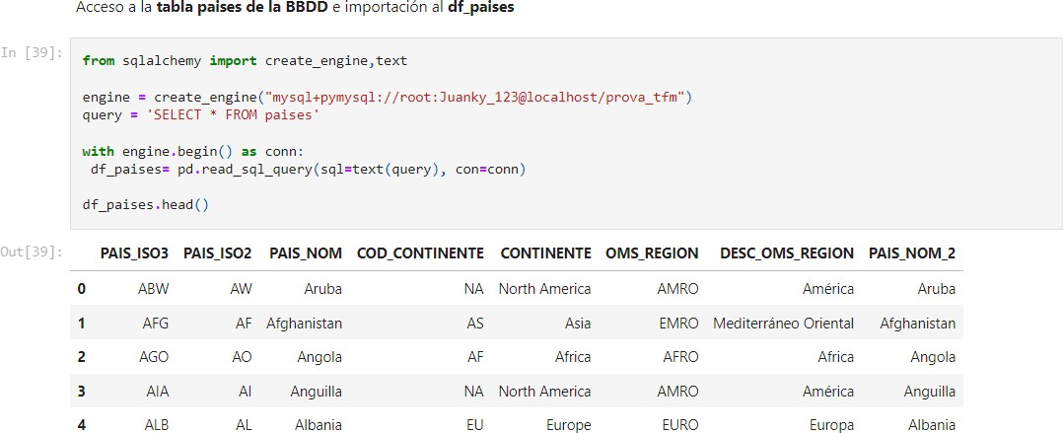

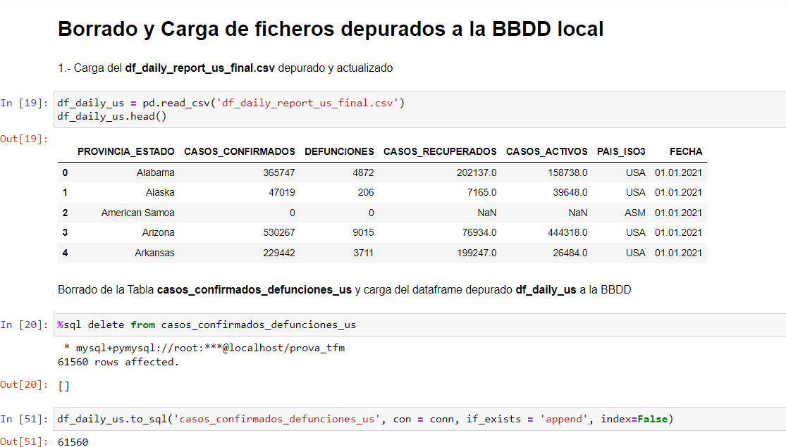

# CONCLUSIONES

En el presente entregable de nuestro Trabajo de Fin de Máster (TFM) se ha llevado a cabo la depuración, transformación y carga de diversas fuentes de datos relacionadas con el COVID-19, como los datos de pruebas realizadas por semana y país en Europa, informes diarios de casos en los Estados Unidos, datos de hospitalización y ocupación de unidades de cuidados intensivos, metadatos y datos de vacunación, entre otros.

La limpieza y transformación de los datos se ha realizado con el objetivo de obtener una base de datos consistente y lista para su análisis posterior. Se ha utilizado el lenguaje SQL para montar y gestionar las bases de datos, así como los dataframes generados.

En cuanto a las fuentes de información utilizadas, se ha trabajado con datos proporcionados por la Organización Mundial de la Salud (OMS), informes diarios de casos y muertes, datos de vacunación, así como datos de pruebas de COVID-19 por semana y país. También se han utilizado datos específicos de los Estados Unidos, como los informes diarios de casos por estado y datos de hospitalización, asimismo, datos sobre las pruebas de Covid-19 en el continente europeo.

Durante el proceso de depuración, transformación y enriquecimiento de los datos, se ha llevado a cabo la integración de diferentes fuentes para obtener una visión más completa de la situación de la pandemia. Además, se han desarrollado tablas adicionales, como la tabla de países con información relevante, en los anexos encontrarán también información sobre nuevas tablas constituidas como son de indicadores de desarrollo del banco mundial seleccionados por nuestro equipo y la tabla de datos climáticos globales.

En cuanto a las hipótesis formuladas para la próxima entrega, estas representan suposiciones basadas en las relaciones esperadas entre variables relevantes y la incidencia, propagación y consecuencias del COVID-19. Las hipótesis nulas, por otro lado, representan la ausencia de dichas relaciones. En el próximo proceso de análisis de datos, pruebas estadísticas, se evaluará la evidencia en apoyo o en contra de estas hipótesis, lo que contribuirá a la comprensión y conocimiento sobre la pandemia de COVID-19, así mismo estos datos se llevarán a dashboards elaborados en Power BI que serán acompañados de su respectivo storytelling.

Es importante destacar que el análisis de las hipótesis requerirá un enfoque riguroso, utilizando métodos adecuados de análisis estadístico y teniendo en cuenta otros factores que puedan influir en los resultados. Además, se respaldarán las afirmaciones con bibliografía académica especializada para garantizar la validez y la robustez de los resultados obtenidos.

En resumen, a pesar de las dificultades encontradas durante el proceso, se ha logrado cumplir con las tareas establecidas en esta segunda entrega del TFM. Se ha realizado la depuración, transformación y carga de los datos, y se ha preparado el terreno para el análisis y la respuesta a las hipótesis planteadas. El uso de Python se ha destacado como herramientas eficaces para llevar a cabo estos procesos. A medida que avancemos en la investigación, se espera obtener resultados que contribuyan al entendimiento de la pandemia de COVID-19.

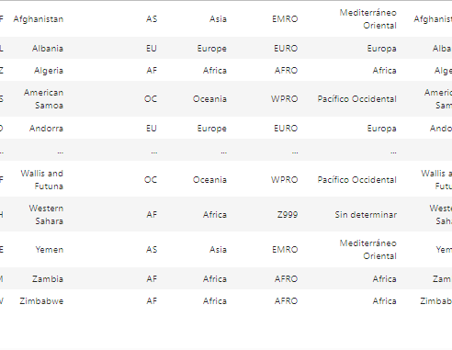

**Indicadores de Desarrollo**

WDI = pd.read_csv("C:/Users/Patricia/Desktop/Github/TFM/DF Covid/WDIData.csv") Nos quedamos únicamente con los años que nos interesa revisar

WDI = WDI[['Country Name', 'Country Code', 'Indicator Name', 'Indicator Code', '2018', '2019',

Como vemos que hay regiones también procedemos a eliminarlas, para esto revisamos en la tabla paises y todos aquellos registro que el WDI['Country Code'] que no estén en paises['PAIS_ISO3'] los eliminamos

WDI = WDI[WDI['Country Code'].isin(paises['PAIS_ISO3'].unique())] WDI['Indicator Code'].nunique()

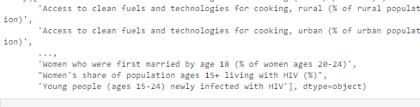indicators = WDI['Indicator Name'].unique()

np.savetxt(f"C:/Users/Patricia/Desktop/Github/TFM/DF Covid/WDI_indicators.txt", indicators

Después de exportarlos a txt y realizar una lectura cuidadosa declaramos los que queremos mantener, a continuación, una explicación de cada indicador cortesía de ChatGPT pero revisado manualmente

* Access to clean fuels and technologies for cooking (% of population) : Este indicador muestra el porcentaje de la población que tiene acceso a combustibles y tecnologías limpias para cocinar, como gas natural, electricidad o cocinas eficientes. Proporciona información sobre el nivel de acceso a fuentes de energía seguras y menos contaminantes para las actividades culinarias.
* Access to electricity (% of population) : Este indicador muestra el porcentaje de la población que tiene acceso a la electricidad. Sirve para evaluar el nivel de electrificación de un país y su capacidad para brindar servicios básicos a la población.
* Adequacy of social insurance programs (% of total welfare of beneficiary households) Este indicador representa el porcentaje del bienestar total de los hogares beneficiarios que es

cubierto por los programas de seguro social. Mide la efectividad y la cobertura de los programas de seguro social en la protección del bienestar de los hogares.

* Adequacy of social safety net programs (% of total welfare of beneficiary households): Este indicador muestra el porcentaje del bienestar total de los hogares beneficiarios que es cubierto por los programas de redes de seguridad social. Evalúa la efectividad y la cobertura de los programas de protección social en la prevención y mitigación de la pobreza.
* Adjusted net national income (annual % growth) : Este indicador representa el crecimiento anual porcentual del ingreso nacional neto ajustado. El ingreso nacional neto ajustado tiene en cuenta los factores externos, como el agotamiento de recursos naturales y las emisiones de carbono, para proporcionar una medida más precisa del crecimiento económico sostenible.
* Adjusted net national income per capita (annual % growth) : Este indicador muestra el crecimiento anual porcentual del ingreso nacional neto ajustado per cápita. Proporciona información sobre el crecimiento económico ajustado a la población y puede indicar cambios en el nivel de vida de los ciudadanos.
* Air transport, passengers carried : Este indicador muestra la cantidad de pasajeros transportados por vía aérea en un determinado período de tiempo. Sirve como una medida del volumen y la importancia del transporte aéreo en un país o región.
* Annual freshwater withdrawals, domestic (% of total freshwater withdrawal) : Este indicador muestra el porcentaje del total de extracciones de agua dulce que se utiliza para uso doméstico en un año determinado. Ayuda a evaluar la disponibilidad y la gestión del agua potable para uso residencial en relación con el uso total de agua.
* Bank capital to assets ratio (%) : Este indicador muestra el porcentaje de los activos totales de un banco que está respaldado por capital. Proporciona una medida de la solidez financiera de un banco y su capacidad para absorber pérdidas.
* Bank liquid reserves to bank assets ratio (%) : Este indicador muestra el porcentaje de los activos totales de un banco que se mantiene como reservas líquidas, como efectivo o depósitos en bancos centrales. Sirve como indicador de la capacidad del banco para hacer frente a retiros de fondos y afrontar situaciones de estrés financiero.
* Birth rate, crude (per 1,000 people) : Este indicador muestra el número promedio de nacimientos por cada 1,000 personas en un año determinado. Proporciona información sobre la tasa de natalidad en una población y puede indicar tendencias demográficas y cambios en la estructura poblacional.
* Births attended by skilled health staff (% of total) : Este indicador muestra el porcentaje de nacimientos en los que el parto es atendido por personal de salud capacitado. Sirve como indicador de la calidad de la atención médica durante el parto y puede reflejar el acceso a servicios de salud materna adecuados.
* Cause of death, by communicable diseases and maternal, prenatal and nutrition conditions (% of total) : Este indicador muestra el porcentaje de muertes causadas por enfermedades transmisibles y condiciones relacionadas con la salud materna, prenatal y nutrición. Ayuda a evaluar la carga de enfermedades prevenibles y las condiciones de salud en una población.
* Cause of death, by injury (% of total) : Este indicador muestra el porcentaje de muertes causadas por lesiones. Proporciona información sobre la incidencia y la gravedad de diferentes tipos de lesiones y puede ayudar a orientar los esfuerzos de prevención y respuesta.
* Cause of death, by non-communicable diseases (% of total) : Este indicador muestra el porcentaje de muertes causadas por enfermedades no transmisibles, como enfermedades

cardiovasculares, cáncer, diabetes y enfermedades respiratorias crónicas. Ayuda a evaluar la carga de enfermedades crónicas y la efectividad de las estrategias de prevención y control.

* Community health workers (per 1,000 people) : Este indicador muestra la cantidad de trabajadores de salud comunitarios por cada 1,000 personas. Los trabajadores de salud comunitarios son profesionales de la salud capacitados que brindan atención básica y promueven la salud en comunidades locales.
* Control of Corruption: Estimate : Este indicador representa una estimación del control de la corrupción en un país. Evalúa la percepción y la efectividad de las medidas anticorrupción, así como la transparencia y la integridad en la administración pública.
* Control of Corruption: Percentile Rank : Este indicador muestra el rango percentil en el que se encuentra un país en términos de control de la corrupción. Proporciona una comparación relativa de la situación de un país en relación con otros países en cuanto a la lucha contra la corrupción.
* Coverage of social insurance programs (% of population) : Este indicador muestra el porcentaje de la población que está cubierta por programas de seguro social. Ayuda a evaluar la efectividad y la amplitud de los programas de protección social en un país.
* Coverage of social protection and labor programs (% of population) : Este indicador muestra el porcentaje de la población que está cubierta por programas de protección social y laboral. Incluye medidas como la seguridad social, el desempleo, la capacitación laboral y otros programas destinados a proteger y apoyar a los trabajadores y sus familias.
* Coverage of social safety net programs (% of population) : Este indicador muestra el porcentaje de la población que está cubierta por programas de redes de seguridad social. Los programas de redes de seguridad social proporcionan apoyo y asistencia a las personas y familias en situaciones de vulnerabilidad económica o social.
* Current education expenditure, total (% of total expenditure in public institutions) : Este indicador muestra el porcentaje del gasto total en educación en relación con el gasto total en instituciones públicas. Proporciona información sobre la inversión en educación en relación con otros sectores y puede indicar el compromiso y la prioridad de un país con la educación.
* Current health expenditure (% of GDP) : Este indicador muestra el porcentaje del Producto Interno Bruto (PIB) de un país que se destina al gasto en salud. Ayuda a evaluar la inversión en salud en relación con el tamaño de la economía y puede reflejar el nivel de compromiso de un país con la salud de su población.
* Current health expenditure per capita, PPP (current international dls) : Este indicador muestra el gasto en salud por persona en dólares internacionales de paridad de poder adquisitivo (PPP). Proporciona una medida del gasto promedio en salud ajustado a las diferencias de poder adquisitivo entre países.
* Death rate, crude (per 1,000 people) : Este indicador muestra la tasa de mortalidad general por cada 1,000 personas en un año determinado. Proporciona información sobre el nivel de mortalidad en una población y puede indicar cambios en la salud y la calidad de vida.
* Cause of death, by communicable diseases and maternal, prenatal and nutrition conditions (% of total) : Este indicador muestra el porcentaje de muertes causadas por enfermedades transmisibles y condiciones relacionadas con la salud materna, prenatal y nutrición. Ayuda a evaluar la carga de enfermedades prevenibles y las condiciones de salud en una población.
* Cause of death, by injury (% of total) : Este indicador muestra el porcentaje de muertes causadas por lesiones. Proporciona información sobre la incidencia y la gravedad de

diferentes tipos de lesiones y puede ayudar a orientar los esfuerzos de prevención y respuesta.

* Cause of death, by non-communicable diseases (% of total) : Este indicador muestra el porcentaje de muertes causadas por enfermedades no transmisibles, como enfermedades cardiovasculares, cáncer, diabetes y enfermedades respiratorias crónicas. Ayuda a evaluar la carga de enfermedades crónicas y la efectividad de las estrategias de prevención y control.
* Community health workers (per 1,000 people) : Este indicador muestra la cantidad de trabajadores de salud comunitarios por cada 1,000 personas. Los trabajadores de salud comunitarios son profesionales de la salud capacitados que brindan atención básica y promueven la salud en comunidades locales.
* Control of Corruption: Estimate : Este indicador representa una estimación del control de la corrupción en un país. Evalúa la percepción y la efectividad de las medidas anticorrupción, así como la transparencia y la integridad en la administración pública.
* Control of Corruption: Percentile Rank: Este indicador muestra el rango percentil en el que se encuentra un país en términos de control de la corrupción. Proporciona una comparación relativa de la situación de un país en relación con otros países en cuanto a la lucha contra la corrupción.
* Coverage of social insurance programs (% of population) : Este indicador muestra el porcentaje de la población que está cubierta por programas de seguro social. Ayuda a evaluar la efectividad y la amplitud de los programas de protección social en un país.
* Coverage of social protection and labor programs (% of population) : Este indicador muestra el porcentaje de la población que está cubierta por programas de protección social y laboral. Incluye medidas como la seguridad social, el desempleo, la capacitación laboral y otros programas destinados a proteger y apoyar a los trabajadores y sus familias.
* Coverage of social safety net programs (% of population) : Este indicador muestra el porcentaje de la población que está cubierta por programas de redes de seguridad social. Los programas de redes de seguridad social proporcionan apoyo y asistencia a las personas y familias en situaciones de vulnerabilidad económica o social.
* Current education expenditure, total (% of total expenditure in public institutions) : Este indicador muestra el porcentaje del gasto total en educación en relación con el gasto total en instituciones públicas. Proporciona información sobre la inversión en educación en relación con otros sectores y puede indicar el compromiso y la prioridad de un país con la educación.
* Current health expenditure (% of GDP) : Este indicador muestra el porcentaje del Producto Interno Bruto (PIB) de un país que se destina al gasto en salud. Ayuda a evaluar la inversión en salud en relación con el tamaño de la economía y puede reflejar el nivel de compromiso de un país con la salud de su población.
* Current health expenditure per capita, PPP (current international dls) : Este indicador muestra el gasto en salud por persona en dólares internacionales de paridad de poder adquisitivo (PPP). Proporciona una medida del gasto promedio en salud ajustado a las diferencias de poder adquisitivo entre países.
* Death rate, crude (per 1,000 people) : Este indicador muestra la tasa de mortalidad general por cada 1,000 personas en un año determinado. Proporciona información sobre el nivel de mortalidad en una población y puede indicar cambios en la salud y la calidad de vida.
* GNI growth (annual %) : Este indicador muestra el crecimiento anual del Ingreso Nacional Bruto (INB) de un país. El INB es la suma del PIB y los ingresos netos del exterior. El

crecimiento del INB refleja la evolución de la economía y puede indicar cambios en la capacidad productiva y el nivel de ingresos de un país.

* GNI per capita growth (annual %) : Este indicador muestra el crecimiento anual del Ingreso Nacional Bruto (INB) per cápita de un país. El INB per cápita es el INB dividido por la población. El crecimiento del INB per cápita refleja el cambio porcentual en el ingreso promedio de los habitantes de un país.
* Government Effectiveness: Estimate : Este indicador representa una estimación de la eficacia del gobierno de un país. Evalúa la calidad de los servicios y las políticas gubernamentales, incluyendo la capacidad para implementar y hacer cumplir las leyes, la transparencia en la gestión y la eficiencia en la prestación de servicios públicos.
* Gross national expenditure (% of GDP) : Este indicador muestra el porcentaje del gasto nacional bruto en relación con el Producto Interno Bruto (PIB) de un país. El gasto nacional bruto incluye el consumo final, la inversión y las exportaciones netas. Proporciona información sobre la demanda interna y el nivel de actividad económica.
* Human capital index (HCI) (scale 0-1) : Este indicador es un índice que mide el capital humano en un país en una escala de 0 a 1, donde 1 representa el máximo nivel de capital humano. El capital humano se refiere al conocimiento, las habilidades y la salud de la población, y el HCI evalúa el nivel de desarrollo humano en términos de capital humano.
* Immunization, DPT (% of children ages 12-23 months) : Este indicador muestra el porcentaje de niños de 12 a 23 meses que han sido inmunizados contra la difteria, el tétanos y la tos ferina. Proporciona información sobre la cobertura de vacunación y la protección de los niños contra estas enfermedades.
* Immunization, HepB3 (% of one-year-old children) : Este indicador muestra el porcentaje de niños de un año de edad que han sido inmunizados contra la hepatitis B. Proporciona información sobre la cobertura de vacunación y la protección de los niños contra esta enfermedad.
* Immunization, measles (% of children ages 12-23 months) : Este indicador muestra el porcentaje de niños de 12 a 23 meses que han sido inmunizados contra el sarampión. Proporciona información sobre la cobertura de vacunación y la protección de los niños contra esta enfermedad.
* Incidence of HIV, all (per 1,000 uninfected population) : Este indicador muestra la incidencia del VIH en una población, medida como el número de nuevos casos de infección por VIH por cada 1,000 personas no infectadas en un año determinado. Proporciona información sobre la propagación de la infección por VIH y el impacto de la epidemia en la salud de la población.
* Incidence of malaria (per 1,000 population at risk) : Este indicador muestra la incidencia de la malaria en una población, medida como el número de nuevos casos de malaria por cada 1,000 personas en riesgo de contraer la enfermedad en un año determinado. Proporciona información sobre la carga de la malaria y la efectividad de las medidas de prevención y control.
* Incidence of tuberculosis (per 100,000 people) : Este indicador muestra la incidencia de la tuberculosis en una población, medida como el número de nuevos casos de tuberculosis por cada 100,000 personas en un año determinado. Proporciona información sobre la carga de la tuberculosis y la efectividad de los programas de control de la enfermedad.
* Increase in poverty gap at dls 1.90 ( dls 2011 PPP) poverty line due to out-of-pocket health care expenditure (% of poverty line) : Este indicador muestra el incremento en la brecha de pobreza en la línea de pobreza de dls 1.90 (en paridad de poder adquisitivo de 2011) debido

a los gastos de atención médica pagados directamente por las personas. Indica el impacto de los gastos de salud en la situación de pobreza de la población.

* Increase in poverty gap at 3.20 dls (dls 2011 PPP) poverty line due to out-of-pocket health care expenditure (% of poverty line) : Este indicador muestra el incremento en la brecha de pobreza en la línea de pobreza de 3.20 dls (en paridad de poder adquisitivo de 2011) debido a los gastos de atención médica pagados directamente por las personas. Indica el impacto de los gastos de salud en la situación de pobreza de la población.
* Individuals using the Internet (% of population) : Este indicador muestra el porcentaje de la población que utiliza Internet. Proporciona información sobre la penetración de Internet en una población y refleja el acceso a las tecnologías de la información y la comunicación.
* Inflation, consumer prices (annual %) : Este indicador muestra la tasa de inflación anual, medida como el cambio porcentual en los precios de los bienes y servicios de consumo en un año determinado. Indica la variación de los precios en la economía y puede tener impacto en el poder adquisitivo de la población.
* Intentional homicides (per 100,000 people) : Este indicador muestra la tasa de homicidios intencionales por cada 100,000 personas en una población. Proporciona información sobre la seguridad y la violencia en un país y puede reflejar la situación de la delincuencia y el orden público.
* Land area (sq. km): Este indicador muestra el área total de tierra de un país medida en kilómetros cuadrados. Proporciona información sobre el tamaño geográfico de un país y puede ser relevante para evaluar su capacidad de recursos naturales y desarrollo territorial.
* Level of water stress: freshwater withdrawal as a proportion of available freshwater resources: Este indicador muestra el nivel de estrés hídrico en relación con la disponibilidad de recursos de agua dulce. Mide la proporción de agua dulce que se retira con respecto a la cantidad total disponible en una región o país. Proporciona información sobre el uso sostenible del agua y los desafíos relacionados con su escasez.
* Life expectancy at birth, female (years): Este indicador muestra la esperanza de vida al nacer para las mujeres, es decir, la cantidad promedio de años que se espera que viva una mujer al nacer en un determinado país. Proporciona una medida del estado de salud y calidad de vida de las mujeres en una población.
* Life expectancy at birth, male (years): Este indicador muestra la esperanza de vida al nacer para los hombres, es decir, la cantidad promedio de años que se espera que viva un hombre al nacer en un determinado país. Proporciona una medida del estado de salud y calidad de vida de los hombres en una población.
* Life expectancy at birth, total (years): Este indicador muestra la esperanza de vida al nacer para la población en general, es decir, la cantidad promedio de años que se espera que viva una persona al nacer en un determinado país. Proporciona una medida general del estado de salud y calidad de vida en una población.
* Literacy rate, adult total (% of people ages 15 and above): Este indicador muestra el porcentaje de la población adulta de 15 años en adelante que puede leer y escribir. Proporciona información sobre el nivel de alfabetización en una población y puede ser un indicador del nivel educativo y el acceso a oportunidades.
* Mobile cellular subscriptions (per 100 people): Este indicador muestra el número de suscripciones de telefonía móvil por cada 100 personas en un país. Proporciona información sobre la penetración de los servicios de telefonía móvil y la disponibilidad de comunicación en una población.
* Mortality rate attributed to unsafe water, unsafe sanitation and lack of hygiene (per 100,000 population): Este indicador muestra la tasa de mortalidad atribuida al agua insalubre, saneamiento deficiente y falta de higiene. Mide el número de muertes relacionadas con la falta de acceso a agua potable segura, saneamiento adecuado e higiene. Proporciona información sobre los riesgos para la salud asociados a estas condiciones y la necesidad de mejorar la infraestructura y las prácticas sanitarias.
* Multidimensional poverty headcount ratio (% of total population): Este indicador muestra el porcentaje de la población que se encuentra en situación de pobreza multidimensional. La pobreza multidimensional considera varios aspectos, como el acceso a servicios básicos, la educación, la salud y el nivel de vida. Proporciona una medida más completa de la pobreza que solo considerar el ingreso.
* Multidimensional poverty index (scale 0-1): Este indicador muestra el índice de pobreza multidimensional en una escala del 0 al 1, donde 0 representa la ausencia total de pobreza multidimensional y 1 representa la pobreza multidimensional más extrema. El índice combina diferentes dimensiones de la pobreza para proporcionar una medida compuesta de la pobreza en un país.
* Multidimensional poverty intensity (average share of deprivations experienced by the poor): Este indicador muestra la intensidad de la pobreza multidimensional, es decir, la cantidad promedio de privaciones experimentadas por las personas en situación de pobreza. Proporciona información sobre la gravedad y la profundidad de la pobreza multidimensional en un país.
* Number of people pushed below the 3.65 dls (dls 2017 PPP) poverty line by out-of-pocket health care expenditure: Este indicador muestra el número de personas que han caído por debajo de la línea de pobreza de dls 3.65 (en paridad de poder adquisitivo de 2017) debido a los gastos de atención médica pagados directamente por ellas. Indica el impacto de los gastos de salud en la situación económica de la población.
* Number of people spending more than 10% of household consumption or income on out-of- pocket health care expenditure: Este indicador muestra el número de personas que gastan más del 10% del consumo o ingreso familiar en gastos de atención médica pagados directamente por ellas. Proporciona información sobre la carga económica de los gastos de salud en los hogares y la capacidad de afrontar dichos gastos.
* Number of people spending more than 25% of household consumption or income on out-of- pocket health care expenditure: Este indicador muestra el número de personas que gastan más del 25% del consumo o ingreso familiar en gastos de atención médica pagados directamente por ellas. Proporciona información sobre la carga económica significativa de los gastos de salud en los hogares y su impacto en el bienestar financiero de las familias.
* Number of surgical procedures (per 100,000 population): Este indicador muestra el número de procedimientos quirúrgicos realizados por cada 100,000 personas en una población. Proporciona información sobre la disponibilidad y acceso a servicios quirúrgicos en un país, lo cual puede ser indicativo de la infraestructura de salud y la capacidad de brindar atención médica.
* Nurses and midwives (per 1,000 people): Este indicador muestra el número de enfermeras y parteras por cada 1,000 personas en una población. Proporciona información sobre la disponibilidad de profesionales de enfermería y partería, que desempeñan un papel crucial en la prestación de servicios de salud y atención materna e infantil.
* People practicing open defecation (% of population): Este indicador muestra el porcentaje de la población que practica la defecación al aire libre, es decir, la falta de acceso a servicios

de saneamiento adecuados. Proporciona información sobre las condiciones de higiene y la falta de infraestructura sanitaria en una población.

* People using at least basic drinking water services (% of population): Este indicador muestra el porcentaje de la población que utiliza al menos servicios básicos de agua potable. Mide la proporción de personas que tienen acceso a una fuente mejorada de agua potable, lo cual es esencial para la salud y el bienestar de la población.
* People using at least basic sanitation services (% of population): Este indicador muestra el porcentaje de la población que utiliza al menos servicios básicos de saneamiento. Mide la proporción de personas que tienen acceso a instalaciones de saneamiento mejoradas, lo cual es fundamental para la salud pública y la prevención de enfermedades.
* People using safely managed drinking water services (% of population): Este indicador muestra el porcentaje de la población que utiliza servicios de agua potable gestionados de manera segura. Mide la proporción de personas que tienen acceso a una fuente de agua potable segura, lo cual implica que la fuente está protegida contra la contaminación y garantiza una calidad adecuada del agua.
* People using safely managed sanitation services (% of population): Este indicador muestra el porcentaje de la población que utiliza servicios de saneamiento gestionados de manera segura. Mide la proporción de personas que tienen acceso a instalaciones de saneamiento que están diseñadas de manera segura, protegidas contra la contaminación y aseguran una disposición adecuada de los desechos.
* People with basic handwashing facilities including soap and water (% of population): Este indicador muestra el porcentaje de la población que cuenta con instalaciones básicas para el lavado de manos, incluyendo jabón y agua. Proporciona información sobre la disponibilidad de recursos para la higiene personal, lo cual es fundamental para prevenir enfermedades y promover la salud.
* Political Stability and Absence of Violence/Terrorism: Estimate: Este indicador muestra una estimación de la estabilidad política y la ausencia de violencia/terrorismo en un país. Evalúa la percepción y el nivel de seguridad en términos de estabilidad política y la presencia o ausencia de actos violentos o terroristas.
* Political Stability and Absence of Violence/Terrorism: Percentile Rank: Este indicador muestra el ranking de un país en términos de estabilidad política y la ausencia de violencia/terrorismo en comparación con otros países. Proporciona una medida relativa de la estabilidad política y la seguridad en un país.
* Population ages 65 and above, total: Este indicador muestra el número total de personas en una población que tienen 65 años o más. Proporciona información sobre la estructura demográfica y la distribución de edades en una población.
* Population density (people per sq. km of land area): Este indicador muestra la densidad de población, es decir, el número de personas por kilómetro cuadrado de área terrestre. Proporciona información sobre la concentración y distribución de la población en un área geográfica determinada.
* Population growth (annual %): Este indicador muestra la tasa de crecimiento anual de la población. Indica el cambio porcentual en el tamaño de la población durante un año específico y refleja la dinámica de crecimiento demográfico de un país.
* Population in largest city: Este indicador muestra el número de personas que viven en la ciudad más grande de un país. Proporciona información sobre la concentración urbana y la importancia relativa de una ciudad en términos de población.
* Population in the largest city (% of urban population): Este indicador muestra el porcentaje de la población urbana que vive en la ciudad más grande de un país. Proporciona información sobre la proporción de la población urbana que se concentra en la ciudad más grande en comparación con otras áreas urbanas.
* Population in urban agglomerations of more than 1 million (% of total population): Este indicador muestra el porcentaje de la población total que vive en aglomeraciones urbanas con más de 1 millón de habitantes. Proporciona información sobre la urbanización y la concentración de la población en áreas urbanas densamente pobladas.
* Population living in slums (% of urban population): Este indicador muestra el porcentaje de la población urbana que vive en asentamientos informales (slums). Proporciona información sobre las condiciones de vivienda precarias y la falta de servicios básicos en los asentamientos urbanos más pobres.
* Population, female: Este indicador muestra el número total de mujeres en una población. Proporciona información sobre la estructura demográfica y la distribución de género en una población.
* Population, male: Este indicador muestra el número total de hombres en una población. Proporciona información sobre la estructura demográfica y la distribución de género en una población.
* Population, total: Este indicador muestra el número total de personas en una población. Es una medida fundamental para comprender el tamaño de una población y su evolución a lo largo del tiempo.
* Poverty headcount ratio at national poverty lines (% of population): Este indicador muestra el porcentaje de la población que vive por debajo de la línea de pobreza nacional. Proporciona información sobre la incidencia de la pobreza en un país y la proporción de personas que viven en condiciones de pobreza.
* Prevalence of current tobacco use (% of adults): Este indicador muestra el porcentaje de adultos que son consumidores actuales de tabaco. Proporciona información sobre la prevalencia del consumo de tabaco en una población y su impacto en la salud pública.
* Prevalence of moderate or severe food insecurity in the population (%): Este indicador muestra el porcentaje de la población que experimenta inseguridad alimentaria moderada o grave. Mide la falta de acceso regular y adecuado a alimentos suficientes y nutricionalmente adecuados en una población.
* Prevalence of severe food insecurity in the population (%): Este indicador muestra el porcentaje de la población que experimenta inseguridad alimentaria grave. Mide la falta de acceso regular y adecuado a alimentos suficientes y nutricionalmente adecuados en una población, en su forma más severa.
* Prevalence of undernourishment (% of population): Este indicador muestra el porcentaje de la población que padece desnutrición. Mide la proporción de personas que no reciben suficientes nutrientes para satisfacer sus necesidades alimentarias diarias.
* Proportion of population pushed below the dls 3.65 (dls 2017 PPP) poverty line by out-of- pocket health care expenditure (%): Este indicador muestra el porcentaje de la población que cae por debajo de la línea de pobreza de dls 3.65 debido a los gastos de atención médica pagados de su propio bolsillo. Proporciona información sobre el impacto económico de los gastos de salud en la población.
* Proportion of population spending more than 10% of household consumption or income on out-of-pocket health care expenditure (%): Este indicador muestra el porcentaje de la población que gasta más del 10% de su consumo o ingreso familiar en gastos de atención

médica pagados de su propio bolsillo. Mide el impacto económico de los gastos de salud en la población.

* Railways, passengers carried (million passenger-km): Este indicador muestra el número total de pasajeros transportados por ferrocarril en millones de pasajeros-kilómetro. Proporciona información sobre la utilización y la importancia relativa del transporte ferroviario en un país.
* Real interest rate (%): Este indicador muestra la tasa de interés real, es decir, la tasa de interés ajustada por inflación. Refleja el rendimiento real de las inversiones y el costo real del endeudamiento, teniendo en cuenta el efecto de la inflación.
* Risk of catastrophic expenditure for surgical care (% of people at risk): Este indicador muestra el riesgo de gastos catastróficos debido a la atención quirúrgica, como porcentaje de las personas en riesgo. Mide la proporción de personas que enfrentan un alto nivel de gastos en atención quirúrgica en relación con sus ingresos o capacidad de pago.
* Risk of impoverishing expenditure for surgical care (% of people at risk): Este indicador muestra el riesgo de empobrecimiento debido a los gastos en atención quirúrgica, como porcentaje de las personas en riesgo. Mide la proporción de personas cuyos gastos en atención quirúrgica los empujan por debajo de la línea de pobreza o reducen su capacidad adquisitiva.
* Rural population (% of total population): Este indicador muestra el porcentaje de la población que vive en áreas rurales en relación con la población total. Proporciona información sobre la distribución de la población entre áreas rurales y urbanas en un país.
* Survival to age 65, female (% of cohort): Este indicador muestra el porcentaje de mujeres de una cohorte que sobreviven hasta los 65 años de edad. Proporciona información sobre la esperanza de vida y la salud de las mujeres en un país.
* Survival to age 65, male (% of cohort): Este indicador muestra el porcentaje de hombres de una cohorte que sobreviven hasta los 65 años de edad. Proporciona información sobre la esperanza de vida y la salud de los hombres en un país.
* Total alcohol consumption per capita (liters of pure alcohol, projected estimates, 15+ years of age): Este indicador muestra el consumo total de alcohol per cápita en litros de alcohol puro, proyectado para personas de 15 años en adelante. Proporciona información sobre los niveles de consumo de alcohol en una población.
* Tuberculosis case detection rate (% of all forms): Este indicador muestra el porcentaje de casos de tuberculosis detectados en relación con todos los casos de tuberculosis, incluyendo todas las formas de la enfermedad. Mide la efectividad de los sistemas de detección y diagnóstico de la tuberculosis en un país.
* Tuberculosis treatment success rate (% of new cases): Este indicador muestra el porcentaje de casos nuevos de tuberculosis que se tratan exitosamente. Mide la eficacia del tratamiento de la tuberculosis en un país y su capacidad para curar la enfermedad.
* UHC service coverage index: Este indicador muestra el índice de cobertura de servicios de salud universal (UHC, por sus siglas en inglés). Mide el grado de cobertura de servicios de salud esenciales y accesibles para toda la población, sin importar su capacidad de pago.
* Urban population (% of total population): Este indicador muestra el porcentaje de la población que vive en áreas urbanas en relación con la población total. Proporciona información sobre la distribución de la población entre áreas urbanas y rurales en un país.

indicators_to_keep = [

'EG.CFT.ACCS.ZS', 'EG.ELC.ACCS.ZS', 'per_si_allsi.adq_pop_tot', 'per_sa_allsa.adq_pop_tot', 'NY.ADJ.NNTY.KD.ZG', 'NY.ADJ.NNTY.PC.KD.ZG', 'IS.AIR.PSGR', 'ER.H2O.FWDM.ZS', 'FB.BNK.CAPA.ZS',

'FD.RES.LIQU.AS.ZS', 'SP.DYN.CBRT.IN', 'SH.STA.BRTC.ZS',

'SH.DTH.COMM.ZS', 'SH.DTH.INJR.ZS', 'SH.DTH.NCOM.ZS',

'SH.MED.CMHW.P3', 'CC.EST', 'CC.PER.RNK',

'per_si_allsi.cov_pop_tot', 'per_allsp.cov_pop_tot', 'per_sa_allsa.cov_pop_tot', 'SE.XPD.CTOT.ZS', 'SH.XPD.CHEX.GD.ZS', 'SH.XPD.CHEX.PP.CD',

'SP.DYN.CDRT.IN', 'SH.STA.DIAB.ZS', 'EN.CLC.DRSK.XQ',

'SH.XPD.GHED.CH.ZS', 'SH.XPD.GHED.GD.ZS', 'SH.XPD.GHED.GE.ZS',

'SH.XPD.PVTD.CH.ZS', 'SE.PRM.CUAT.ZS', 'SH.XPD.EHEX.CH.ZS',

'IT.NET.BBND.P2', 'IT.MLT.MAIN.P2', 'AG.LND.FRST.ZS',

'NY.GDP.MKTP.CD', 'NY.GDP.DEFL.ZS', 'NY.GDP.DEFL.ZS.AD',

'NY.GDP.MKTP.KD.ZG', 'NY.GDP.PCAP.CD', 'NE.CON.GOVT.ZS',

'SI.POV.GINI', 'NY.GNP.MKTP.KD.ZG', 'NY.GNP.PCAP.KD.ZG',

'NE.DAB.TOTL.ZS', 'HD.HCI.OVRL', 'SH.IMM.IDPT',

'SH.IMM.HEPB', 'SH.IMM.MEAS', 'SH.HIV.INCD.TL.P3',

'SH.MLR.INCD.P3', 'SH.TBS.INCD', 'SH.UHC.NOP1.ZG',

'SH.UHC.NOP2.ZG', 'IT.NET.USER.ZS', 'FP.CPI.TOTL.ZG',

'VC.IHR.PSRC.P5', 'AG.LND.TOTL.K2', 'ER.H2O.FWST.ZS',

'SP.DYN.LE00.MA.IN', 'SP.DYN.LE00.FE.IN', 'SP.DYN.LE00.IN',

'SE.ADT.LITR.ZS', 'IT.CEL.SETS.P2', 'SH.STA.WASH.P5',

'I.POV.MDIM', 'SI.POV.MDIM.XQ', 'SI.POV.MDIM.IT',

'SH.UHC.NOP2.TO', 'SH.UHC.OOPC.10.TO', 'SH.UHC.OOPC.25.TO',

'SH.SGR.PROC.P5', 'SH.MED.NUMW.P3', 'SH.STA.ODFC.ZS',

'SH.H2O.BASW.ZS', 'SH.STA.BASS.ZS', 'SH.H2O.SMDW.ZS',

'SH.STA.SMSS.ZS', 'SH.STA.HYGN.ZS', 'PV.EST',

'PV.PER.RNK', 'SP.POP.65UP.TO', 'EN.POP.DNST',

'SP.POP.GROW', 'EN.URB.LCTY', 'EN.URB.LCTY.UR.ZS',

'EN.URB.MCTY.TL.ZS', 'EN.POP.SLUM.UR.ZS', 'SP.POP.TOTL.FE.IN',

'SP.POP.TOTL.MA.IN', 'SP.POP.TOTL', 'SI.POV.NAHCSH.PRV.SMOK',

'SN.ITK.MSFI.ZS', 'SN.ITK.SVFI.ZS', 'SN.ITK.DEFC.ZS',

'SH.UHC.NOP2.ZS', 'SH.UHC.OOPC.10.ZS', 'IS.RRS.PASG.KM',

'FR.INR.RINR', 'SH.SGR.CRSK.ZS', 'SH.SGR.IRSK.ZS',

'SP.RUR.TOTL.ZS', 'SP.DYN.TO65.FE.ZS', 'SP.DYN.TO65.MA.ZS',

'SH.ALC.PCAP.LI', 'SH.TBS.DTEC.ZS', 'SH.TBS.CURE.ZS',

'SH.UHC.SRVS.CV.XD', 'SP.URB.TOTL.IN.ZS'

]

WDI = WDI[['Country Name', 'Country Code', 'Indicator Name', 'Indicator Code', '2018', '2019', '2020', '2021', '2022']]

WDI = WDI[WDI['Indicator Code'].isin(indicators_to_keep)]

WDI['Indicator Code'].nunique()

Por tanto, habríamos podido pasar de 1478 a 108, es importante tener en cuenta que estos indicadores son una preselección de cuestiones que podrían relacionarse con nuestro foco de investigación

Al final habremos obtenido una tabla con los datos de 2018 a 2022 de Los Indicadores de Desarrollo Mundial (WDI) del Worl Bank por países según su ISO3.

Obtenido de: World Bank. (Revisado en julio de 2023). World Development Indicators. Recuperado de: https://datacatalog.worldbank.org/search/dataset/0037712/World-Development-Indicators

Sólo nos queda obtener el ISO2

# Agregar la columna 'PAIS_ISO2' a 'WDI' utilizando el mapeo

WDI['PAIS_ISO2'] = WDI['Country Code'].map(paises.set_index('PAIS_ISO3') ['PAIS_ISO2'].to_dict())

WDI

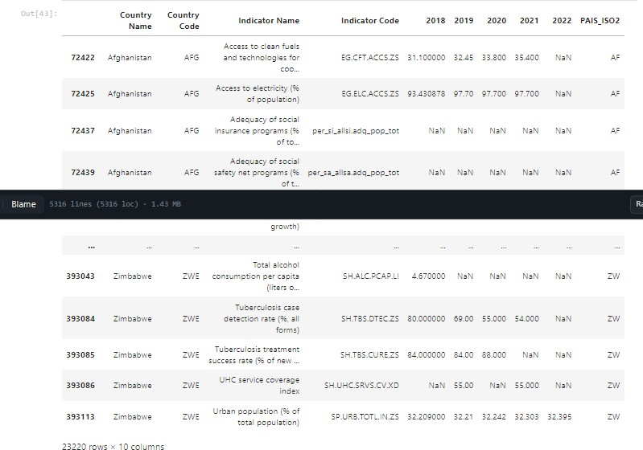

Dataset obtenido de: https://[www.kaggle.com/datasets/berkeleyearth/climate-change-earth-](http://www.kaggle.com/datasets/berkeleyearth/climate-change-earth-) surface-temperature-data

nRowsRead = None

temp = pd.read_csv('C:/Users/Patricia/Desktop/Github/TFM/DF Covid/Temperatura/GlobalLandTemperaturesByCountry.csv', delimiter=',', nrows = nRowsRead) temp.dataframeName = 'GlobalLandTemperaturesByCountry.csv'

nRow, nCol = temp.shape

print(f'There are {nRow} rows and {nCol} columns')



Debido a que es un dataset enorme nos quedamos sólo con el 2000 en adelante

temp = temp[temp['dt'].str.startswith('20')]

temp.loc[:, 'dt'] = pd.to_datetime(temp['dt'], format='%Y-%m-%d') temp.loc[:, 'DIA_DEL_AÑO'] = temp['dt'].dt.dayofyear

temp.loc[:, 'MES'] = temp['dt'].dt.month

temp.loc[:, 'AÑO'] = temp['dt'].dt.year

temp.sort_values(['AÑO', 'DIA_DEL_AÑO'], inplace=True) temp.drop('dt', axis=1, inplace=True)

Sólo nos faltaría obtener el ISO2

# Agregar la columna 'PAIS_ISO2' a 'WDI' utilizando el mapeo

temp['PAIS_ISO2'] = temp['Country'].map(paises.set_index('PAIS_NOM')['PAIS_ISO2'].to_dict())

Cómo vemos hay distintos registros para un mismo país y mes, tenemos que hacer la media entre ellos para que tengamos el registro medio de cada país en cada mes

temperatura = temp.groupby(['PAIS_ISO2', 'MES'])['AverageTemperature'].mean().reset_index()

y habremos obtenido un dataset con la temperatura media mensual de los países según su ISO2

Es importante tener en cuenta que estos datos no entran lo suficiente en detalle para tener una idea real del clima en un país pues nos da una media para todo el territorio sin tomar en cuenta fenómenos o variaciones geográficas, pero para el propósito de saber si en invierno o verano nos funcionarán

ANÁLISIS INDIVIDUAL POR DATASET

DATA_FRAME_COVID_DAILY_OMS GLOBAL

coviddaily = coviddaily.drop("Unnamed: 0", axis=1) # Se elimina la fila unnamed, esta fila correspond

coviddaily['FECHA_INFORMADA'] = pd.to_datetime(coviddaily['FECHA_INFORMADA'], format='%d-%m-

%Y')

coviddaily['DIA_DEL_AÑO'] = coviddaily['FECHA_INFORMADA'].dt.dayofyear coviddaily['MES'] = coviddaily['FECHA_INFORMADA'].dt.month coviddaily['AÑO'] = coviddaily['FECHA_INFORMADA'].dt.year

coviddaily.sort_values(['AÑO', 'DIA_DEL_AÑO'], inplace=True)

Graficamos los casos y muertes nuevas

plt.figure(figsize=(10, 6)) # Tamaño de la figura # Gráfico de casos nuevos

sns.lineplot(x='FECHA_INFORMADA', y='CASOS_ACUM', data=coviddaily) plt.xlabel('Fecha') # Etiqueta del eje x

plt.ylabel('Casos Nuevos') # Etiqueta del eje y plt.title('Evolución de Casos Nuevos') # Título del gráfico

plt.xticks(rotation=45) # Rota las etiquetas del eje x para una mejor legibilidad plt.grid(True) # Muestra la cuadrícula

plt.show() # Muestra el gráfico

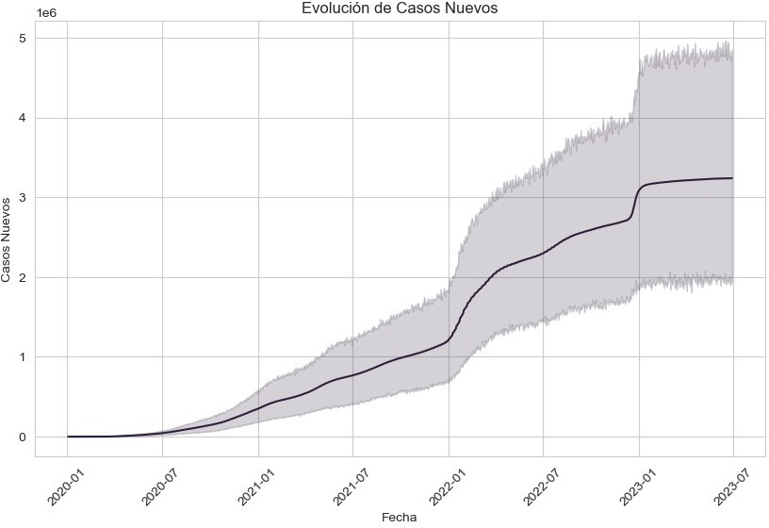

plt.figure(figsize=(10, 6)) # Tamaño de la figura # Gráfico de muertes nuevas

sns.lineplot(x='FECHA_INFORMADA', y='CASOS_ACUM', data=coviddaily) plt.xlabel('Fecha') # Etiqueta del eje x

plt.ylabel('Muertes Nuevas') # Etiqueta del eje y plt.title('Evolución de Muertes Nuevas') # Título del gráfico

plt.xticks(rotation=45) # Rota las etiquetas del eje x para una mejor legibilidad plt.grid(True) # Muestra la cuadrícula

plt.show() # Muestra el gráfico

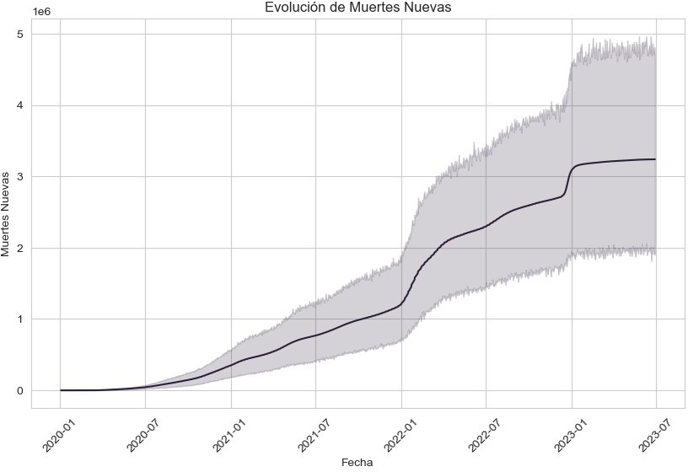

# Agrupar los datos por país y calcular la suma de casos y muertes acumulados

grouped = coviddaily.groupby('PAIS_ISO3').agg({'CASOS_ACUM': 'sum', 'MUERTES_ACUM': 'sum'})

# Obtener los nombres de los países y los valores de casos y muertes acumulados paises = grouped.index

cases = grouped['CASOS_ACUM'] deaths = grouped['MUERTES_ACUM']

# Configurar el tamaño de la figura y los ejes fig, ax = plt.subplots(figsize=(10, 30))

# Crear el gráfico de barras horizontales para casos acumulados ax.barh(paises, cases, label='Cases - Cumulative Total')

# Crear el gráfico de barras horizontales para muertes acumuladas ax.barh(paises, deaths, label='Deaths - Cumulative Total')

# Configurar las etiquetas de los ejes y el título del gráfico ax.set_xlabel('Count')

ax.set_ylabel('PAIS_ISO3')

ax.set_title('Cases and Deaths - Cumulative Total by Country')

# Mostrar una leyenda ax.legend()

# Ajustar el espacio entre las barras plt.tight_layout()

# Mostrar el gráfico de barras plt.show()

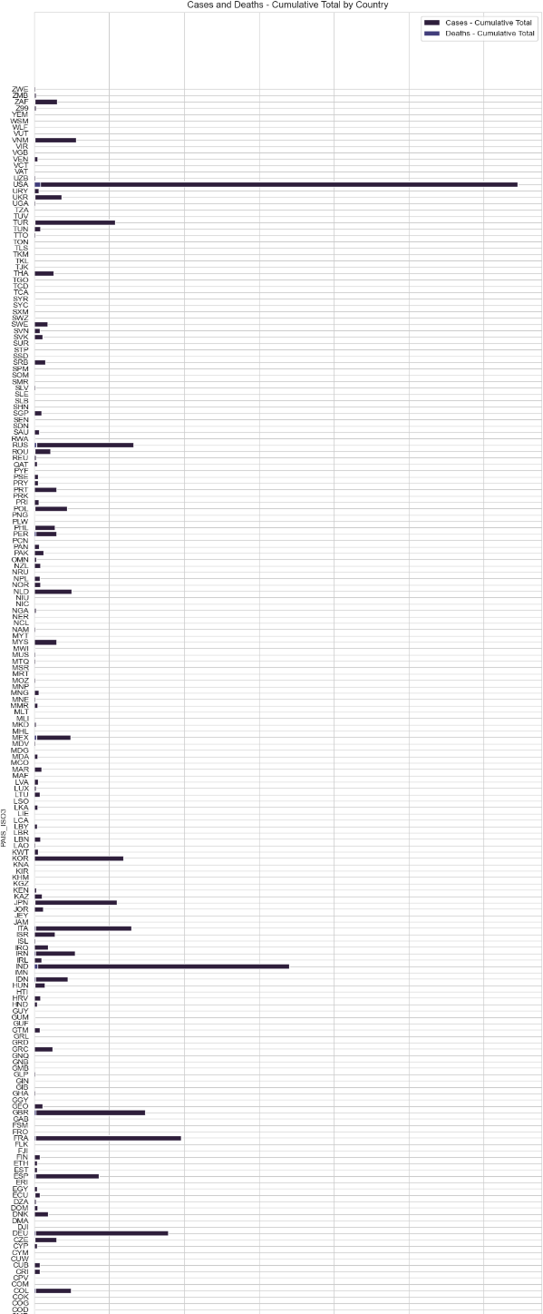

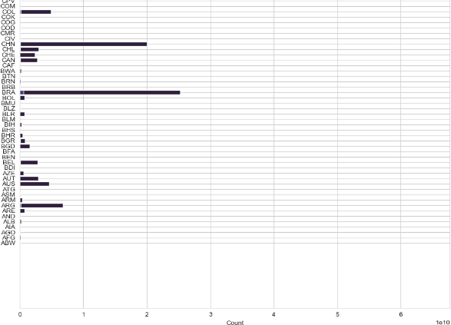

Para calcular la correlación entre país y casos acumulados usaríamos el coeficiente de correlación de Spearman

# Calcular el coeficiente de correlación de Spearman

correlacion_spearman, p_valor = stats.spearmanr(coviddaily['PAIS'], coviddaily['CASOS_ACUM'])

# Imprimir el coeficiente de correlación y el valor p print('Coeficiente de correlación de Spearman:', correlacion_spearman) print('Valor p:', p_valor)

Coeficiente de correlación de Spearman: -0.05202680413632658 Valor p: 7.49643620172126e-180

La correlación de Spearman mide la relación monotónica entre dos variables. En este caso, el coeficiente de correlación de -0.052 indica una correlación débil y negativa entre la variable categórica (PAIS) y la variable numérica (CASOS_ACUM). Esto sugiere que no hay una relación lineal clara entre el país y el número acumulado de casos de COVID-19.

El valor p extremadamente bajo (7.496e-180) indica una fuerte evidencia en contra de la hipótesis nula de no correlación. En otras palabras, es altamente improbable que la correlación observada se deba al azar. Sin embargo, debido a que la correlación es muy cercana a cero, su relevancia práctica puede ser limitada

COVID DAILY US

coviddaily_us = pd.read_csv("C:/Users/Patricia/Desktop/Github/TFM/DF Covid/df_daily_report_us_final.csv")

coviddaily_us['Date'] = pd.to_datetime(coviddaily_us['Date'], format='%d.%m.%Y') coviddaily_us['DIA_DEL_AÑO'] = coviddaily_us['Date'].dt.dayofyear coviddaily_us['MES'] = coviddaily_us['Date'].dt.month

coviddaily_us['AÑO'] = coviddaily_us['Date'].dt.year coviddaily_us.sort_values(['AÑO', 'DIA_DEL_AÑO'], inplace=True) plt.figure(figsize=(10, 6)) # Tamaño de la figura

# Gráfico de casos nuevos

sns.lineplot(x='Date', y='Confirmed', data=coviddaily_us) plt.xlabel('Fecha') # Etiqueta del eje x plt.ylabel('Casos confirmados') # Etiqueta del eje y plt.title('Evolución de Casos') # Título del gráfico

plt.xticks(rotation=45) # Rota las etiquetas del eje x para una mejor legibilidad plt.grid(True) # Muestra la cuadrícula

plt.show() # Muestra el gráfico

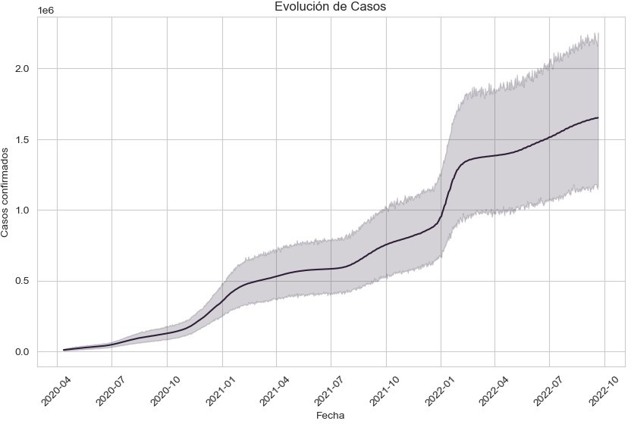

plt.figure(figsize=(10, 6)) # Tamaño de la figura

# Gráfico de muertes nuevas

sns.lineplot(x='Date', y='Deaths', data=coviddaily_us) plt.xlabel('Fecha') # Etiqueta del eje x plt.ylabel('Muertes') # Etiqueta del eje y plt.title('Evolución de Muertes') # Título del gráfico

plt.xticks(rotation=45) # Rota las etiquetas del eje x para una mejor legibilidad plt.grid(True) # Muestra la cuadrícula

plt.show() # Muestra el gráfico

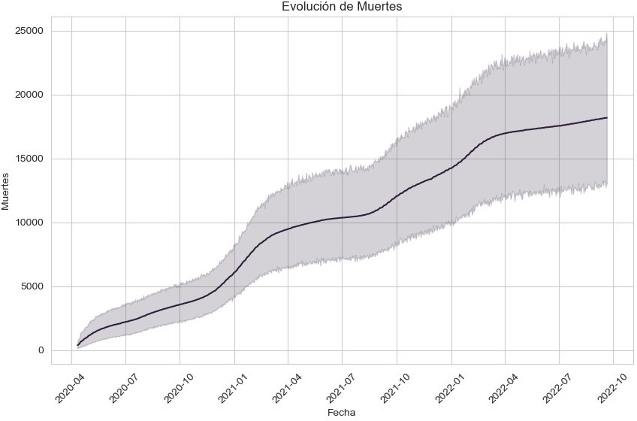

#### DATOS UCI

uci_hosp =

pd.read_csv("C:/Users/Patricia/Desktop/Github/TFM/DFCovid/df_daily_report_us_final.csv") uci_hosp.isna().sum()

|  |  |
| --- | --- |
| Unnamed: 0 | 0 |
| Province_State | 0 |
| Confirmed | 0 |
| Deaths | 0 |
| Recovered | 46492 |
| Active | 46492 |
| ISO3 | 0 |
| Date | 9860 |
| dtype: int64 |  |

No contamos con la columna Recovered pero deberían ser aquellos casos confirmados que no han fallecido

# Reemplazar los NaN en "Recovered" con los valores de "Confirmed" que no figuran como "Deaths"

uci_hosp['Recovered'] = uci_hosp['Recovered'].fillna(uci_hosp['Confirmed'] - uci_hosp['Deaths'])

# Convertir la columna "Date" a tipo de datos datetime uci_hosp['Date'] = pd.to_datetime(uci_hosp['Date'], format='%d.%m.%Y')

Eliminamos aquellos sin fecha pues no son registros que podamos situar

uci_hosp.dropna(subset=['Date'], inplace=True)

Organizamos las fechas

uci_hosp['DIA_DEL_AÑO'] = uci_hosp['Date'].dt.dayofyear uci_hosp['MES'] = uci_hosp['Date'].dt.month uci_hosp['AÑO'] = uci_hosp['Date'].dt.year uci_hosp.sort_values(['AÑO', 'DIA_DEL_AÑO'], inplace=True)

Graficamos los casos y muertes confirmadas

plt.figure(figsize=(10, 6)) # Tamaño de la figura

# Gráfico de casos

sns.lineplot(x='Date', y='Confirmed', data=uci_hosp, color='blue', label='Confirmed') sns.lineplot(x='Date', y='Deaths', data=uci_hosp, color='red', label='Deaths')

plt.xlabel('Fecha') # Etiqueta del eje x plt.ylabel('Casos') # Etiqueta del eje y plt.title('Evolución de Casos') # Título del gráfico

plt.xticks(rotation=45) # Rota las etiquetas del eje x para una mejor legibilidad plt.grid(True) # Muestra la cuadrícula

plt.legend() # Muestra la leyenda con los nombres de las líneas plt.show() # Muestra el gráfico

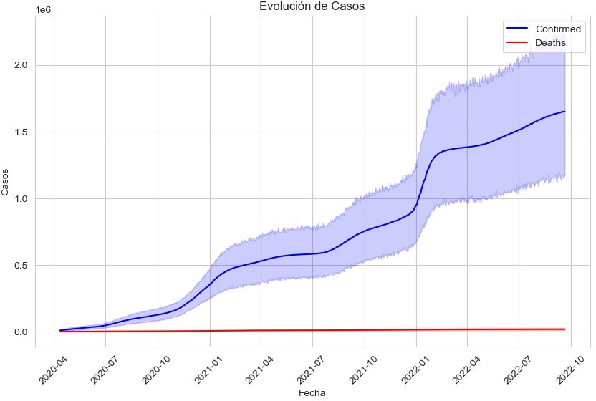

COVID TESTING AT US

testing = pd.read_csv("C:/Users/Patricia/Desktop/Github/TFM/DF Covid/df_testing_covid_eu.csv")

# Corr por defecto será Pearson que es el más utilizado

print("Coeficiente de correlación de Pearson:", testing['RATIO_TESTS'].corr(testing['RATIO_POSITIVO']))

Coeficiente de correlación de Pearson: -0.18767002912753783

Por tanto hablaríamos de una correlación negativa debil entre testing_rate y positivity_rate

# Jointgrid con histograma marginal Testing_rate x positivity_rate

g = sns.jointplot(data=testing, x='RATIO_TESTS', y='RATIO_POSITIVO', kind="kde", cmap="flare", fill=True)

g.plot_joint(sns.kdeplot, cmap="mako", fill=True) g.plot_marginals(sns.histplot, color='#3D3164')

# Configurar etiquetes i títol g.set_axis_labels("Testing rate", "Positivity rate")

plt.show()

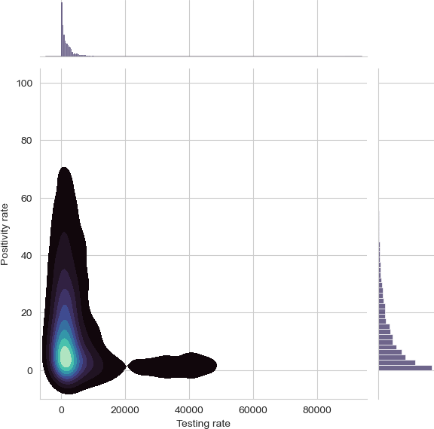

Conteo de representación de regiones

# Calcular el conteo de registros por región region_counts = testing['PAIS_ISO3'].value_counts()

# Crear la visualización del conteo de registros por región plt.figure(figsize=(12, 6)) # Ajustar el tamaño de la figura

sns.countplot(data=testing, x='PAIS_ISO3', palette='mako', order=region_counts.index) plt.xlabel('Región')

plt.ylabel('Contador')

plt.title('Representación de cada región en el dataset') plt.xticks(rotation=90) # Rotar las etiquetas de las regiones plt.tight_layout() # Ajustar el espaciado

plt.show()

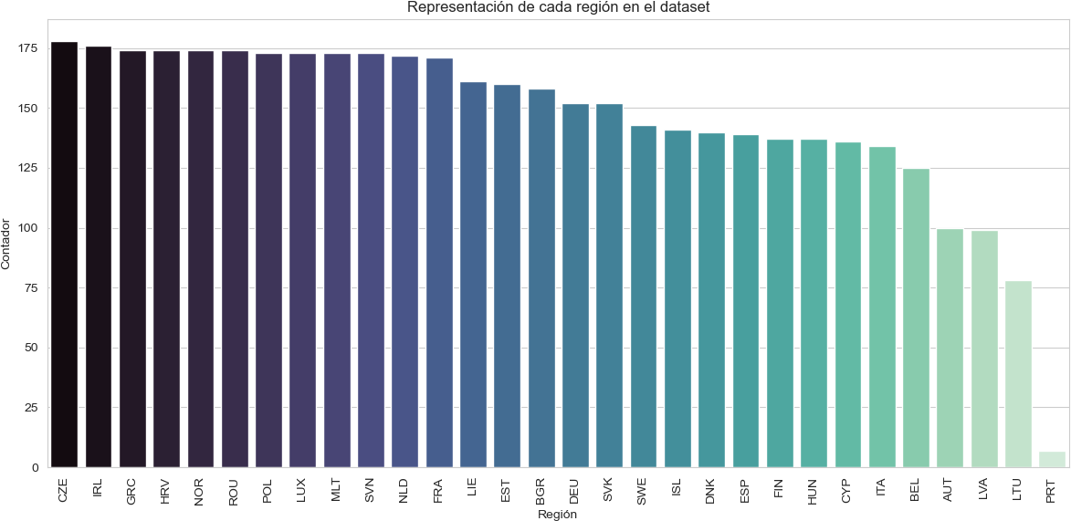

Cluster maps de correlaciones

data = testing[['CASOS_NUEVOS','N_TESTS_REALIZADOS', 'POBLACION', 'RATIO_TESTS', 'RATIO_POSITIVO']]

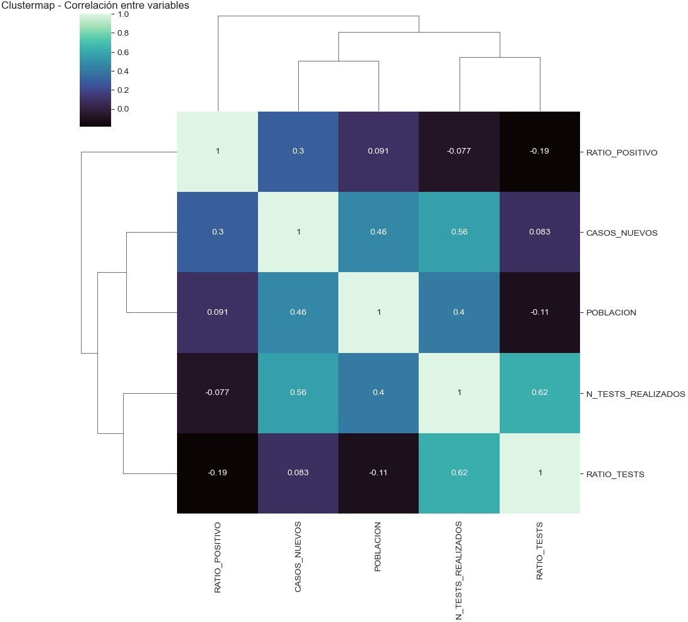sns.clustermap(data.corr(), annot=True, cmap='mako') plt.title('Clustermap - Correlación entre variables') plt.show()

Cases and deaths

casesanddeath = pd.read_csv("C:/Users/Patricia/Desktop/Github/TFM/DF Covid/df_Latest reported counts of cases and deaths.csv")

En este no hemos realizado gráficos pues creemos que su potencial estaría en poder realizar un mapa coroplético.

Vaccination global

vacc = pd.read_csv("C:/Users/Patricia/Desktop/Github/TFM/DF Covid/df_vacunation.csv")

En este también lo idóneo sería hacer cruce con cases and deaths pero a realizar en la próxima entrega

Vaccines type

vacctype = pd.read_csv("C:/Users/Patricia/Desktop/Github/TFM/DF Covid/df_vacunation_tipo.csv")

vacctype['NOMBRE_VACUNA'].nunique() 38

Vemos que el dataset recoge 38 vacunas diferentes

# Contar el número de vacunas autorizadas y reordenar el dataset

vacunas_por_pais = vacctype.groupby('PAIS_ISO3') ['NOMBRE_VACUNA'].nunique().reset_index().sort_values(by='NOMBRE_VACUNA', ascending=False)

# Realizar merge con el dataframe de países para obtener el nombre completo del país vacunas_por_pais = vacunas_por_pais.merge(paises[['PAIS_ISO3', 'PAIS_NOM']], left_on='PAIS_ISO3', right_on='PAIS_ISO3', how='left')

# Configurar estilo de Seaborn sns.set(style="whitegrid")

# Crear el gráfico de barras horizontales con paleta 'mako' plt.figure(figsize=(12, 45))

sns.barplot(data=vacunas_por_pais, x='NOMBRE_VACUNA', y='PAIS_NOM', palette='mako') plt.xlabel('Número de vacunas aprobadas')

plt.ylabel('País')

plt.title('Número de vacunas aprobadas por país') plt.xticks(rotation=0)

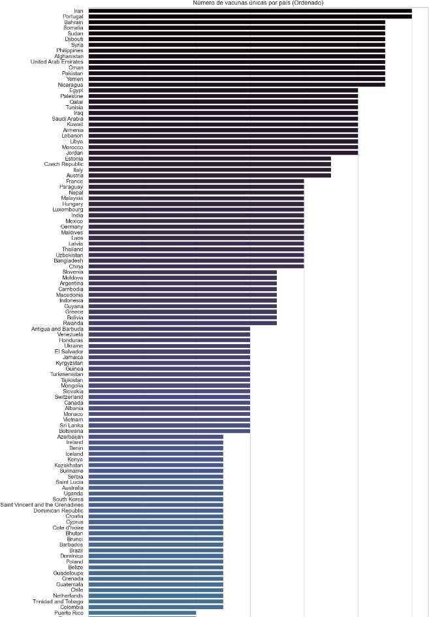# Mostrar el gráfico plt.show()

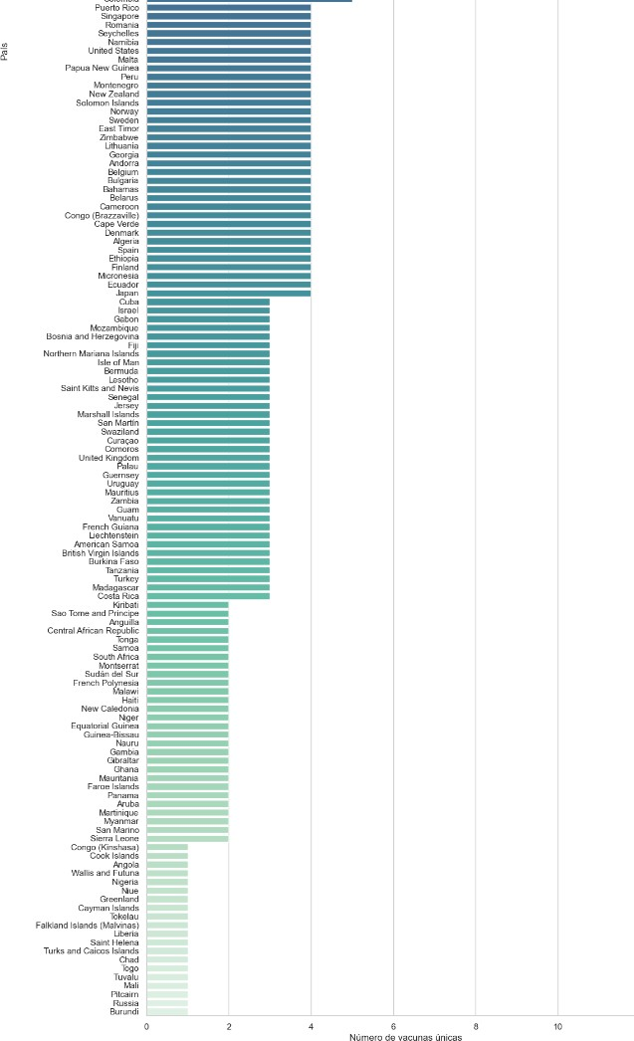

Podemos ver que los países que figuran con más vacunas aprobadas son Iran, Portugal, Bahrain, Somalia y Sudán

Los países con menor cantidad de vacunas aprobadas son Burundi, Rusia, Islas Pitcairn, Mali y Tuvalu que habrían aprobado sólo una

**ANÁLISIS COMBINADO**

Hipótesis

* Hipótesis de investigación (H1): Los países en los que hace más frío tienen una mayor incidencia de Covid-19.
  + Hipótesis nula (H01): No hay relación entre la temperatura promedio de un país y la incidencia de Covid-19.
* Hipótesis de investigación (H2): En la época más fría del año aumentan los casos de Covid- 19.
  + Hipótesis nula (H02): No hay diferencia en la cantidad de casos de Covid-19 entre la época más fría y otras estaciones del año.
* Hipótesis de investigación (H3): Hay mayor mortalidad por Covid-19 en países sin salud universal.
  + Hipótesis nula (H03): No hay diferencia en la tasa de mortalidad por Covid-19 entre países con y sin salud universal.
* Hipótesis de investigación (H4): En las zonas urbanas hay mayor incidencia de Covid-19.
  + Hipótesis nula (H04): No hay diferencia en la incidencia de Covid-19 entre zonas urbanas y zonas no urbanas.
* Hipótesis de investigación (H5): El acceso a las medidas higiénicas afecta directamente en la transmisión de Covid-19.
  + Hipótesis nula (H05): No hay relación entre el acceso a las medidas higiénicas y la transmisión de Covid-19.
* Hipótesis de investigación (H6): La vacunación ha reducido la mortalidad del Covid-19.
  + Hipótesis nula (H06): La vacunación no ha reducido la mortalidad del Covid-19.

Estas hipótesis nos permiten formular suposiciones basadas en las relaciones esperadas entre variables relevantes y la incidencia, propagación y consecuencias del Covid-19. Las hipótesis nulas representan la ausencia de dichas relaciones. A través de análisis de datos y pruebas estadísticas, podremos evaluar la evidencia en apoyo o en contra de estas hipótesis, lo que contribuirá a nuestra comprensión y conocimiento sobre la pandemia de Covid-19.

Es importante destacar que las hipótesis deben ser probadas y evaluadas de manera rigurosa, utilizando métodos adecuados de análisis estadístico y teniendo en cuenta otros factores que puedan influir en los resultados. Asimismo, se respaldarán las afirmaciones con bibliografía académica especializada.

## ENTREGABLE 3

Tabla de Contenidos

Archivo Power BI (.pbix) 3

Explicación de las Visualizaciones 3

Mapa de Casos y Muertes 3

Casos vs. Muertes 4

Casos/Muertes vs. Vacunación 5

Vacunación 6

Pruebas realizadas por país (Europa) 6

Casos UCI (Europa) 7

Conclusiones Generales 9

# Archivo Power BI (.pbix)

A continuación, se adjunta el documento de Power Bi (.pbix) que ha desarrollado el equipo de trabajo:



Adicionalmente, se publicó el dashboard en la siguiente ubicación: [link](https://app.powerbi.com/view?r=eyJrIjoiNzQwNmQ2OGItMDcwZC00ZTgyLTkzYTgtZmQyMGQ0ZTNkYmEyIiwidCI6IjNiOTQyN2RjLWQzMGUtNDNiYy04YzA2LWZmNzI1MzY3NmZlYyIsImMiOjh9)

En el mismo se encuentran las siguientes visualizaciones:

# Explicación de las Visualizaciones

## Mapa de Casos y Muertes

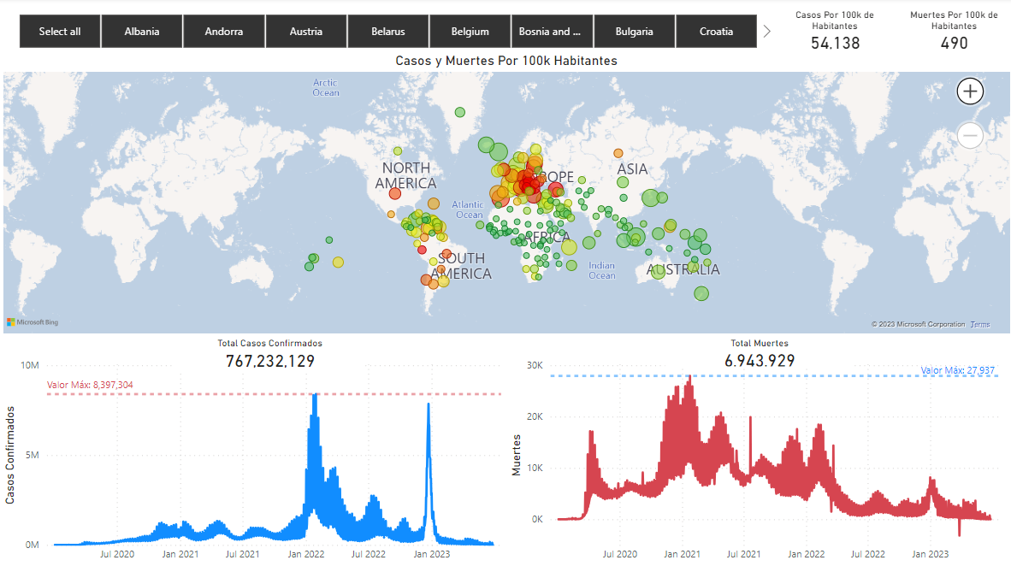

En la parte superior, se encuentra el filtro por continente, así como los casos por cada 100k habitantes y las muertes por cada 100k habitantes.

En el gráfico del medio, se encuentra un diagrama de burbujas con el mapa del mundo. En el mismo, el tamaño de las burbujas representa la cantidad de casos por cada 100k habitantes, y el color de cada burbuja las muertes por cada 100k habitantes.

Finalmente, en la sección inferior, pueden observarse el total de casos confirmados y la cantidad de muertes confirmadas. Todos los gráficos cuentan con la opción de filtrar el resto de los gráficos.

A continuación, se presentan algunas conclusiones a las que se llega mediante la utilización de este tablero y su información:

* No necesariamente los países con más casos por 100k habitantes son los países con más muertes por 100k habitantes (no existe correlación).
* La región del mundo más afectada en términos de casos y muertes ha sido Europa, con un total de 185k casos por 100k habitantes, y una cantidad de muertes de 1.5k muertes por 100k habitantes. A Europa le sigue Suramérica con 32k casos y 629 muertes, y luego Norteamérica con 37k casos y 481 muertes. Las regiones del mundo que se ha visto menos afectada por esta enfermedad han sido Oceanía y África. En el caso de Oceanía, 55k casos y 108 muertes, y África con menos casos, pero más mortales (6k casos y 119 muertes).
* Se observa claramente como las primeras olas de contagio (de 2020 a mediados de 2021) fueron mucho más mortales que las más recientes. Lógicamente esto se debe al progreso de la vacunación (la primera vacuna se aprobó el 11 de diciembre de 2020, la Pfizer-BioNTech).
* Es evidente que la historia de cada país es diferente. Por ejemplo, los dos países con mayor número de muertes por 100k habitantes son Perú y Bulgaria. En el caso de Perú, los datos muestran una mortalidad muy elevada al principio de la pandemia, y luego una mortalidad mucho más baja, a pesar de haber tenido una ola de contagios extremadamente elevada a principios de 2022. El caso de Bulgaria es muy distinto, ya que los datos muestran que todavía en 2022 se presentó una mortalidad muy elevada.

## Casos vs. Muertes

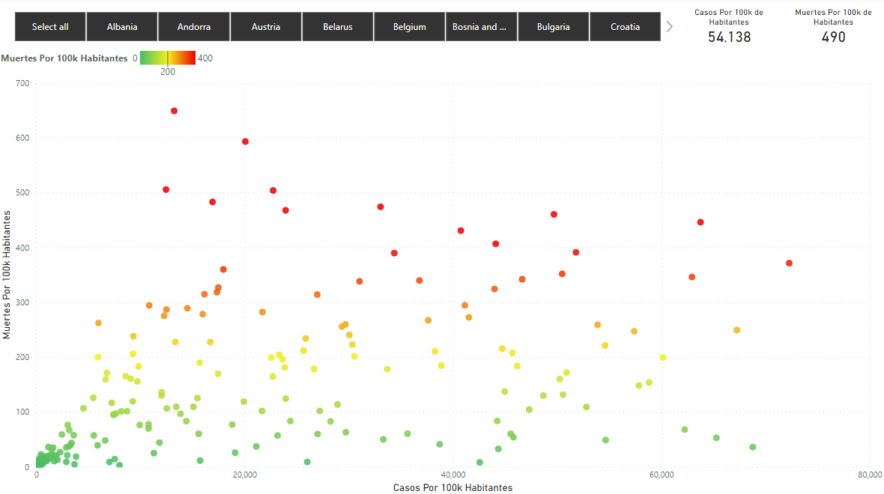

Este grafico de dispersión lo que busca es relacionar la cantidad de casos con la cantidad de muertes por cada 100k habitantes. Los colores simplemente representan la cantidad de muertes por 100k habitantes.

A continuación, se presentan algunas conclusiones a las que se llega mediante la utilización de este tablero y su información:

* No hay una correlación clara. Una causa de esto es que el Covid-19 afectó por olas a las distintas naciones, y no todas estaban listas para la cantidad de contagios que se presentaban. Por ejemplo, Perú (el punto rojo más alto del gráfico), no es uno de los países con mayor cantidad de casos reportados, sin embargo, es el país con más muertes por 100k habitantes. La explicación es que se presentaron olas de contagios en 2020 y 2021, cuando el país no se encontraba preparado, que causaron muchas más muertes que por ejemplo el pico histórico de casos en enero 2022, cuando ya la población contaba con vacunas.
* Hay casos interesantes de países con un alto número de contagios por 100k habitantes y una mortalidad sumamente baja, por ejemplo, Corea del Sur. El país ha logrado gestionar con éxito esta enfermedad mediante:
  + Detección temprana a través de un programa agresivo de pruebas
  + Un excelente sistema de salud
  + Comunicación efectiva y transparente con la población
  + Avances tecnológicos
  + Cooperación de la población al acatar las indicaciones del gobierno

## Casos/Muertes vs. Vacunación

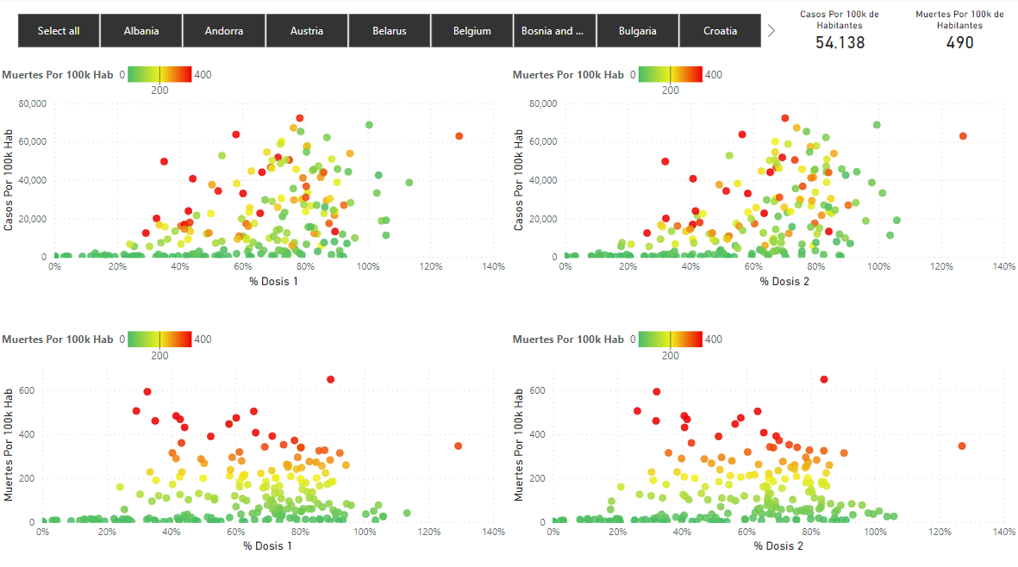

Estos cuatro gráficos de dispersión pretenden identificar la relación entre la cantidad de casos y muertes reportadas, con los indicadores de vacunación (1 dosis y 2 dosis) por país. Analizando los mismo, si bien no se detecta que exista una correlación, en el caso de la cantidad de casos en función del % de dosis recibidas de la primera dosis, el no. de muertes cae, si bien no disminuyen el no. de casos por cada 100.000 habitantes. Caso similar ocurre con la 2da. Dosis. Esto se confirma al ver reflejado ese hecho en las gráficas de muerte en función del % de dosis recibidas.

## Vacunación

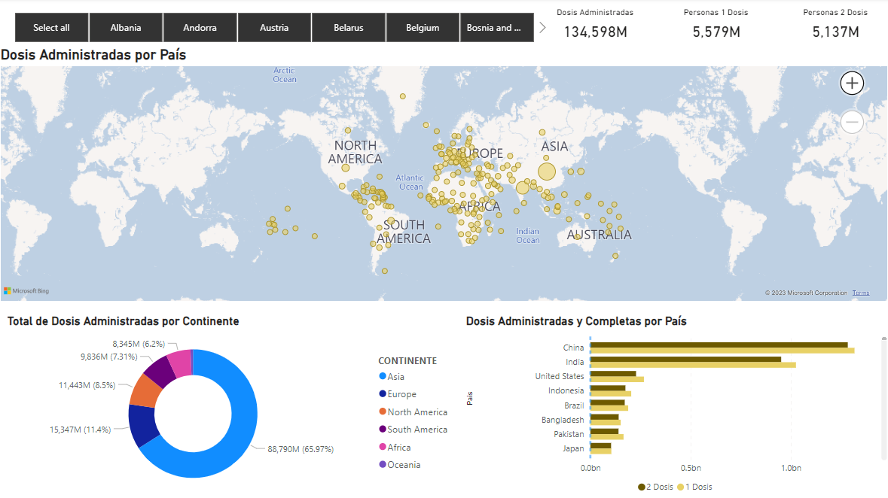

Este gráfico muestra un comparativo de vacunación por país, en términos de cantidad de dosis administradas. Claramente el continente asiático es el que cuenta con la mayor cantidad de habitantes, y por consiguiente es por mucho el continente con mayor cantidad de dosis administradas. También se puede ver que, en la gran mayoría de los países, los que recibieron la 1ª. dosis también recibieron la 2da.

## Pruebas realizadas por país (Europa)

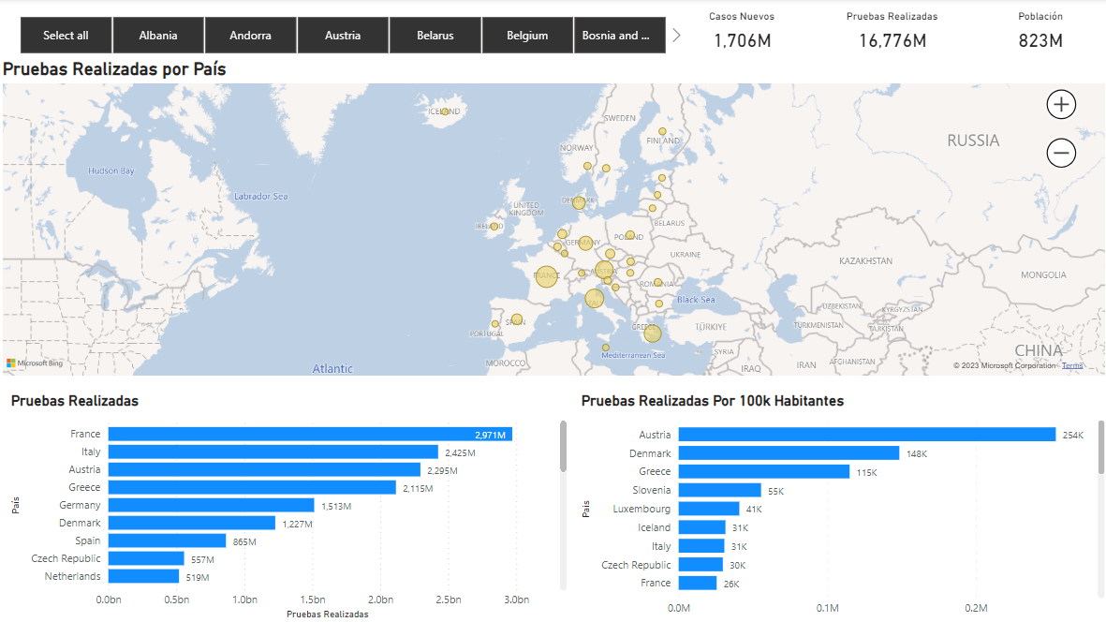

En el presente grafico se muestran las cifras para la tasa de pruebas semanales por cada 100,000 habitantes y la positividad de las pruebas semanales (%) se basan en varias fuentes de datos.

El número de casos semanales por utilizado para estimar la positividad de la prueba semanal por país o región subnacional se basa en los datos recopilados por ECDC Epidemic Intelligence.

Basado en las visualizaciones en el dashboard y en otras realizadas (no incluidas), se observa lo siguiente:

* Los datos más recientes indican que Alemania lidera en términos de pruebas de COVID-19 realizadas.
* Existe una correlación moderada de 0.56 entre N_TEST_REALIZADOS y CASOS_NUEVOS, esta es esperable, aunque no tan alta cómo hubiéramos esperado.
* La secuencia de pruebas realizadas varía dependiendo de si consideramos el total de pruebas realizadas o las pruebas por cada 100,000 habitantes.
* En términos brutos de pruebas realizadas, los países líderes son Francia, Italia y Austria.
* Sin embargo, al considerar las pruebas por cada 100,000 habitantes, los países líderes son Austria, Dinamarca y Grecia.

## Casos UCI (Europa)

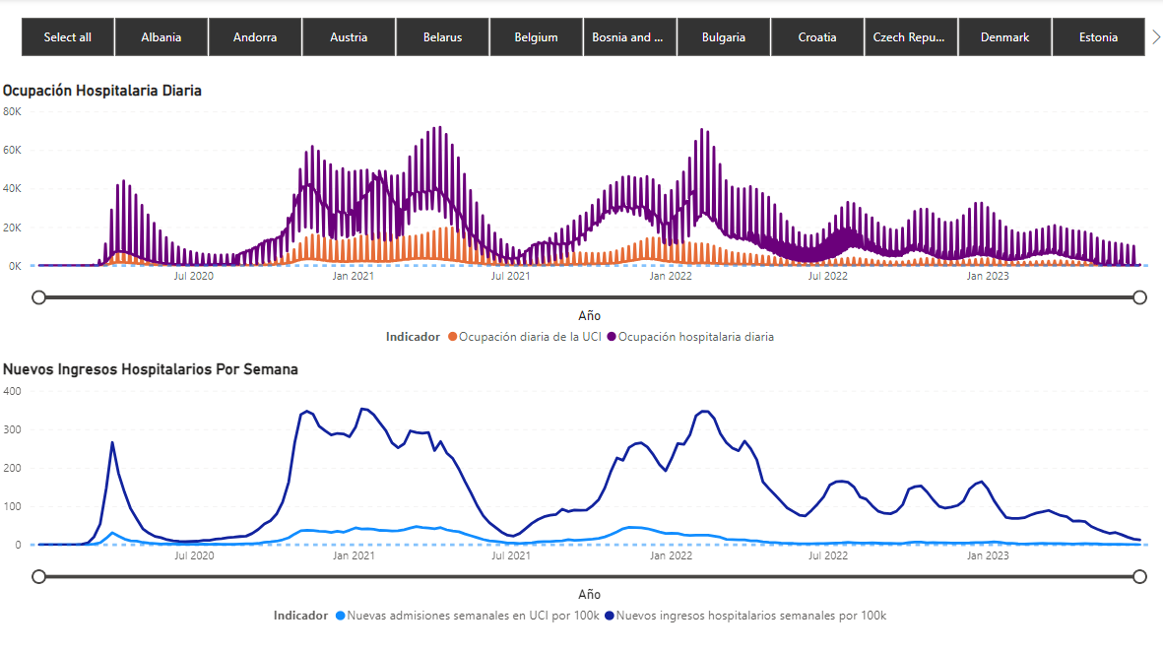

En la presente grafica se puede visualizar datos sobre hospitalización y Unidad de Cuidados Intensivos (UCI) tasas de admisión y ocupación actual por COVID-19 por fecha y país.

De manera general podemos observar que, a nivel de región europea, existía durante el periodo del 2020 al 2023, el número de Nuevos ingresos hospitalarios semanales por 100k (tarifa semanal de nuevo admisiones de pacientes con COVID-19 por 100 000 habitantes) ha sido mayor en comparación a Nuevos ingresos semanales en UCI de pacientes con COVID-19 por cada 100k (tasa semanal de nuevas admisiones por 100 000 habitantes). También, se puede visualizar que, en enero 2021, Europa tuvo su mayor número de Nuevos ingresos hospitalarios semanales por 100k (tarifa semanal de nuevo admisiones de pacientes con COVID-19 por 100 000 habitantes).

Así mismo, el indicador de Ocupación hospitalaria diaria (número de pacientes con COVID-19 en el hospital en un día determinado) ha tenido mayor numero en comparación a la Ocupación diaria de la UCI (número de Pacientes con COVID-19 en UCI en un dado día). También se puede visualizar que, en abril del 2021, la Ocupación hospitalaria diaria (número de pacientes con COVID-19 en el hospital en un día determinado) tuvo su punto más alto desde enero 2020.

# Conclusiones Generales

Luego de finalizar el diseño y la prueba (utilización) de las visualizaciones, el equipo ha concluido lo siguiente:

* Algunos tableros no han permitido extraer tantos “insights” como se pretendía. El equipo aprendió que a pesar de que las preguntas que se intentaban responder estaban claras, el diseño, la validación y la prueba (uso) de los tableros es fundamental antes de lanzar un producto.
* Algunos tableros son difíciles de utilizar, faltan filtros clave para poder realizar análisis con mayor facilidad y rapidez.
* Se complementarán los datos actuales con información adicional de cada país, con el objetivo de realizar un mayor número de relaciones entre variables. Algunos datos que estaremos incluyendo en la versión final serán los siguientes: cantidad de turistas, temperatura promedio, altura promedio, humedad promedio, PIB per cápita, así como algunos otros indicadores de desarrollo y salud de cada nación.

# F. Conclusiones

# G. Bibliografía

# H. Anexos.